Министерство науки и высшего образования Российской Федерации

Федеральное государственное бюджетное образовательное учреждение

высшего образования

**ИРКУТСКИЙ НАЦИОНАЛЬНЫЙ ИССЛЕДОВАТЕЛЬСКИЙ   
ТЕХНИЧЕСКИЙ УНИВЕРСИТЕТ**

|  |
| --- |
| **Институт информационных технологий и анализа данных** |
| наименование института |

|  |  |  |
| --- | --- | --- |
|  |  | Допускаю к защите  Руководитель ООП |
|  |  | В.Л. Аршинский |
| подпись |  | И.О. Фамилия |

|  |
| --- |
| Разработка системы оценки благополучия сотрудников по технологии |
| Well-being |
| наименование темы |

ПОЯСНИТЕЛЬНАЯ ЗАПИСКА

к выпускной квалификационной работе бакалавра

Программа бакалавриата

Информационные системы и технологии в административном управлении

по направлению подготовки

09.03.02 Информационные системы и технологии

|  |  |  |  |
| --- | --- | --- | --- |
| 0.080.00.00 | | | ПЗ |
|  | |  |
| Разработал студент  Группы ИСТб-19-2 |  | |  |  | | | М.В.Козлов | | |
|  |  | | подпись |  | | | И.О. Фамилия | | |
| Руководитель |  | |  |  | | | | С.В. Бахвалов | |
|  |  | | подпись |  | | | | И.О. Фамилия | |
| Консультант |  | |  |  | | | | Е.И.Молокова | |
|  |  | | подпись |  | | | | И.О. Фамилия | |
| Нормоконтроль |  | |  |  | | | | С.В. Бахвалов | |
|  |  | | подпись |  | | | | И.О. Фамилия | |

Иркутск 2023 г.

АННОТАЦИЯ

Тема выпускной квалификационной работы: «Разработка системы оценки благополучия сотрудников по технологии Well-being». Работа написана на _ страницах и содержит _ таблиц, _ рисунков, _ приложение, использовалось _ источников.

Ключевые слова: разработка программного обеспечения, анализ предметной области, моделирование бизнес-процессов, проектирование программного обеспечения.

В качестве объекта исследования выбраны: разработка программного обеспечения, проектирование программного обеспечения и анализ предметной области. Предметом исследования является использование программного обеспечения для сбора и обработка информации, получаемой посредством тестирования сотрудников организации АО «АНХК»

Цель данной работы – разработка информационной системы, позволяющей повысить оперативность и сократить трудозатраты при проведении психологических тестирований и обработке их результатов.

Основные выводы по результатам работы: проведен анализ предметной области, сформированы требования к программному обеспечению. Был смоделирован текущий процесс проведения психологических тестирований компании, выявлены основные временные и финансовые недостатки. Решение выявленных недостатков путем внедрения разработанной системы позволяет сделать следующие выводы:

Содержание

Введение 4

1. Предпроектное обследование и формирование требований к системе 6

1.1 Краткая информация о проведении тестирования в АО “АНХК” 6

1.2 Моделирование существующего процесса оценки благополучия сотрудников (AS IS) 7

1.3 Характеристика автоматизируемых процессов 11

1.4 Обзор программного обеспечения, автоматизирующего проведение тестирований среди сотрудников 12

1.5 Назначение и цели создания системы 17

1.6 Требования к системе в целом 18

1.7 Требования к функциям (задачам), выполняемым системой 20

1.8 Требования к информационному обеспечению 23

2. Проектирование системы 27

2.1 Моделирование процесса оценки благополучия сотрудников с учетом использования разрабатываемого сервиса (TO-BE) 27

2.2 Проектирование функциональных возможностей сервиса 32

2.3 Проектирование концептуальной архитектуры системы 35

2.4 Проектирование базы данных 36

2.5 Проектирование пользовательского интерфейса 42

2.6 Описание постановки задачи “Учёт результатов тестов сотрудников” 51

2.7 Описание постановки задачи “Составление тестов” 59

2.8 Выбор и обоснование программных инструментов 63

3. Реализация приложения 65

4. Экономическая часть 67

Заключение 76

Список использованных источников 77

# Введение

Благополучие сотрудников – один из важнейших показателей, от которого зависит успех любой компании в наше время. Счастливые сотрудники лучше выполняют свою работу, реже выгорают и отпрашиваются с работы. Таким образом, компании, у которых уровень удовлетворенности сотрудников на достаточно высоком уровне, имеют гораздо более высокие экономические показатели по сравнению с другими компаниями.

Для повышения благополучия сотрудников необходимо создание благоприятной корпоративной среды для сотрудников, путем проведения комплекса мероприятий, направленных на удовлетворение сотрудников. Однако, мероприятия не должны восприниматься сотрудниками как нечто развлекательное, имеющее разовый характер, а как жесты заботы компании о своих сотрудников. Таким образом, необходимы комплексные программы, включающие в себя сбор информации от сотрудников, её анализ, проведение мероприятий и анализ их влияния на благополучие сотрудников. Для того, чтобы оценить благополучие сотрудников необходимы направления, по прогрессу которых можно в дальнейшем принимать решения, в отношении проводимых мероприятий. Такие направления может предоставить известная в наше время программа Well-being, направленная на создание комфортной корпоративной обстановки внутри компании

Well-being – это комплекс программ, направленных на повышение благополучия сотрудников. Данный комплекс программ подразделяется на пять основных направлений: психологическое здоровье, финансовое благополучие, профессиональный рост, социальное благополучие, физическое здоровье. Как правило, сбор данных о текущем состоянии данных направлений благополучия сотрудников в компании производится путем проведения тестирований.

Проведение тестирований внутри компании – совершенно обычное дело, подход к которому может различаться в зависимости от типа и размера компании. Тестирования внутри небольших негосударственных компаний не будет являться сложным и трудозатратным, так как для его проведения могут служить простые и бесплатные сервисы. Напротив, когда компания является государственной, ценность любой информации о сотрудниках очень важна, и поэтому сторонние сервисы недопустимы для использования, ввиду риска утечки информации третьим лицам.

Помимо обеспечения безопасности собираемой информации, проводимые тестирования по каждому из направлений имеют многофакторный характер, то есть вопросы теста оценивают множество факторов вместо одного или двух.

Ангарский нефтехимический комплекс является государственной и достаточно крупной компанией, поэтому требует решения, без использования сторонних сервисов для проведения тестирования. Также, для оценки благосостояния благополучия сотрудников требуется многофакторный анализ. В компании принята практика ручного проведения тестирований, без использования сервисов. Данный подход имеет множество недостатков, он требует большого количества времени и ресурсов на подготовку, не имеет возможности контроля за прохождением теста, а также данный подход не предоставляет результат пользователю об его благополучии. Кроме того, обработка результатов тестирований занимает большого количества часов для специалиста.

Вышеперечисленные проблемы можно решить путем автоматизации составления тестов, определения множества измеряемых факторов, прохождения тестирования сотрудниками, формирования отчёта о благополучии сотрудника, формирования отчёта по результатам тестирования, контроля прохождения теста путем формирования отчёта по сотрудникам, которые его не прошли.

Целью данного дипломного проекта является: повышение оперативности работы специалиста по работе с персоналом при процессе сбора и обработки данных, полученных во время тестирования, за счёт разработки веб-приложения “ПБС АНХК”, позволяющего:

* составлять тесты для прохождения сотрудниками;
* создавать факторы и определять их для ответов на вопросы;
* формировать персональный отчёт по результатам тестирования, отражающий его благополучие по основным направлениям Well-being;
* предоставлять возможность для прохождения теста сотруднику;
* формировать итоговый отчёт, содержащий результаты тестирования сотрудников;
* формировать отчёт по количеству прохождений теста сотрудниками.

Успешное достижение цели данного дипломного проекта связано с решением следующих задач:

1. Провести анализ предметной области и сформировать требования к разрабатываемому программному обеспечению;
2. Спроектировать веб-приложение “ПБС АНХК”;
3. Реализовать веб-приложение “ПБС АНХК”;
4. Провести тестирование разработанного веб-приложения в подразделении предприятия.

# 1. Предпроектное обследование и формирование требований к системе

## 1.1 Краткая информация о проведении тестирования в АО “АНХК”

Ангарский нефтехимический комплекс является одним из самых крупных производителей нефтехимической продукции не только в Ангарске, но и в Иркутске. Данный комплекс имеет три направления производства продукции, остальные отделы лишь поддерживают производство, закрывая его потребности. На обеспечение продуктивной работы сотрудников цехов производства направлены самые различные мероприятия: от обеспечения необходимыми материалами для производства, до обеспечения психологического благополучия работающих там людей. От внутреннего состояния даже одного сотрудника цеха зависит довольно многое: сотрудник, который чувствует себя некомфортно в стенах своей компании, покинет её, отдав предпочтение компании-конкуренту.

Для обеспечения мониторинга психологического состояния сотрудников и её поддержки, существует специальный отдел на предприятии – отдел по работе с персоналом. Данный отдел занимается мониторингом психологического состояния сотрудников и их отношения к компании путем проведения ежегодных тестирований, вопросы которых имеют некоторые измеряемые факторы, по которым специалист по работе с персоналом может сделать вывод об общем состоянии сотрудников и их потребностях в отношении к компании. Проведение тестирования проводится традиционным путем, то есть психологом вручную составляется анкета в электронном виде, после эта самая анкета должна быть распечатана на 8000 сотрудников, задействованных в основном производстве предприятия. Несмотря на то, что необходимо вручную распространять анкеты, результаты тестирования также приходится заносить специалисту вручную в Excel файл, что является очень долгим и трудоемким процессом. В целях повышения удобства проведения тестирований и уменьшения времени и средств на их проведение, было принято решение реализовать приложение, которое позволит автоматизировать рутинные задачи специалиста по данной деятельности.

# **1.2** Моделирование существующего процесса оценки благополучия сотрудников (AS IS)

В компании существует процесс оценки благополучия сотрудников, который представляет собой прохождение тестирования сотрудников среди всех цехов предприятия. Данный процесс повторяется каждый год.

На рис. 1 представлена контекстная диаграмма процесса “Оценка благополучия сотрудников”, смоделированного с учетом условий существующего на данный момент процесса проведения тестирований. Моделирование процессов выполнялось в нотации IDEF0 [1] с помощью программного средства AllFusion Process Modeler 7 (BPwin) [2]

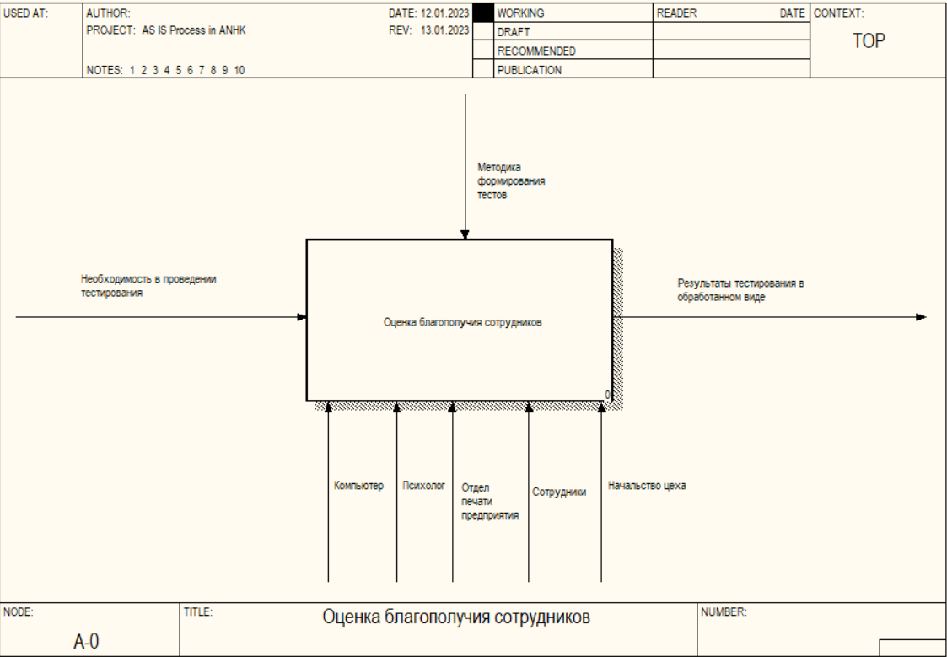

Рисунок – Контекстная диаграмма процесса “Оценка благополучия сотрудников”

Данная диаграмма отражает всё что необходимо для проведения ежегодного тестирования сотрудников. Для данного процесса применяется множество средств, которые не относятся непосредственно к результату процесса, но необходимые для его исполнения, а именно отдел печати, без которого не будут распечатаны анкеты, и начальства цеха, без которых не будут распространены анкеты среди сотрудников.

На рис.2 изображена декомпозиция данного процесса на основные подпроцессы, которые в свою очередь обозначают основные этапы традиционного проведения тестирования компанией.

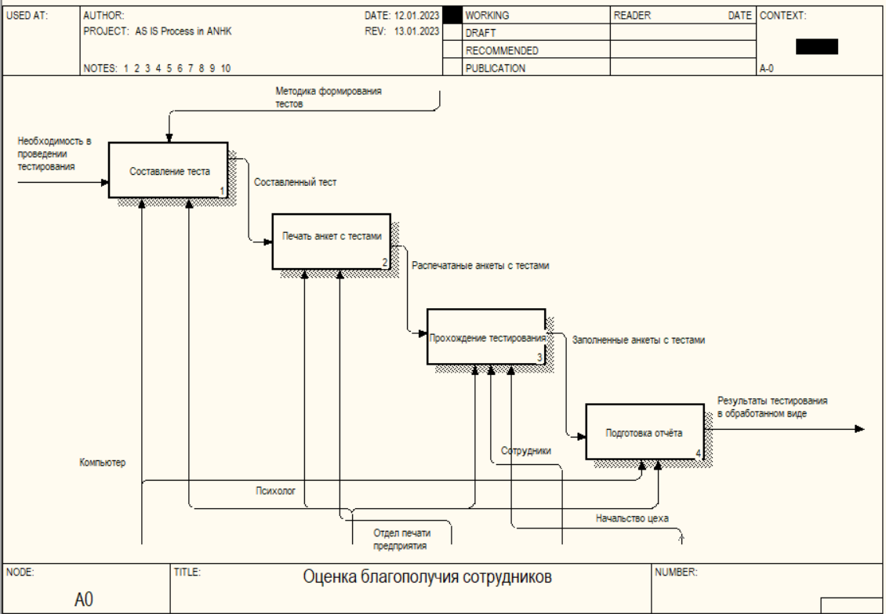

Рисунок – Декомпозиция процесса “Оценка благополучия сотрудников”

Диаграмма на рис. 2 показывает, что основной процесс тестирования включает в себя множество обязательных подпроцессов. За исключением подпроцесса “Составление теста”, все остальные подпроцессы занимают большое количество времени.

Подпроцесс “Составление теста” не может занимать большого количества времени, так как зачастую у психолога есть банк вопросов, которые в крайнем случае требуют лишь небольших корректировок. Сам тест не содержит более 10 вопросов, ввиду экономии бумаги на распечатку анкет.

Данный подпроцесс может занять от 30 до 60 минут времени психолога.

Подпроцесс “Печать анкет с тестами” представляет собой процесс распечатывания анкет с тестами для сотрудников. Данный процесс подразумевает печать около 8000 анкет с тестом с помощью отдела печати предприятия, из чего следует, что данный процесс занимает довольно большое количество времени не только психолога, но и персонала отдела печати, помимо этого, печать требует достаточно большого количества бумаги.

В зависимости от модели принтера, печать одного листа А4 с одной стороны может занять в среднем 5 секунд, следовательно, для печати 8000 анкет требуется около 40000 секунд или 11 часов времени психолога, которое не относится к проведению самого тестирования, а лишь к его подготовке. Также данный процесс может быть замедлен ввиду различных технических и организационных причин.

Подпроцесс “Прохождение тестирования” представляет собой процесс распределения анкет между сотрудниками и прохождения ими теста. Смоделированный процесс представлен на рис. 3.

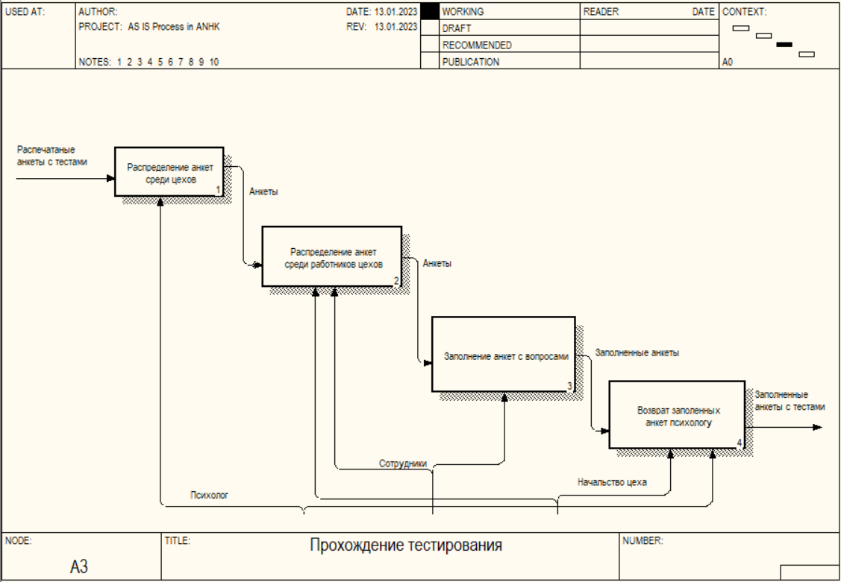

Рисунок – Декомпозиция процесса “Прохождение тестирования”

Диаграмма на рис. 3 показывает, что прохождение тестирования сотрудниками требует нескольких подготовительных мероприятий, требующих значительного количества времени.

Подпроцесс “Распределение анкет среди цехов” представляет собой мероприятие распределения распечатанных анкет среди всех цехов предприятия, которых в свою очередь довольно много. Психологу необходимо распределить анкеты между начальствами каждого цеха, что займёт большое количество времени. Даже учитывая то, что в распределении анкет психологу помогут коллеги, этот процесс может затянуться по времени, ввиду размеров предприятия и удаленности каждого из цехов. Для распределения анкет среди между цехами требуется около 3 часов.

Подпроцесс “Распределение анкет среди работников цехов” представляет собой процесс распределения начальством цеха анкет среди работников своих цехов. Нельзя заранее подсчитать, насколько распределение анкет может затянуться, так как это связано с организационными и техническими условиями цеха, в котором проводится тестирование, а также ответственностью начальства цеха. При самых благоприятных условиях, распределение анкет может занять около 15 минут.

Подпроцесс “Заполнение анкет с вопросами” представляет собой процесс самого прохождения тестирования сотрудниками, когда сотрудник заполняет анкету, отвечая на поставленные в ней вопросы. Учитывая количество вопросов в каждой анкете, процесс заполнения анкеты займёт около 7 минут для каждого сотрудника цеха.

Подпроцесс “Возврат заполненных анкет психологу” представляет собой процесс, когда начальства цехов собирают заполненные анкеты и передают их психологу. Сбор заполненных анкет для каждого из цехов занимает около 3 часов.

Последним этапом оценки благополучия сотрудников является процесс “Подготовка отчёта”, который включает в себя обязательные этапы, представленные на рис. 4

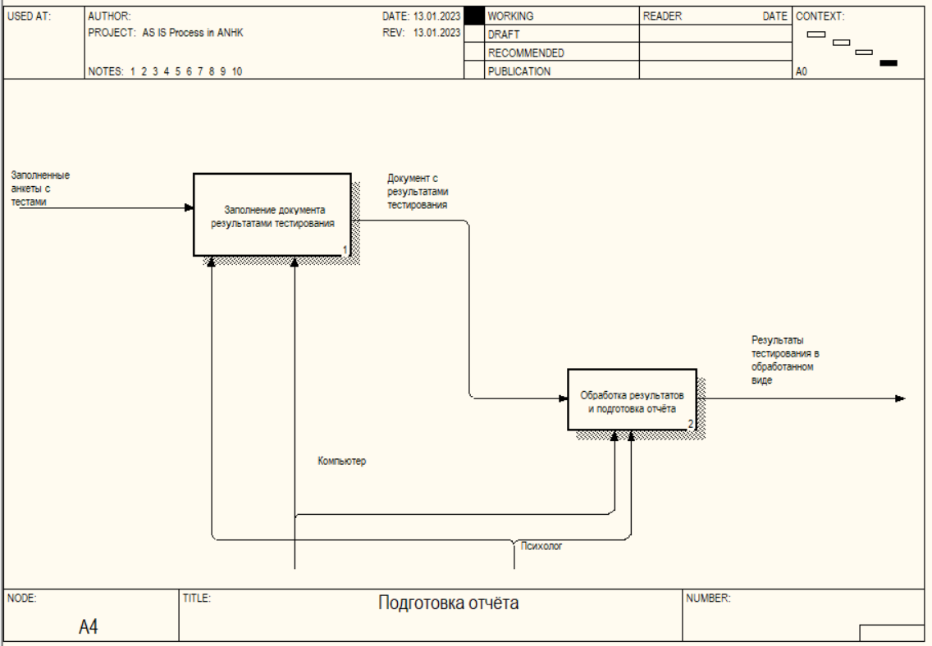

Рисунок – Декомпозиция процесса “Подготовка отчёта”

Процесс “Подготовка отчёта” является одним из самых затратных по времени, в виду того, что все подпроцессы выполняются психологом вручную.

Подпроцесс “Заполнение документа результатами тестирования” представляет собой процесс, когда психолог получает заполненные анкеты, и на основе предоставленных ответов, заполняет Excel документ. Психологу необходимо просмотреть анкету, определить вес влияния ответа на фактор, подсчитать сумму весов ответов для каждого из оцениваемых факторов. далее необходимо заполнить поля информации и результаты тестирования для каждого из сотрудников. Данный процесс является очень продолжительным и может занимать до 1 минуты для каждого сотрудника, с учетом практического опыта при выполнении данного процесса. Таким образом, для 8000 анкет психологу понадобится около 133 часов полной обработки полученных анкет.

Подпроцесс “Обработка результатов и подготовка отчёта” представляет собой процесс проведения анализа результатов и подготовки удобочитаемого отчёта по результатам тестирования. Данный процесс занимает около 2 часов.

Таким образом, существующий процесс проведения оценки благополучия сотрудников, при благоприятных условиях, занимает около 153 часов и 15 минут.

# 1.3 Характеристика автоматизируемых процессов

Объектом автоматизации является процесс сбора информации о благосостоянии сотрудников по основным направлениям благополучия: профессиональное благополучие, здоровье, финансы, социальное и эмоциональное благополучие. Учитывается оценка сотрудников самоощущения в данных направлениях.

На данный момент процесс сбора информации не автоматизирован и занимает большое количество времени и ресурсов. На данный момент тестирование проводится лишь раз в год, и не учитывает особенностей места работы сотрудника (цеха), из-за этого вопросы не специализированы для каждого цеха, что является большим упущением в сборе информации ввиду отличных друг от друга условий труда и политик управления производством директоров. Помимо проведения тестирования, у психолога множество других задач на производственных объектах, поэтому проведение тестирования становится довольно сложным занятием в контексте множества других задач. Для начала проведения тестирования психологу необходимо составить тест из вопросов и ответов на него, дополнив его полями, которые необходимы для частичной идентификации сотрудника: должность, стаж работы в АНХК, возраст. Далее психологу необходимо распечатать копии тестовых бланков на 8000 сотрудников производственной деятельности. За этим вопросом психолог обращается в отдел, где могут распечатать все анкеты, что создает дополнительную нагрузку на данный отдел. После идёт получение анкет сотрудниками и заполнение их своими данными и ответами на вопросы. Данный процесс достаточно неудобен ввиду необходимости дополнительных инструментах в виде ручки или карандаша для заполнения, самой анкеты и удобного места для заполнения анкеты. В условиях цеха заполнение анкеты может быть затруднительным. После прохождения тестов сотрудниками, психолог собирает все анкеты и вручную обрабатывает результаты и заполняет Excel файл результатами тестирования, и это занимает очень большое количество времени. Далее идёт анализ собранных данных и формирование корпоративного отчёта для директоров производственных отделов. Сотрудниками процедура тестирования воспринимается негативно, поскольку никаких результатов прохождения теста они не видят.

В целом недостатки существующего процесса психологического тестирования:

* затраты большого количества ресурсов и времени;
* неудобство прохождения теста;
* затруднен процесс раздачи и сбора анкет;
* повышена вероятность человеческой ошибки при обработке анкет;
* сотрудники не видят результаты тестирования.

|  |  |  |  |
| --- | --- | --- | --- |
| Таблица 1 – Процессы для автоматизации | | | |
| **Структурное подразделение** | **Наименование процесса** | **Возможность автоматизации** | **Решение об автоматизации в ходе проекта** |
| Блок по работе с персоналом и социальным программам | Сбор сведений с помощью тестирования | Возможна | Будет автоматизирован |
| Прохождение тестирования | Возможна | Будет автоматизирован |
|  | Проведение анализа результатов | Частично Возможна | Частично будет автоматизирован |
| Формирование корпоративного отчёта | Невозможна | Не будет автоматизирован |
| Формирование персонального отчёта | Возможна | Будет автоматизирован |
| Формирование тестов | Возможна | Будет автоматизирован |

Таким образом, сбор сведений помощью тестирования и прохождение тестирования должны проводится дистанционно для сотрудников цехов, посредством использования наиболее удобных устройств – мобильных телефонов. Тестирование не привязано к территории компании, и может проводиться в любом удобном для пользователя месте.

Тесты тестирования содержат совокупность вопросов, которые представляют собой выбор варианта ответа из предоставленных возможных.

Подготовка тестирований подразумевает составление тестов, вопросов и ответов, а также назначение составленных тестов для каждого из цехов. Оценка производится по критериям, которые специалист обозначает самостоятельно. При формулировании ответов на вопросы, специалист назначает вопросу факторы, которые необходимо измерить, а после определяет, насколько сильным будет влияние ответов на измеряемые факторы. Это влияние обозначается в виде веса ответа на факторы, то есть, при выборе того или иного варианта ответа, будет оказано различное влияние на подсчитываемые факторы. Результатом тестирования для конкретного пользователя является сумма всех весов влияния на каждый из факторов для каждого из предоставленных ответов.

Для каждого цеха может быть составлен и назначен индивидуальный тест. После назначения тестирования, которое будет доступно в промежутке указанных специалистом дат начала и конца, работники цеха, для которого назначен тест, обязаны будут его выполнить.

Обработка и анализ результатов будет произведен частично, то есть собираемые посредством тестирования результаты подсчитываются для каждого сотрудника, подсчитанные результаты структурируются, а после подаются специалисту для проведения дальнейшего анализа.

## 1.4 Обзор программного обеспечения, автоматизирующего проведение тестирований среди сотрудников

На данный момент существует множество решений, позволяющих проводить тестирования для самых различных групп людей. Данные системы предоставляют инструментарии для создания и проведения тестирований среди определенных групп людей, включая сотрудников компаний. Данные системы предлагают ограниченный набор факторов, по которым происходит оценка благосостояния сотрудников, которые также нельзя изменить при желании. Многие системы предлагают расширенный анализ результатов, опираясь на авторские методики многофакторной оценки благополучия, однако их набор ограничен, что в свою очередь ограничивает спектр получаемой информации из тестирований.

Согласно требованиям заказчика, базовыми возможностями аналога должны быть следующие:

* производить многофакторный анализ;
* использование конструктора тестов;
* вывод результатов тестирования в формате Excel;
* наличие банка вопросов;
* возможность самостоятельного создания измеряемых факторов тестирования.

В качестве аналогов были подобраны наиболее крупные и известные онлайн сервисы, специфика которых направленна на тестирование в профессиональной сфере деятельности. Тестирование сотрудников – это основная база проблемы, а наиболее крупные сервисы могут предложить наиболее расширенную функциональность как в составлении теста, так и в формировании отчётности.

**StartExam**

StartExam[3] – платформа для проведения онлайн тестирований, позволяющая создавать тесты с помощью встроенного конструктора тестов. После проведения тестирования, на данной платформе есть возможность экспорта результатов в различных форматах. Кроме того, на данной платформе есть мощная аналитика не только полученных результатов, но и составления тестов психологом: при допущении некоторой ошибки при составлении теста психологом, система выдаст ему рекомендацию по исправлению допущенной неточности. Рекомендации по устранению неточности составляется на основе 13 критериев. Платформа имеет множество готовых тестов под самые различные нужды компании: оценка компетенций сотрудника, обучающие тесты, тесты проблем с вовлеченностью и так далее.

В конструкторе тестов доступно 9 видов заданий, с возможностью добавления картинок, математических формул, аудио и видео. Также есть возможность настройки “умной” логики теста, когда тестируемый получает вопросы на основе ответов на предыдущие вопросы.

**Let's test**

Let’s test [4] – веб-сервис, предназначенный для тестирования персонала, отбора кандидатов и подготовки людей. Система позволяет построить целую инфраструктуру для организации и проводить онлайн-тестирования. Среди возможностей данной системы наиболее примечательны:

* создание базы вопросов;
* создание и экспорт отчетов;
* возможность добавить в вопросы и варианты ответов картинки, таблицы, видео и аудио материалы;
* возможность добавления подсказок и пояснений к вопросам;
* возможность изменить сложность вопросов, устанавливая разное количество баллов за ответ.

Типы вопросов данной системы:

* выбор одного правильного ответа;
* выбор нескольких правильных ответов;
* ввод текстового ответа;
* установка последовательности;
* выбор одного ответа;
* выбор нескольких ответов.

**Profdialog**

«Проф-Диалог» [5] — это уникальная онлайн платформа, позволяющая пройти онлайн-тестирование и получить рекомендации по вопросам профориентации, отбора и оценки кадров, карьерного развития и психологической совместимости людей в команде, коллективе, семье. Данная система предлагает готовые профессиональные методики проведения психологических тестов в рамках компании.

Данная система предлагает готовые решения по проведению тестирования в следующих направлениях:

* психологическая диагностика;
* измерение интеллекта;
* изучение биографии.

**Testograf**

Testograf[6] – сервис, в котором, благодаря наличию множества различных форм, можно быстро создавать разнообразные виды тестирований. Богатая функциональность платформы помогает решать сложные профессиональные задачи. Собрать ответы можно с помощью виджета опроса с кастомизируемым дизайном и настройкой автоприглашения.

Возможности данной системы:

* конструктор тестов;
* обработка результатов;
* выгрузка результатов в Excel формате,
* кастомизация дизайна теста.

Таким образом, на основе анализа вышеперечисленных готовых решений проведения тестирований сред сотрудников была построена таблица 2, отражающая целевые преимущества и недостатки рассматриваемой проблемы

Таблица 2 – Сравнение возможностей аналогов

|  |  |  |  |  |
| --- | --- | --- | --- | --- |
| **Название** | **StartExam** | **Let's test** | **Profdialog** | **Testograf** |
| Возможность экспорта результатов в формате Excel | + | + | + | + |
| Возможность самостоятельного определения оцениваемых факторов | – | – | – | – |
| Поддержка многофакторного анализа | – | – | + | – |
| Наличие конструктора тестов | + | + | – | + |
| Наличие готовых методик тестирования | + | – | + | – |
| Возможность формирования банка заданий (банк вопросов) | + | + | – | – |
| Возможность хранения данных на внутренней базе данных компании | – | + | – | – |

К сожалению, каждый из рассмотренных выше аналогов не решает полностью проблему проекта. Платформа “Let's test” имеет возможность хранения данных исключительно на базе данных компании, встроенный конструктор тестов и банк вопросов, однако она не имеет поддержки многофакторного анализа и возможности самостоятельного создания оцениваемых факторов. Платформа “StartExam” имеет готовые методики тестирования, возможность создания банка вопросов, однако это облачное стороннее решение, которое в свою очередь не поддерживает многофакторный анализ и возможность самостоятельного определения измеряемых факторов. Платформа “Profdialog” поддерживает многофакторный анализ и имеет готовые п методики тестирования, однако не содержит конструктора тестов, следовательно, не поддерживает формирование банка вопросов. Кроме того, данная платформа является облачным сторонним решением. Платформа “ Testograf ” имеет конструктор тестов, однако оно также является облачным решением, не поддерживает формирование банка вопросов, а также не поддерживает многофакторный анализ.

Стоит отметить, что все платформы поддерживают вывод отчёта по результатам тестирования в формате Excel, и ни одна из них не поддерживает возможность самостоятельного определения измеряемых факторов.

Таким образом, исходя из анализа возможностей аналогов, необходимо разработать информационную систему для проведения тестирований, к которой будут реализованы все поставленные задачи перед системой.

**Полное наименование системы**

Приложение для оценки благополучия сотрудников по технологии Well-being

**Краткое наименование**

ПБС АНХК

**Определения, обозначения и сокращения**

Таблица 3 – Термины и определения

| **Термин** | Определение |
| --- | --- |
| Благополучие | представляет собой общее состояние настроения сотрудников по требуемым направлениям оценки. |
| Здоровье | показатель того, насколько сотрудник хорошо себя чувствует. |
| Финансы | показатель, насколько себя обеспеченным чувствует сотрудник. |
| Социальное благополучие | показатель того, насколько комфортно чувствует себя сотрудник в коллективе. |
| Эмоциональное благополучие | показатель того, насколько сильно влияет работа на сотрудника эмоционально. |
| Профессиональное благополучие | показатель того, насколько сотрудник доволен своей профессией и должностью, согласен ли с направлением развития компании. |
| Цех | представляет собой некий производственный отдел компании, в котором сотрудники имеют похожие по характеру функции. |
| Должность | представляет собой деление сотрудников компании по характеру выполняемых работ (производственный персонал, вспомогательный персонал и ИТР) |
| Производственный персонал | персонал, отвечающий за производство основной продукции компании. |
| Вспомогательный персонал | персонал, обеспечивающий работу производственных отделов. |
| ИТР | работники, обеспечивающие организацию технологического процесса производства компании. |
| Тест | представляет собой совокупность вопросов, требующих ответа. |
| Вопрос | некая изложенная форма мысли специалиста, требующая ответа и влияющая на фактор(ы), а также имеющая варианты ответа. |
| Фактор | задаваемая и измеряемая психологом величина. |
| Вес фактора | значение, которое присваивается каждому варианту ответа, и которое влияет на каждый измеряемый фактор |
| Психолог | специалист по работе с персоналом. |

| Продолжение таблицы 3 | |
| --- | --- |
| **Термин** | Определение |
| Вариант ответа | предлагаемые ответы на вопросы. |
| Банк вопросов | совокупность ранее сформированных вопросов, вопросы из которой можно использовать вновь для новых тестов. |
| Основные факторы | здоровье, финансы, социальное благополучие, эмоциональное благополучие, профессиональное благополучие |
| Заданные факторы | факторы, что задаются и измеряются психологом дополнительно. |

# 1.5 Назначение и цели создания системы

ПБС АНХК создается с целью:

* повышения оперативности и сокращения трудозатрат при проведении психологического тестирования и обработке его результатов.

ПБС АНХК предназначено для решения следующих задач:

* учет сотрудников в системе;
* составление психологами гибких психологических тестов, позволяющих создавать тесты с произвольными вопросами различных типов (конструктор тестов);
* прохождение тестирования сотрудниками;
* формирование персонального отчета в виде подсчитанных индексов показателей благополучия;
* формирование итогового отчета по сотрудникам, прошедшим тест
* экспорт отчета в Excel формате.

Учёт сотрудников должен осуществляться вручную.

Формирование персонального отчета должно предоставлять возможность сотруднику ознакомиться с индексами благополучия, подсчитанными на основании результатов тестов.

Формирование отчёта по прошедшим тест сотрудникам предназначено для представления психологу информации о количестве сотрудников, кто прошёл тест, а кто не прошёл. Данный отчет должен быть в виде таблицы и содержать следующие столбцы: код сотрудника, факт прохождения теста (пройден/не пройден), а также дату выдачи и дату прохождения теста (если был пройден).

Экспорт отчета в Excel формате должно предоставлять возможность экспортировать общую выборку по всем прошедшим тест в Excel формате. Данный документ должен содержать подсчитанные веса влияния на основные и заданные факторы на основании пройденного теста. А также основную информацию по каждому сотруднику. Дополнительно, необходимо подсчитать моду, математическое ожидание и дисперсию на основании подсчитанных весов влияния на факторы.

Конструктор тестов должен предоставлять возможность психологам составлять тесты для сотрудников путем выбора типа вопросов и заполнения их содержанием, определения произвольного количества факторов, учитываемых тестированием, а также присвоения факторов к вопросам и весов влияния на факторы для каждого варианта ответа, каждый вариант ответа может иметь различный вес для каждого измеряемого фактора.

## 1.6 Требования к системе в целом

Система должна представлять собой веб-приложение, предназначенное для работы психолога: формирования тестов и получения отчёта, согласно результатам пройденных тестов, для дальнейшего анализа и формирования корпоративного отчёта. Система должна предоставлять отчёт, показывающий количество прошедших/не прошедших тест. Отчёт должен содержать код сотрудника, факт прохождения/не прохождения теста, дату выдачи теста и дату прохождения теста (если был пройден). После, если психолога устроит количество прошедших тест сотрудников, то он может выгрузить отчёт, содержащий обязательные поля: Пол, Возраст, Стаж работы в АНХК, Цех, Должность, а также подсчитанные веса по каждому заданному психологом фактору.

Вопросы теста имеют заранее определенный формат, и разделяются на следующие типы:

1. Вопросы по типу “да/нет”;
2. Вопросы с одиночным выбором варианта ответа;
3. Вопросы с множественным выбором вариантов ответов;
4. Вопросы по типу шкалы оценок.

Вопросы по типу “да/нет” могут быть взаимосвязанными, то есть влияние на критерий может быть оказано ответом не на один вопрос, а на два.

Вопросы с одиночным выбором ответа подразумевает выбор одного варианта ответа из предложенных, и только выбранный ответ оказывает влияние на фактор.

Вопросы с множественным выбором ответов подразумевают выбор нескольких вариантов ответов, следовательно, влияние на факторы оказывают все выбранные варианты ответов.

Вопросы по типу шкалы оценок подразумевает выбор одного варианта ответа согласно предложенной шкалы с оценками от 0 до 9. На фактор(ы) влияет лишь один выбранный вариант ответа.

Для всех сотрудников данное веб-приложение должно предоставлять возможность прохождения сформированных тестов, с возможностью просмотра результатов теста. Приложение должно быть адаптировано под мобильные устройства.

**Требования к режимам функционирования системы**

Информационная система должна иметь возможность функционировать в штатном режиме.

Штатный режим должен являться основным режимом функционирования, обеспечивающим выполнение всех задач системы.

**Требования по обеспечению доступности данных системы в сети**

Должна быть обеспечена одновременная работа для не менее чем 8000 человек. Среди пользователей могут быть только зарегистрированные сотрудники компании. Приложение не предполагает открытого доступа для всех пользователей в Интернете.

**Требования к численности и квалификации персонала системы**

Пользователи системы должны быть разделены на следующие группы:

* зарегистрированные пользователи;
* администраторы.

К **зарегистрированным пользователям** относятся:

* сотрудники компании, проходящие составленные тесты;
* психологи, составляющие тесты.

**Зарегистрированные пользоват**ели обязаны владеть базовыми навыками работы с мобильными устройствами, персональными компьютерами и веб-браузерами на обеих платформах.

**Администраторы** обязаны владеть языком программирования JavaScript, а также фреймворком Angular. Помимо этого, разработчик должен иметь представление о верстке сайта под мобильные устройства. Для внесения корректировок и модификаций в базу данных, разработчик обязан обладать знаниями написания SQL запросов и навыками работы в СУБД SSMS (Sql Server Management Studio). Также администраторы должны владеть навыками восстановления данных и работоспособности системы.

**Требования к надежности**

Надежность системы должна обеспечивать возможность выполнения основных функциональных задачи в течение суток, а при возникновении сбоев – возвращаться в штатный режим в течение 3-х часов.

С целью обеспечения надежного функционирования в системе должны быть предусмотрены:

* сохранение работоспособности системы при совершении ошибок пользователем: ввод неверных данных, некорректное завершение работы программного обеспечения;
* резервное копирование базы данных;
* ведение журналирования основных операций системы.

**Требования к безопасности**

Все технические средства, используемые при эксплуатации системы должны соответствовать требованиям безопасности их производителей.

При работе с персональным компьютером, необходимо обеспечение электропитанием, соответствующим требованиям безопасности к организации электропитания предприятия. Также, сам пользователь обязан соблюдать технику безопасности при работе с персональным компьютером.

При работе с мобильными устройствами, необходимо соблюдение основных стандартов производства для обеспечения безопасного бытового использования устройства. Также сам пользователь должен соблюдать технику безопасности при обращении с мобильными устройствами.

**Требования к защите информации от несанкционированного доступа**

В целях предотвращения попыток несанкционированного доступа к информации, должно быть реализовано следующее:

* проведение регистрации пользователей по заранее заданному идентификатору, задаваемому руководителем подразделения, при этом этот код могут знать только руководитель и сам сотрудник;
* доступ к информации приложения для каждой из групп пользователей только после авторизации зарегистрированных пользователей;
* разграничение информации для каждой из групп пользователей: сотрудники не должны видеть той части информации, что может видеть психолог;
* журналирование попыток авторизации и регистрации пользователей.

## 1.7 Требования к функциям (задачам), выполняемым системой

Таблица 4 – Функции и задачи системы

|  |  |
| --- | --- |
| **Функция** | **Задача** |
| Учёт пользователей в системе | Регистрация сотрудников |
| Авторизация сотрудников |
| Учёт результатов тестов сотрудников | Отправка теста сотрудникам на выполнение |
| Прохождение тестов сотрудниками |
| Проведение подсчёта влияния весов на основные факторы |
| Ознакомление сотрудника с персональным отчётом, по основным факторам |
| Проведение подсчёта влияния весов на заданные факторы |
| Ознакомление с предварительным отчетом по прошедшим тест сотрудникам |
| Экспорт отчета с результатами тестирования в Excel |
| Составление тестов | Задание требуемых факторов |
| Выбор готового теста |
| Выбор готового вопроса |
| Выбор типа вопроса |

|  |  |
| --- | --- |
| Продолжение таблицы 4 | |
| **Функция** | **Задача** |
|  | Формулирование вопроса |
| Задание каждому варианту ответа значения веса фактора |
| Сохранение сформированных вопросов в банке вопросов |
| Сохранение теста с вопросами в базе данных |

Зарегистрированные пользователи системы должны быть разделены на следующие группы:

* сотрудники компании
* психологи

**Сотрудники**. К “сотрудникам” относятся сотрудники организации.

Сотрудники должны иметь следующие возможности:

* прохождение сформированных тестов
* регистрация/авторизация в системе
* ознакомление сотрудника с персональным отчётом, согласно результатам тестов

**Психологи**. К психологам относятся пользователи, квалифицированные в области оказания профессиональной психологической помощи для сотрудников.

Психологи должны иметь следующие возможности:

* составление тестов для сотрудников:
  + выбор готового теста;
  + выбор типов вопросов;
  + выбор готового вопроса;
  + задание измеряемых факторов;
  + заполнение содержимого вопросов;
  + присвоение факторов для каждого вопроса;
  + задание веса для каждого варианта ответа определенного веса, влияющего на фактор;
  + вставка заранее подготовленных вопросов в тест;
  + редактирование тестов:
  + изменение факторов вопросов;
  + изменение весов ответов влияния на факторы;
* учёт результатов тестов сотрудников:
  + ознакомление с отчётом, отражающим количество человек, прошедших тест. Данный отчёт должен содержать код сотрудника, цех, дату прохождения. А также иметь возможность фильтрации по подразделениям;
  + ознакомление с отчётом с подсчитанными значениями факторов согласно результатам тестов (итоговый отчёт), в виде экспортированного Excel документа. Отчёт должен формироваться по строго заданному шаблону, содержащему обязательные поля: пол, цех, должность, стаж работы в АНХК, возраст и заданные психологом факторы;
* регистрация/авторизация в системе.

Психолог обязан владеть базовыми навыками работы с персональным компьютером, а также с интерфейсами веб-приложения.

На основании потребностей ролей зарегистрированных пользователей в системе предлагаются следующие функции системы: ввиду требований заказчика и особенностей политики предприятия.

**Учёт пользователей в системе**

Система должна предоставлять возможность авторизации пользователя по коду сотрудника и паролю.

До авторизации сотрудник должен быть зарегистрирован в системе. При регистрации сотрудник должен указать следующие данные:

* код сотрудника;
* возрастная категория;
* возрастная категория стажа;
* пол;
* должность;
* цех.

Код подразделения выдаётся руководителем подразделения, по которому идёт его идентификация среди имеющихся данных. Остальные поля должны заполняться самостоятельно сотрудникам ввиду требований заказчика и особенностей политики предприятия.

**Учёт результатов тестов сотрудников**

Система должна предоставлять возможность прохождение тестов сотрудниками, фиксации их результатов в системе, проведения подсчёта влияния весов ответов на вопросы на основные и заданные факторы.

После подсчета влияния весов на основные факторы, сотруднику должен быть предоставлен персональный отчёт, содержащий названия направлений, и вес к каждому из них.

После прохождения теста, должны быть сохранены результаты теста и подсчитаны веса влияния на факторы. Система должна предоставлять возможность экспортировать отчёт в виде Excel документа, содержащего измеряемые факторы с подсчитанными весами и обязательными полями для каждого сотрудника:

* пол;
* возрастная категория;
* стаж работы в АНХК (категория);
* цех;
* должность.

Помимо этого, требуется подсчёт следующих величин в файле Excel на основе результатов тестирований по заданным факторам:

* мода;
* математическое ожидание;
* дисперсия.

Экспортируемый Excel должен выводиться просто таблицей, без дополнительных графиков.

Для того, чтобы психолог мог убедиться в достаточном количестве сотрудников, прошедших тест, требуется формирование предварительного отчёта. Данный отчёт должен содержать:

* код сотрудника;
* цех;
* факт прохождения/не прохождения теста;
* дату прохождения теста.

**Составление тестов для сотрудников**

Система должна предоставить психологу возможность создания гибких тестов, посредством задания произвольного количества измеряемых факторов, учитываемых при тестировании, после выбрать типы добавляемых в тест вопросов, а также задавать факторы для каждого вопроса и вес каждого ответа на заданные факторы. Каждый фактор задаётся произвольно, согласно цели исследования психолога. После окончания составления теста, система должна предоставить возможность сохранить тест и отправить его на выполнение. Помимо всего прочего, все сформулированные вопросы должны быть сохранены в банке вопросов для возможности дальнейшего использования.

## 1.8 Требования к информационному обеспечению

**Требования к составу, структуре и способам организации данных в системе**

ПБС АНХК должно использовать реляционные базы данных. Структура базы данных и способы её организации должны соответствовать следующим требованиям:

* независимость базы данных от прикладного программного обеспечения;
* обеспечение целостности данных;
* данные должны быть нормализованы, согласно основным сущностям (тесты, вопросы, результаты тестирования, ответы на вопросы), с которыми производятся манипуляции в системе.

В системе необходимо хранить сведения о:

* итоговом отчете (пользователь, подсчитанные веса влияния на факторы);
* пользователе (код сотрудника, возрастная категория, пол, возрастная категория стажа, должность, цех, тесты, пароль);
* тестах, содержание: вопросы, дата создания, дата прохождения;
* вопросах, содержание: содержание вопросов, ответы на вопросы, факторы, тип вопроса;
* ответах на вопросы, содержание: содержание ответов на вопросы, факторы, вес влияния на фактор;
* факторы: названия факторов, тип факторов ;
* цехах;
* результатах тестов.

**Требования к информационному обмену между компонентами системы**

Информационный обмен между компонентами системы ПБС АНХК должен осуществляться с использованием протокола HTTPS, отвечающего требованиям безопасности при обмене.

**Требования информационной совместимости с внешними системами**

Взаимодействия с внешними системами не планируется.

**Требования к программному обеспечению**

Для проектирования и реализации программного продукта потребуются бесплатные и доступные программные продукты с удобным программным интерфейсом.

**Требования к составу, содержанию и результатам работ по созданию системы**

Работы по реализации функциональных возможностей системы должны быть проведены согласно плану работ, представленных в Таблице 5 и, соответственно, иметь результаты проведения работ.

Таблица 5 – План работы по разработке системы

|  |  |  |  |  |
| --- | --- | --- | --- | --- |
| **№** | **Наименование работ** | **Основное содержание работ** | **Результаты выполнения работ** | **Сроки выполнения работ** |
| 1 | Анализ предметной области | Сравнение с аналогами. Исследование методик оценки и проведения тестирований компании.  Анализ решаемой проблемы и способов её решения. Определение измеряемых метрик. | Сформированный вид программы:  Определение, какую проблему должно решать итоговое веб-приложение, какие алгоритмы решения должны быть использованы, в том числе и алгоритмы расчёта требуемых метрик. | 15.09.22 – 15.10.22 |

|  |  |  |  |  |
| --- | --- | --- | --- | --- |
| Продолжение таблицы 5 | | | | |
| **№** | **Наименование работ** | **Основное содержание работ** | **Результаты выполнения работ** | **Сроки выполнения работ** |
| 2 | Разработка технического задания проекта | Разработка цели и задач проекта. Описание автоматизируемых процессов. Разработка функциональных требований к системе. | Согласованное техническое задание | 15.10.22 – 17.11.22 |
| 3 | Разработка технического проекта | Проектирование компонентов системы | Согласованный технический проект | 17.11.22 – 15.12.22 |
| 4 | Разработка прототипа проекта | Разработка рабочего прототипа системы, отражающего ограниченную  функциональность на примере прохождения теста для пользователей. | Работоспособный прототип, позволяющий регистрировать пользователей в системе. | - |
| 5 | Разработка Альфа версии приложения | Разработка рабочего прототипа, отражающего все функции системы. | Работоспособный прототип, позволяющий использовать все функции системы. | - |
| 6 | Разработка Бета версии продукта | Доработка рабочего прототипа, тестирование прототипа, исправление ошибок, и обработка ошибок  пользователя. | Полностью функциональное, протестированное приложение, устойчивое к ошибкам пользователя. | - |

**Требования к документированию**

Настоящее Техническое задание на систему должно разрабатываться в соответствии с ГОСТ 34.602-89.

Разрабатываемая и представляемая документация включает в себя:

1. Техническое задание на создание системы
2. Проектная документация системы
   1. Описание базы данных
   2. Макеты интерфейса
   3. Описание технологического процесса обработки данных
   4. Общее описание системы
   5. Программа и методика испытаний (компонентов, комплексов средств автоматизации, подсистем, систем)
3. Руководство пользователя
4. Руководство администратора

Перечень документов должен быть представлен в печатном виде и электронной версии.

# 2. Проектирование системы

## 2.1 Моделирование процесса оценки благополучия сотрудников с учетом использования разрабатываемого сервиса (TO-BE)

Традиционная оценка благополучия сотрудников – процесс, дорогой, трудозатратный и долгий. Процесс повторяется с периодичностью в 1 раз в год для всех цехов компании и может проводиться от 3 до 5 дней, с учётом времени на распечатку анкет, их распространение и прочие бумажно-административные хлопоты. Как минимум два дня выделяются на распечатку анкет и ручное занесение результатов тестирования в Excel документ. Три дня выделяются на само заполнение анкет сотрудниками, что в свою очередь тоже не контролируется, так как тестирование является добровольным.

Для того, чтобы снизить затраты на данный процесс была смоделирована его альтернатива, которая гораздо менее трудозатратна, продолжительна, а за счёт экономии бумаги ­ менее затратна по финансам.

Для данного процесса не требуется распечатка тестов и их распространение, результаты тестирования автоматически заносятся в систему, а после могут быть выгружены в виде готового Excel-документа. Кроме того, благодаря дополнительным отчётам можно осуществлять контроль за прохождением тестов.

На рис. 5 представлена контекстная диаграмма процесса “Оценка благополучия сотрудников”, смоделированного с учетом применения разрабатываемой системы.

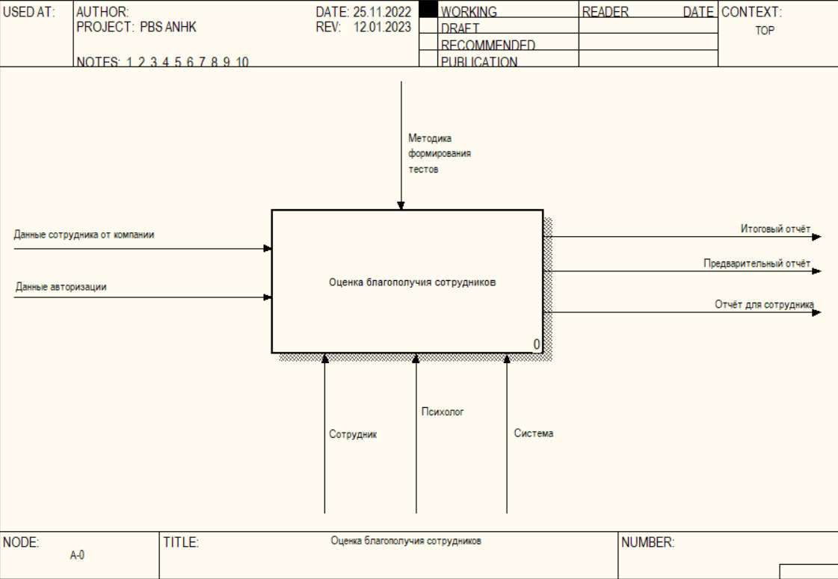

Рисунок – Контекстная диаграмма процесса “Оценка благополучия сотрудников”

Разрабатываемый сервис предлагает разделение процесса оценки благополучия сотрудников на следующие подпроцессы: учёт пользователей в системе, составление тестов и учёт результатов тестов сотрудников. Смоделированный процесс изображен на рисунке 6.

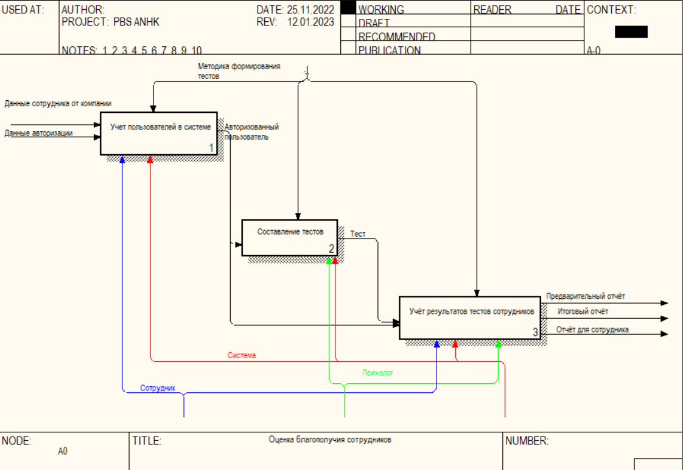

Рисунок – Декомпозиция процесса “Оценка благополучия сотрудников”

**Описание подпроцесса “ Учёт пользователей в системе”**

Подпроцесс учета пользователей в системе подразумевает под собой подпроцессы регистрации сотрудника и его авторизация.

Регистрация сотрудника может занять в среднем от 5 до 10 минут для заполнения всех необходимых полей. Данный процесс не является периодичным, поскольку после разового прохождения регистрации, требуется только авторизация сотрудника.

Авторизация сотрудника не займет много времени (около 1–3 минут), так как данный подпроцесс требует лишь ввода пароля и кода сотрудника, однако является периодичным, ввиду необходимости идентификации сотрудника, который собирается получить доступ к системе. Смоделированный процесс изображен на рисунке 7.

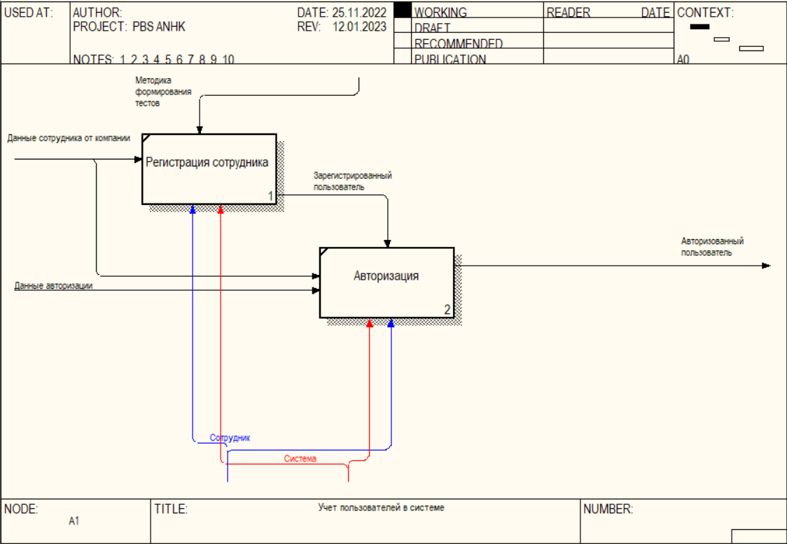

Рисунок – Декомпозиция процесса “Учёт пользователей в системе”

**Описание подпроцесса “Составление теста”**

Процесс составления теста ­ процесс, который подразумевает под собой подбор и составление вопросов для теста. Вопросы имеют ответы, которые в свою очередь имеют измеряемые факторы.

Традиционный процесс подразумевает под собой составление теста в виде некоторого Word-документа, в котором отображены вопросы и ответы к нему, также требуется хранение дополнительного файла, в котором будут указаны измеряемые в данном тесте факторы. Из года в год, по необходимости, требуются изменения в тесте и измеряемых им факторах, которые в свою очередь требуют нахождения данных двух файлов и изменение их содержимого. Однако при недостатке самоорганизации, данные файлы могут быть потеряны или удалены, что в свою очередь заставляет составлять тест заново, теряя большое количество времени. Также указанные факторы делают этот процесс периодичным во всех его этапах и подэтапах.

Разрабатываемый сервис предлагает оптимизировать процесс составления тестов, благодаря добавлению инструмента, позволяющего сохранять составленные тесты и вопросы к ним, позволяющего наполнять тесты готовыми вопросами или использовать для тестирования уже составленные. Все данные для составления тестов хранятся в одном месте, что в свою очередь оберегает специалиста от случайной их потери или удаления, как если бы они хранились в отдельном документе. Помимо этого, система позволяет указывать и запоминать измеряемые факторы для каждого вопроса, делая тем самым ненужным хранение дополнительных файлов с измеряемыми факторами и их весами.

Данный процесс является периодичным, однако это зависит лишь от выбора психолога. Психолог может составить тест с самого начала, т.е. с нуля составить все вопросы, определить факторы и их веса на ответы, тогда процесс займёт достаточно большое количество времени (около 30-50 минут). Однако психолог может наполнить тест уже готовыми вопросами, тогда время на составление вопросов можно исключить вовсе. Самым быстрым вариантом развития процесса будет являться выбор уже готового теста, тогда время на составление теста можно исключить совсем, если готовый тест не требует корректировок.

В зависимости от выбора протекания процесса составления теста, процесс традиционного составления в электронной форме не будет сильно отличаться от предложенного системой, однако традиционный процесс подразумевает распечатывание составленных тестов, что в свою очередь является повторяющейся задачей без имеющихся альтернатив. Процесс разрабатываемого сервиса справится с данной задачей гораздо лучше, ввиду отсутствия необходимости в печати тестов и наличия альтернатив, позволяющих существенно сократить время на составление теста до возможного минимума. Смоделированный процесс изображен на рисунке 8.

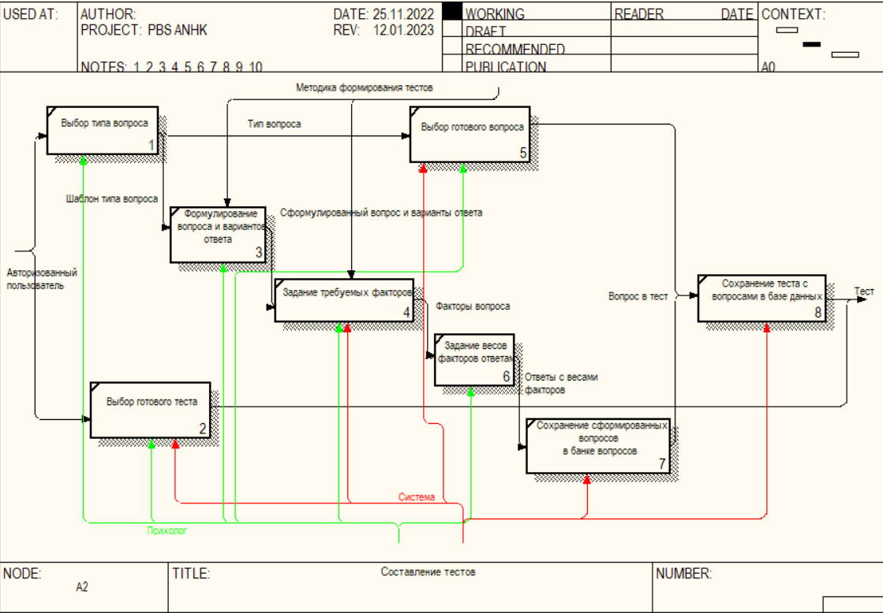

Рисунок – Декомпозиция процесса “Составление теста”

**Описание подпроцесса “Учёт результатов тестов сотрудников”**

После того как тест составлен, необходимо провести учёт результатов тестов сотрудников, что в свою очередь подразумевает их оповещение о данном тесте и прохождение его. Далее идёт сбор полученных результатов и подсчёт весов влияния на факторы.

Разрабатываемый сервис предлагает альтернативу традиционному процессу: оповещение о тесте будут приходить персонально к пользователю, а прохождение тестов сотрудниками будет производится без использования дополнительных средств, только с помощью мобильного устройства. Подсчёт весов на основе результатов тестирования будет производится автоматически, что снимает временные и трудовые затраты психолога.

Дополнительно, сервис предлагает отображение персонального отчёта для сотрудника, что несомненно будет являться дополнительным мотиватором для сотрудника, так как он будет наглядно видеть, что его благополучие не безразлично начальству. Также, психолог может отобразить количество уже прошедших тест, что в свою очередь также уменьшает временные и трудовые затраты.

Итогом данного процесса является экспорт готового Excel-документа, в котором присутствуют вся необходимая информация о сотруднике и результатах пройденного им теста. Процесс, предложенный сервисом, также является периодичным, однако он экономит как минимум два дня на снижение издержек на распечатку и распространение тестовых бланков, а также на учёт результатов тестов в Excel–документе. Далее общая продолжительность тестирования зависит только от активности участников, и в самом лучшем случае, тестирование может сократиться в продолжительности до одного дня. Смоделированный процесс изображен на рисунке 9.

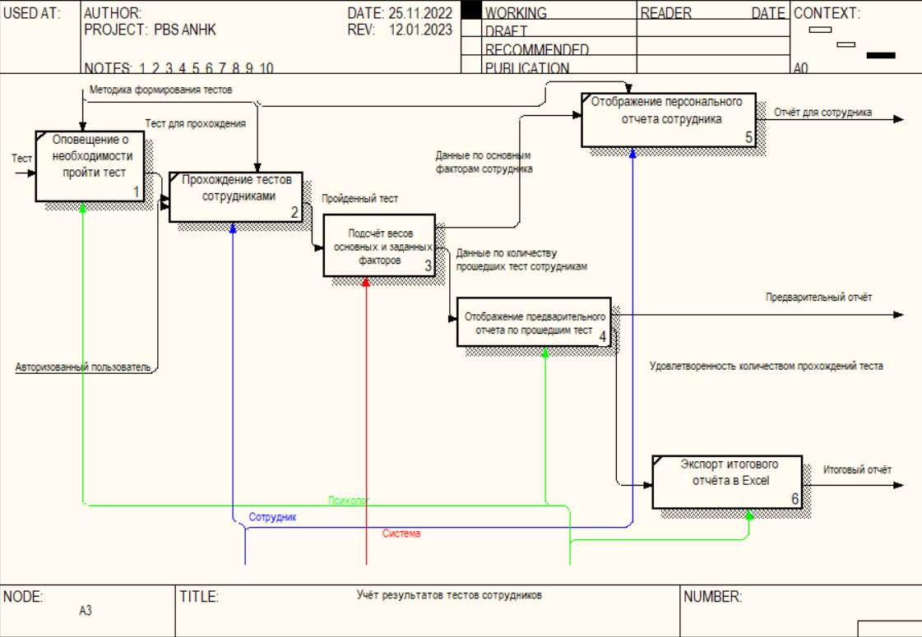

Рисунок – Декомпозиция процесса “Учёт результатов тестов сотрудников”

Таким образом, разрабатываемый сервис не только сокращает время работы, но и предоставляет дополнительные возможности, которые упрощают работу психолога и значительно сокращают затраты на проведение рутинного ежегодного процесса.

**Основные преимущества разрабатываемого сервиса**

1. Сокращение времени тестирования. За счёт исключения временных затрат на подготовку к проведению тестирования, общее время процесса сокращается с 153 до 2-3 часов;
2. Сокращение затрат. Нет необходимости использовать бумагу для того, чтобы распространить тест среди тестируемых;
3. Предоставление контроля за прохождением тестов. Психолог может определить, сколько человек прошло тестирование и в каком цехе. Психолог также видит, кто конкретно не прошел тестирование, что в свою очередь позволяет точечно мотивировать сотрудников для его прохождения.
4. Повышение лояльности сотрудников. Персональные отчёты, которые предоставляет сервис, позволяют повысить доверие сотрудников компании, так как это является проявлением внимания к благополучию её сотрудников.
5. Сокращение человеческой ошибки. Сервис предлагает автоматизированное проведение тестирований и занесение конечных результатов в итоговый отчёт, что в свою очередь значительно понижает возможность человеческой ошибки при ручном выполнении данных действий, ввиду усталости и прочих отвлекающих факторов.

## 2.2 Проектирование функциональных возможностей сервиса

Данный сервис предназначен для использования пользователями двух ролей: психолог и сотрудники.

Зарегистрированные пользователи системы должны быть разделены на следующие группы:

* + сотрудники компании;
  + психологи.

**Сотрудники**. К “сотрудникам” относятся сотрудники компании, работающие в производственных цехах.

Сотрудники должны иметь следующие возможности:

* + прохождение тестов. Отображение теста и отправка при его выполнении;
  + ознакомление сотрудника с персональным отчётом, согласно результатам тестов. Функция, отображающая сотруднику персональный отчёт, согласно пройденным им тестам.

**Психологи**. К психологам относятся пользователи, квалифицированные в области оказания профессиональной психологической помощи для сотрудников.

Психологи должны иметь следующие возможности:

1. Составление тестов для сотрудников:

* + сохранить тест. Сохранение составленного теста в системе;
  + сохранить вопрос. Сохранение составленного вопроса.
  + составить вопрос. Функция, инициализирующая начало работы над составлением вопроса;
  + выбор готового теста. Действие, позволяющее отправить на выполнение уже составленный тест, вместо создания нового;
  + создать новый тест. Действие, инициализирующее создание нового теста;
  + добавить готовый вопрос. Добавление в тест вопроса из банка вопросов;
  + добавить составленный вопрос. Добавление составленного вопроса в тест;
  + выбрать тип вопроса. Выбор типа составляемого вопроса;
  + задание формулировки вопроса и вариантов ответа. Ввод текста вопроса и текста ответов при составлении вопроса;
  + задание измеряемых факторов. Выбор измеряемых факторов при составлении вопроса;
  + задание веса для каждого варианта ответа определенного веса, влияющего на фактор.

2. Учёт результатов тестов сотрудников:

* + ознакомление с отчётом, отражающим количество человек, прошедших тест. Данный отчёт должен содержать код сотрудника, цех, дату прохождения и факт прохождения.
  + ознакомление с отчётом с подсчитанными значениями факторов согласно результатам тестов (итоговый отчёт), в виде экспортированного Excel документа.

На рис. 10 представлена диаграмма вариантов использования системы. Моделирование диаграммы выполнялось в нотации UML [10] с помощью программного средства draw.io [4]

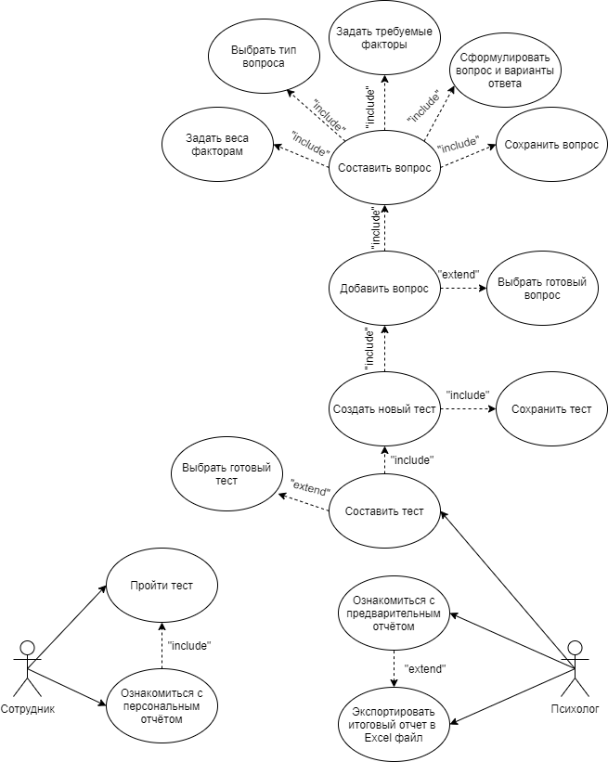

Рисунок – Варианты использования системы

Таким образом, функциональность системы была отражена в функциях, так или иначе зависимых друг от друга, например, ознакомление с персональным отчётом обязательно требует хотя бы одного прохождения теста. Это подводит к тому, что при детализации каждой из задач, следует рассматривать совокупности связанных функций, а не каждую по отдельности, так как именно совокупности функций реализуют поставленную задачу.

## 2.3 Проектирование концептуальной архитектуры системы

Для реализации всех функций системы и предоставления доступа к системе извне, необходима архитектура приложения, обеспечивающая удаленный доступ. Таким образом, в архитектуре будущей системы обязателен веб-сервер, который обеспечивает взаимодействие с системой через API.

Для описания взаимодействия между компонентами и выполняемых ими функций была составлена концептуальная архитектура системы (рисунок 11).

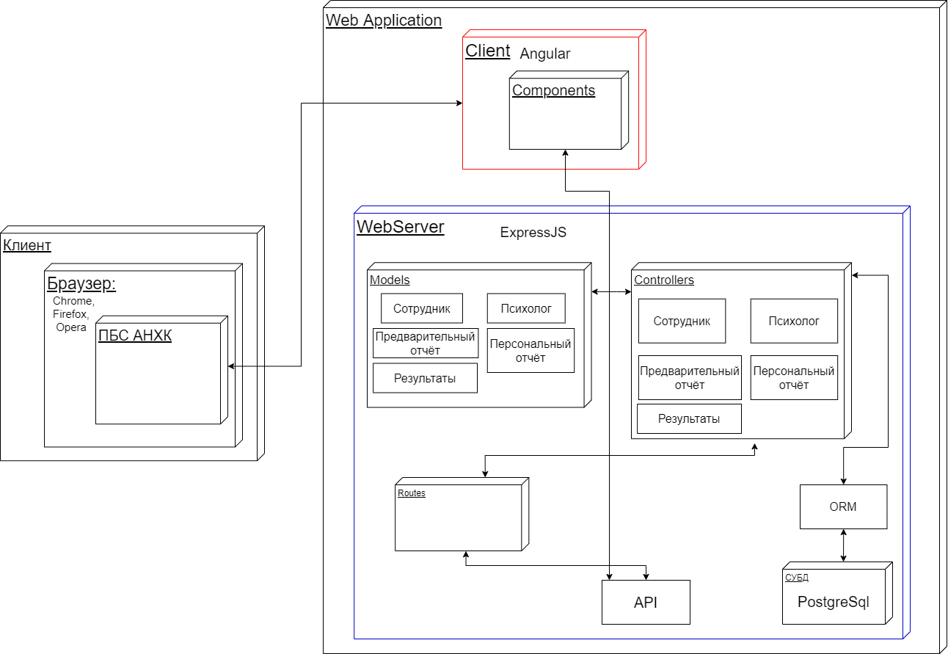

Рисунок – Концептуальная архитектура системы ПБС АНХК

Данная взаимосвязь компонентов системы позволяет организовать взаимодействие пользователя с системой через API. API взаимодействует с компонентом Routes для перехода между веб-страницами. Выполнение всех функциональных действий системы обеспечивается через компонент Controllers, который изменяет компонент Views, выводя результаты действий пользователя на экран. Также Controllers взаимодействует с базой данных через компонент ORM. Для описания объектов, с которыми ведутся различные изменения как в базе данных, так и на уровне клиента, используются модели объектов компонента Models.

Доступ к веб-приложению должен осуществляться через веб-браузер. Название браузера может варьироваться в зависимости от представленных в концептуальной архитектуре системы (Рисунок 7)

## 2.4 Проектирование базы данных

**2.4.1 Проектирование инфологической модели данных**

Прежде чем приступать непосредственно к проектированию базы данных, необходимо составить инфологическую модель данных, с помощью которой будет составлено представление, какие данные и в каком виде будут храниться в базе данных.

Первым этапом будет определение сущностей и атрибутов предметной области системы (Таблица 6)

Таблица 6 – Описание сущностей и атрибутов

|  |  |  |  |
| --- | --- | --- | --- |
| **Сущность** | **Описание** | **Атрибут** | **Описание** |
| Факторы | Сущность о хранимых факторах | Название фактора | Название заданного фактора |
| Основной фактор | Название основного фактора, к которому принадлежит заданный |
| Ответ | Сущность о хранимых ответах на вопросы. | Текст ответа | Сформулированное психологом содержание ответа |
| Вопрос | Сущность, хранящая информацию об составленных вопросах | Тип вопроса | Тип составленного вопроса |
| Текст вопроса | Сформулированное содержание вопроса |
| Тесты | Сущность, хранящая информацию о составленных тестах | Название теста | Название теста |
| Дата составления теста | Дата, когда тест был создан |
| Вопросы в тестах | Сущность, хранящая информацию о принадлежности конкретных вопросов к конкретным тестам | – | – |
| Тестирование цеха | Сущность, хранящая информацию о проводимых в цехах тестированиях | Дата прохождения теста | Дата, представляющая собой крайний срок прохождения тестирования |

|  |  |  |  |
| --- | --- | --- | --- |
| Продолжение таблицы 6 | | | |
| **Сущность** | **Описание** | **Атрибут** | **Описание** |
|  |  | Дата оповещения о тесте | Дата начала тестирования |
| Цех | Сущность, хранящая информацию о цехах | Номер цеха | Атрибут, представляющий название цеха в виде номера |
| Результаты тестов | Сущность, хранящая результаты тестирования после прохождения теста | – | – |
| Отчёт | Сущность, хранящая пути до итоговых отчётов по результатам тестов | Путь до файла | Атрибут, представляющий собой путь до файла отчёта |
| Пользователь | Сущность, хранящая информацию о сотруднике | Код сотрудника | Идентификатор сотрудника |
| Возрастная категория | Возрастная категория, под которую попадает сотрудник |
| Категория стажа работы | Возрастная категория стажа работы сотрудника, сколько он проработал в АНХК |
| Пол | Пол сотрудника |
| Должность | Должность сотрудника |
| Факторы в ответах | Сущность, хранящая информацию о назначенных на ответы факторах | Вес фактора | Вес фактора, назначенного на ответ |

После определения сущностей и описания атрибутов, можно построить модель данных на концептуальном уровне, для отображения взаимосвязей между сущностями.

Для визуализации инфологической модели данных была выбрана нотация Чена, ввиду универсальности и распространенности. Модель данных на концептуальном уровне отображена на рисунке 12.

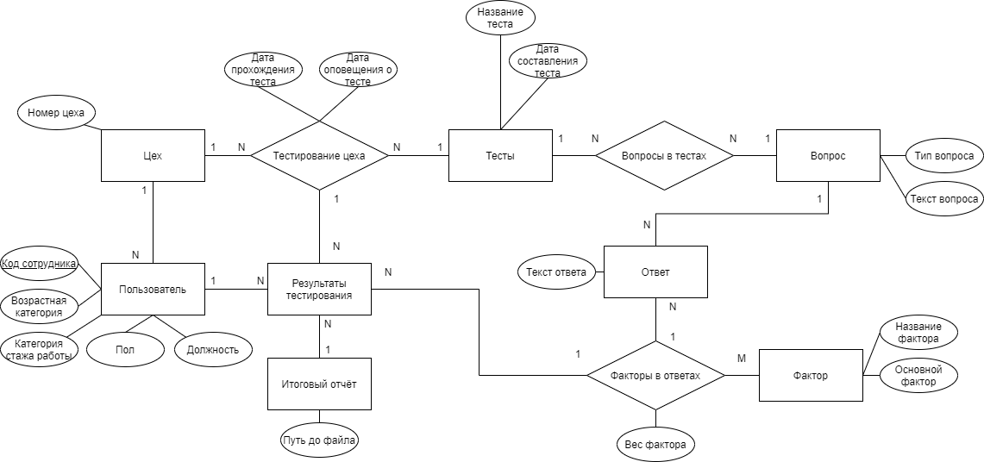

Рисунок – Инфологическая модель данных

Таким образом, было проведено описание сущностей и их атрибутов, а также была составлена модель данных на концептуальном уровне.

**2.4.2 Проектирование модели данных на логическом уровне**

Далее следует этап проектирования данных на логическом уровне, который из себя представляет преобразование составленной инфологической модели данных в соответствии с реляционной моделью данных на логическом уровне.

Необходимо прежде всего выполнить определение таблиц для каждой из сущностей модели данных концептуального уровня, а также обеспечить между таблицами взаимосвязь с помощью первичных и вторичных ключей. Определение совокупности таблиц и связи между ними представлено на рисунке 13.

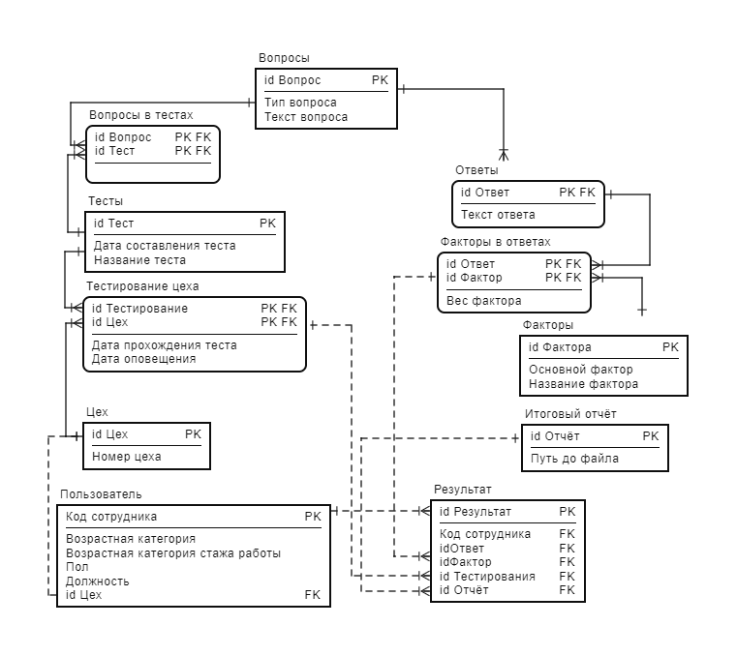

Рисунок – Модель данных на логическом уровне

Таким образом, было добавлено несколько внешних ключей в зависимости от типов связей таблиц. В качестве названий таблиц, представленных на рисунке 9, были использованы названия сущностей концептуальной модели.

**2.4.3 Проектирование модели данных на физическом уровне**

Далее необходимо установить соответствие между сущностями и таблицами (Таблица 7).

Таблица 7– Соответствие между сущностями и таблицами

|  |  |  |  |  |  |
| --- | --- | --- | --- | --- | --- |
| **Сущность** | **Таблица** | **Атрибут** | **Поле** | **Тип данных** | **Ключ** |
| Пользователь | User | Код сотрудника | codeUser | integer | pk |
|  |  | Возрастная категория | ageCategory | varchar(100) |  |

|  |  |  |  |  |  |
| --- | --- | --- | --- | --- | --- |
| Продолжение таблицы 7 | | | | | |
| **Сущность** | **Таблица** | **Атрибут** | **Поле** | **Тип данных** | **Ключ** |
|  |  | Категория стажа работы | workStageCategory | varchar(100) |  |
| Пол | gender | int |  |
| Должность | post | varchar(150) |  |
| Id Цех | idDepartment | integer | fk |
| Факторы | Factors | id Фактор | idFactor | integer | pk |
| Название фактора | nameFactor | varchar(100) |  |
| Основной фактор | mainFactor | varchar(50) |  |
| Ответы | Answers | id Ответ | idAnwser | integer | pk fk |
| Текст ответа | textAnswer | text |  |
| Факторы в ответах | FactorsInAnswers | id Фактор | idFactor | integer | pk fk |
| id Ответ | idAnwser | integer | pk fk |
| Вес фактора | weight | integer |  |
| Вопросы | Questions | id Вопрос | idQuestion | integer | pk |
| Текст вопроса | textQuestion | text |  |
| Тип вопроса | typeQuestion | integer |  |
| Тесты | Tests | id Тест | idTest | integer | pk |
| Дата составления теста | testCreatingDate | date |  |
| Название теста | testName | varchar(150) |  |
| Вопросы в тестах | QuestionsInTests | id Тест | idTest | integer | pk fk |
| id Вопрос | idQuestion | integer | pk fk |
| Тестирование цеха | TestingDepartments | id Тест | idTest | integer | pk fk |
| id Цех | idDepartment | integer | pk fk |
| Дата прохождения теста | datePassingTest | date |  |
| Дата оповещения | dateNotificationDate | date |  |
| Цех | Department | id Цех | idDepartment | integer | pk |
| Номер цеха | departmentNum | varchar(100) |  |
| Результаты тестов | Result | id Результат | idResult | integer | pk |
| Код пользователя | codeUser | integer | fk |
| id Фактор | idFactor | integer | fk |
| id Ответ | idAnwser | integer | fk |
| id Тестирования | idTesting | integer | fk |
| id Отчёт | idResultReport | integer | fk |
| Отчёт | resultReport | id Отчёт | idResultReport | integer | pk |
| Путь до файла | Path | varchar(500) |  |

Данная таблица даёт представление о типах данных, их длине и допустимых диапазонах значений.

Далее, необходимо построить схему данных на физическом уровне для проверки наличия всех необходимых и достаточных связей между таблицами (Рисунок 14)

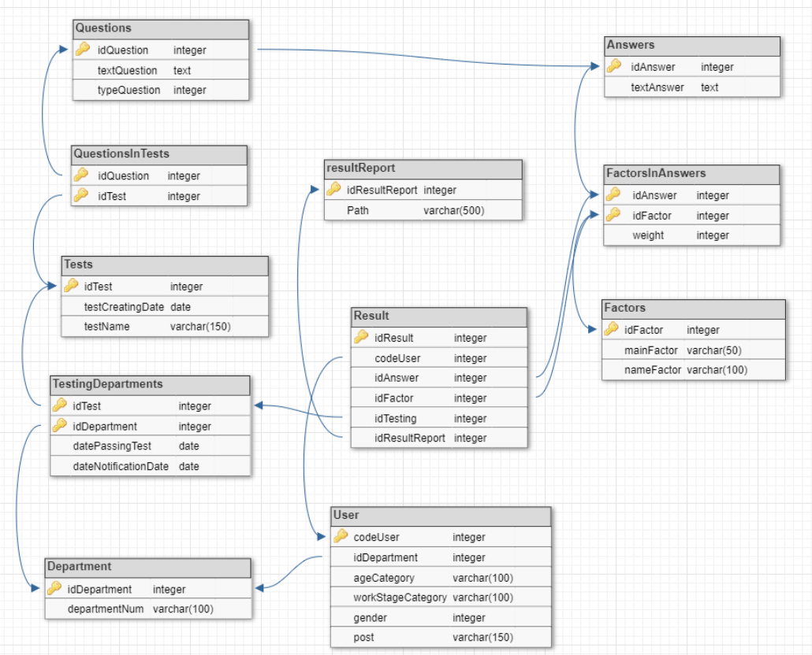

Рисунок – Модель данных на физическом уровне

Таким образом, была построена модель данных на физическом уровне, удовлетворяющая всем требованиям предметной области текущей задачи. Связи являются достаточными для исполнения запросов к базе данных и решения поставленных перед системой задач.

Данная физическая модель данных, будет реализована с помощью СУБД PostgreSQL.

В качестве СУБД была выбрана именно PostgreSQL, потому что:

* + Поддержка JSON-формата, что в свою очередь позволяет перейти к хранению schema-less данных в базе данных. Это может быть полезно, если будет меняться структура базы данных, или от неё потребуется больше гибкости;
  + СУБД PostgreSQL входит в список ПО рекомендуемого для использования ИТ-проектов в России.

## 2.5 Проектирование пользовательского интерфейса

Для взаимодействия пользователя с системой были спроектированы макеты пользовательского интерфейса, которые разделены по имеющимся ролям: психолог и сотрудники. Для роли психолога спроектирован интерфейс под стандартные размеры экрана монитора: 1920*1080 пикселей.

Для психолога необходимо выводить различные таблицы, а также разместить конструктор для создания тестов, поэтому был спроектирован базовый макет, который позволит разместить всё необходимое для работы психолога с системой (Рисунок 15)

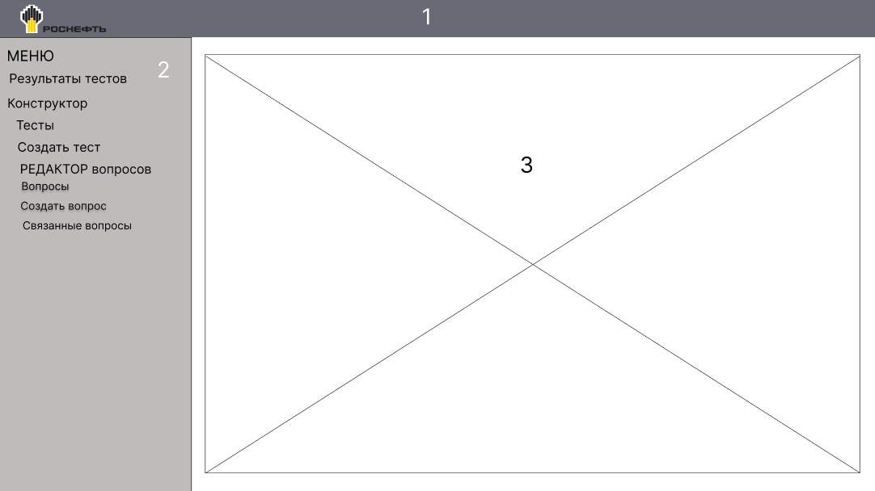

Рисунок – Базовый макет

На базовом макете выделены следующие блоки:

1. 1 – шапка сайта, в ней содержится название предприятия;

2) 2 – меню сайта, в нем отображены разделы и подразделы. Иерархия разделов и подразделов выстроена по принципу дерева: разделы имеют меньший отступ от края экрана, когда подразделы имеют больший отступ, показывая свою вложенность в разделы;

3) 3 – основной контент страниц. В данном блоке будет отображен основной контент всех последующих страниц.

Для создания и редактирования вопросов был спроектирован следующий макет (Рисунок 16)

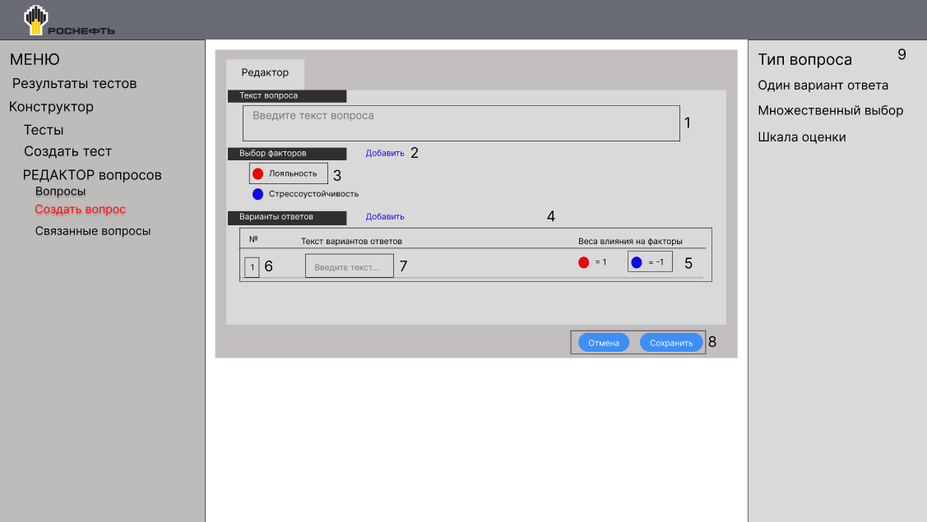

Рисунок – Макет окна создания вопроса

На макете окна создания вопроса выделены следующие блоки:

1. 1 – поле для ввода текста вопроса;
2. 2 – кнопка для добавления измеряемого фактора;
3. 3 – добавленный фактор;
4. 4 – кнопка для добавления варианта ответа;
5. 5 – поле для ввода веса влияния на фактор;

6) 6 – порядковый номер варианта ответа;

7) 7 – коле для ввода текста варианта ответа;

8) 8 – кнопка “Отмена” для прекращения работы с вопросом, кнопка “Сохранить” для сохранения составленного вопроса;

9) 9 – блок для выбора типа составляемого вопроса;

Для хранения и повторного использования составленных вопросов был спроектирован макет окна банка вопросов (Рисунок 17)

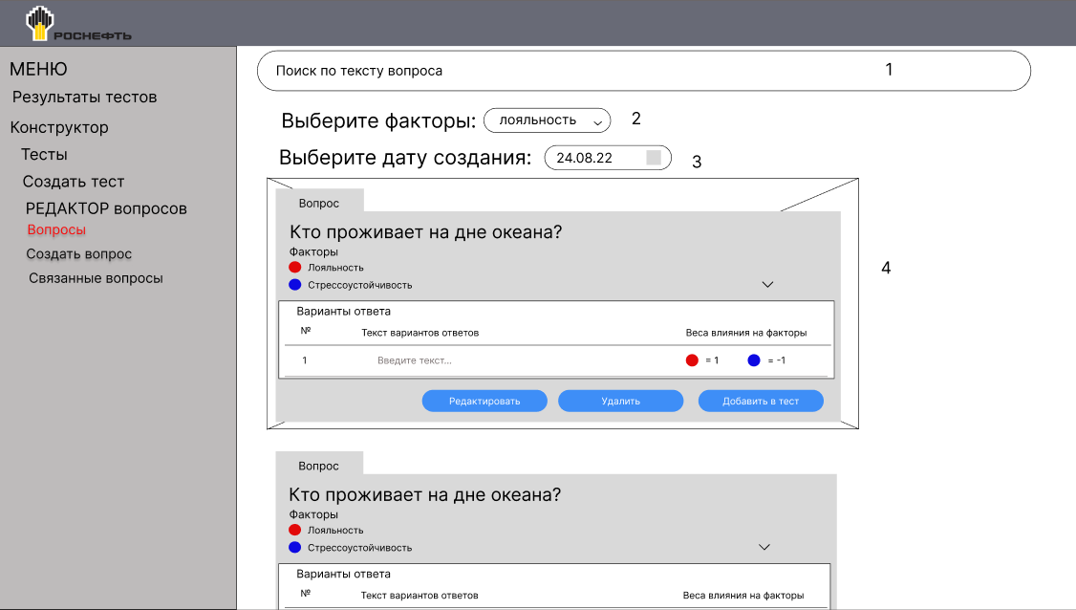

Рисунок – Макет окна банка вопросов

На макете окна банка вопросов выделены следующие блоки:

1) 1 – поиск вопроса по тексту вопроса. Данное поле находит вопрос по его содержанию;

2) 2 – выпадающий список факторов. Представляет собой совокупность факторов, по которым можно отфильтровать список составленных вопросов;

3) 3 – дата создания вопроса. Поле для ввода или выбора даты в календаре, позволяющее найти вопросы по дате их составления;

4) 4 – элемент списка вопросов. Представляет собой составленный вопрос в списке банка вопросов.

Для составления теста был спроектирован макет окна создания теста (Рисунок 18)

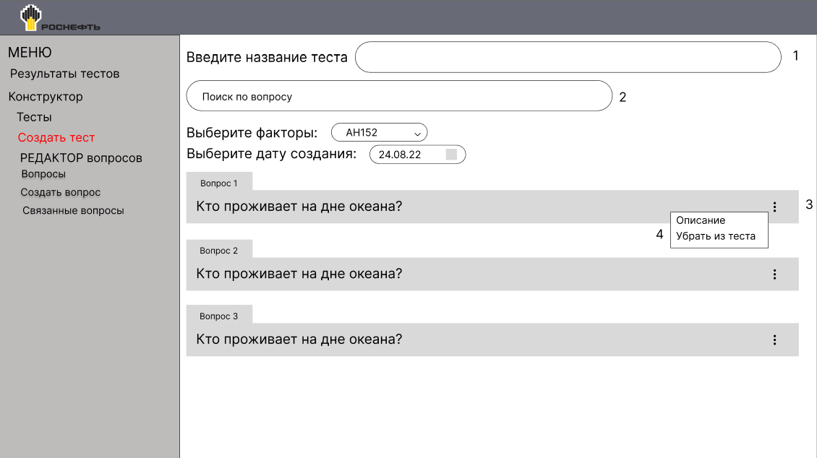

Рисунок – Макет окна создания теста

На макете окна банка создания теста выделены следующие блоки:

1. 1 – поле для ввода названия теста;

2) 2 – поле для ввода текста вопроса, для его поиска в списке вопросов теста;

3) 3 – элемент списка вопросов составляемого теста;

4) 4 – опции для действий над вопросом: прочитать описание или убрать вопрос из теста.

Для хранения и повторного использования составленных вопросов был спроектирован макет окна банка тестов (Рисунок 19)

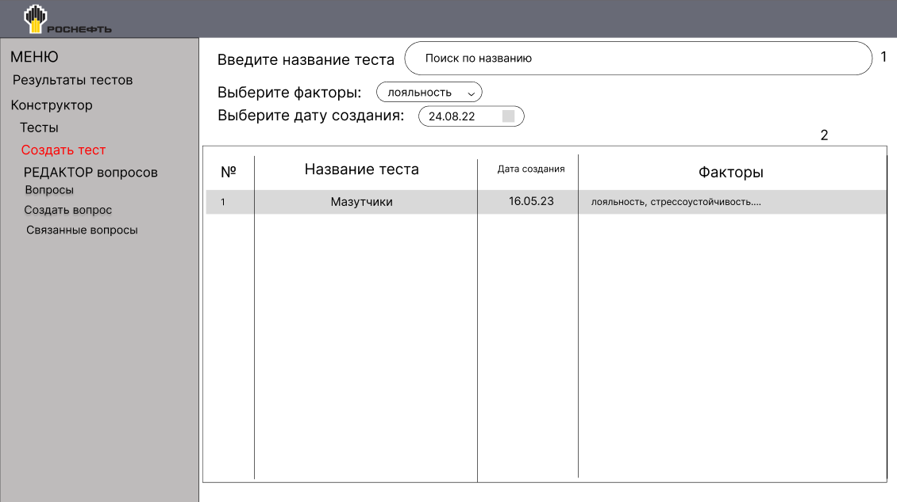

Рисунок – Макет окна банка тестов

На макете окна банка создания теста выделены следующие блоки:

1) 1 – поле для ввода названия теста и поиска по нему среди составленных тестов;

2) 2 – таблица для отображения составленных тестов.

Для составления теста был спроектирован макет окна тестирований (Рисунок 20)

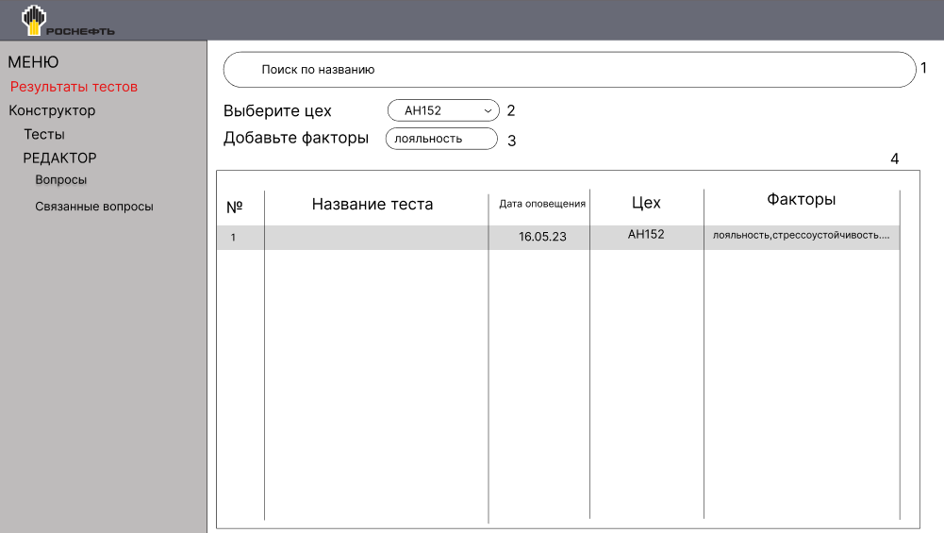

Рисунок – Макет окна тестирований

Окно тестирований предназначено для выбора тестирования цеха, по которому пользователь хочет увидеть предварительный отчёт, то есть отчёт по количеству прошедших его людей.

На макете окна банка создания теста выделены следующие блоки:

1) 1 – поле для ввода названия теста для поиска теста в списке по названию;

2) 2 – выпадающий список с цехами. По выбранному цеху из списка цехов осуществляется фильтрация тестирований цехов в списке;

3) 3 – поле, в которое можно добавить факторы, по которым осуществляется фильтрация в списке;

4) 4 – список тестирований по цехам.

Для просмотра предварительного отчёта был спроектирован следующий макет окна (Рисунок 21)

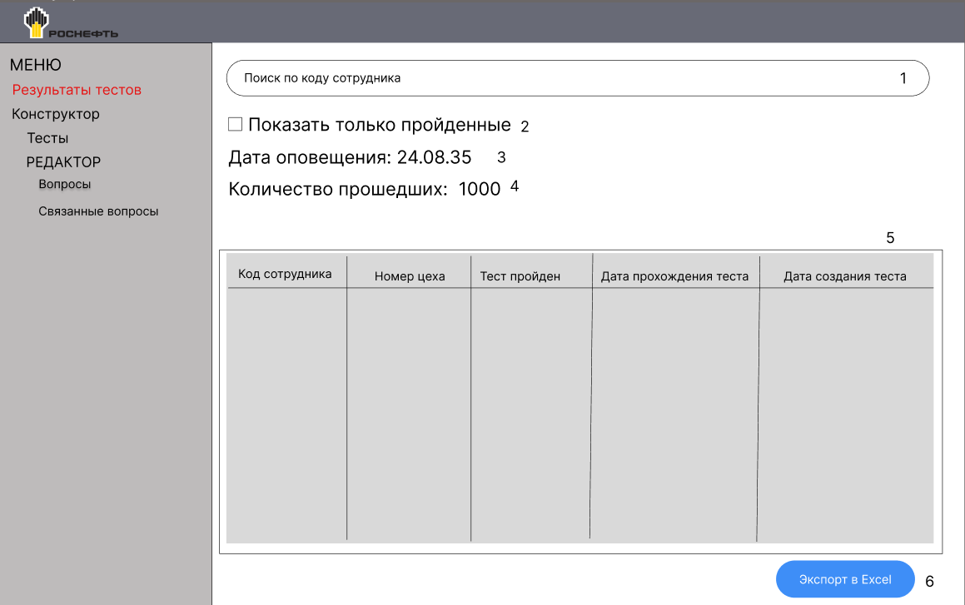

Рисунок – Макет окна просмотра предварительного отчёта

Окно просмотра предварительного отчёта предназначено для ознакомления психолога с информацией по количеству прохождений тестирования.

На макете окна просмотра предварительного отчёта выделены следующие блоки:

1) 1 – поле для ввода кода сотрудника. Осуществляет поиск сотрудника п списке по введенному коду;

2) 2 – флаговая кнопка, используемая для фильтрации для показа только пройденных тестирований в списке;

3)3 – поле для отображения даты начала тестирования;

4) 4 – поле, показывающее количество прошедших тест в цехе;

5) 5 – список прошедших тест сотрудников цеха;

6) 6 – кнопка для экспорта результатов теста.

Для добавления измеряемых факторов в вопрос, был спроектирован следующий макет диалогового окна (Рисунок 22)

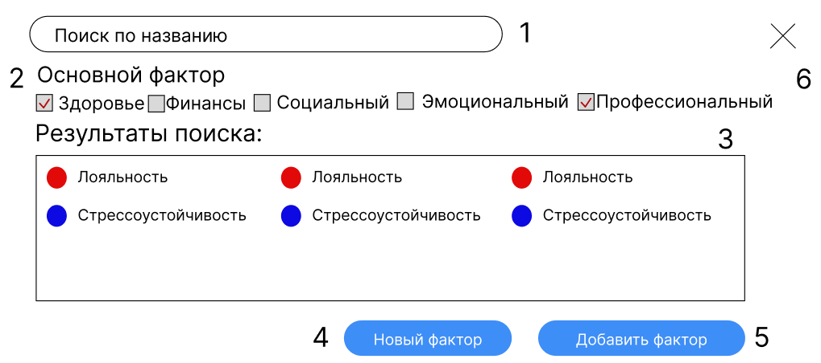

Рисунок – Макет диалогового окна добавления факторов

На макете диалогового окна добавления факторов выделены следующие блоки:

1. 1 – поле для ввода, используемое для поиска фактора по названию;

2) 2 – флаговые кнопки для фильтрации факторов по типам основных факторов

3) 3 – поле отображения найденных факторов;

4) 4 – кнопка для вызова диалогового окна создания нового фактора;

5) 5 – кнопка для добавления выбранного фактора в вопрос;

6) 6 – кнопка для закрытия диалогового окна.

Пользователь кликает по одному или нескольким факторам, тем самым выделяя его. После нажатия на кнопку 5, выделенные факторы будут добавлены в вопрос.

Для создания новых факторов, был спроектирован следующий макет диалогового окна (Рисунок 23)

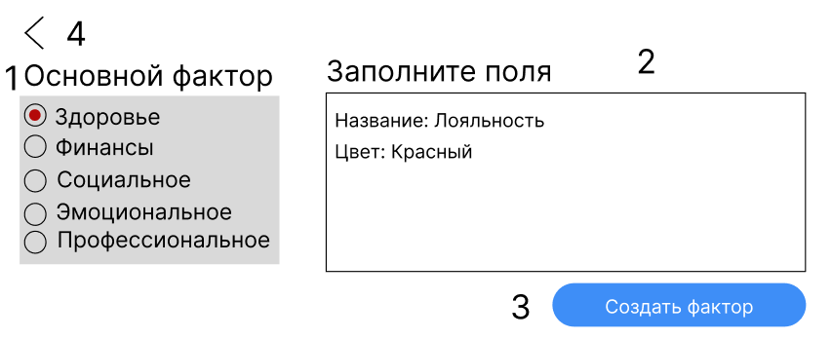

Рисунок – Макет окна создания факторов

На макете диалогового окна создания факторов выделены следующие блоки:

1. 1 – Радиокнопки для выбора основного фактора;
2. 2 – Окно для заполнения данных о создаваемом факторе: название и цвет;
3. 3 – Кнопка для сохранения созданного фактора в системе;
4. 4 – Кнопка для перехода на окно добавления фактора и закрытия окна создания фактора.

Для возможности выбора сотрудника, проходить тест сейчас или нет, был спроектирован макет начального окна (Рисунок 24)

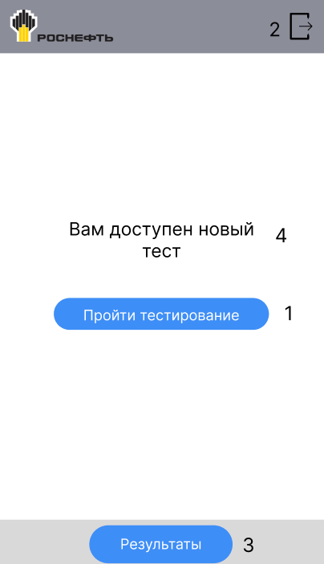

Рисунок – Макет начального окна

На макете выделены следующие блоки:

1. 1 – кнопка, для перехода на окно прохождения тестирования;
2. 2 – кнопка для выхода из приложения;
3. 3 – кнопка для просмотра персонального отчёта;
4. 4 – текстовое поле, информирующее сотрудника о наличии теста.

Если для сотрудника не назначено теста, то он будет видеть следующий макет (Рисунок 25)

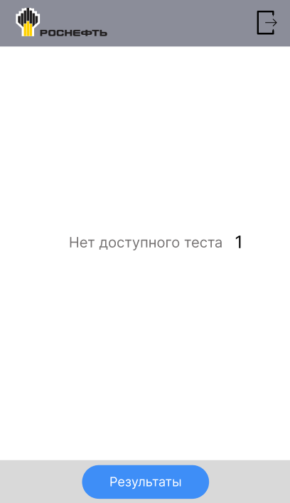

Рисунок – Макет начального окна при отсутствии теста

На макете отображено поле 1, обозначающее, что тест недоступен для сотрудника.

Для прохождения теста сотрудником был спроектирован макет окна прохождения теста сотрудником (Рисунок 26)

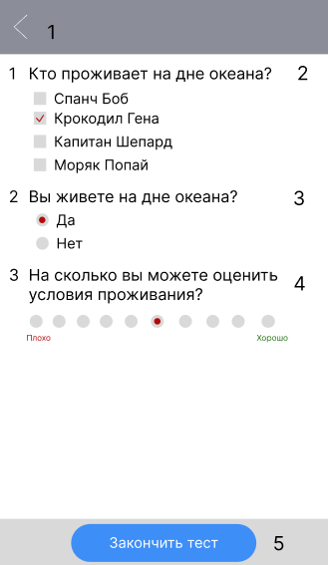

Рисунок – Макет окна прохождения теста сотрудником

На макете выделены следующие блоки:

1. 1 – кнопка назад, для возврата к начальному экрану;
2. 2 – тип вопроса с возможностью выбора одного варианта ответа;
3. 3 – тип вопроса с возможностью выбора нескольких вариантов ответа;
4. 4 – тип вопроса “Шкала оценки”, с возможностью выбора только 1 варианта ответа;
5. 5 – кнопка окончания теста и отправки результатов.

Для просмотра сотрудником персонального отчёта был спроектирован макет окна отображения персонального отчёта (Рисунок 27)

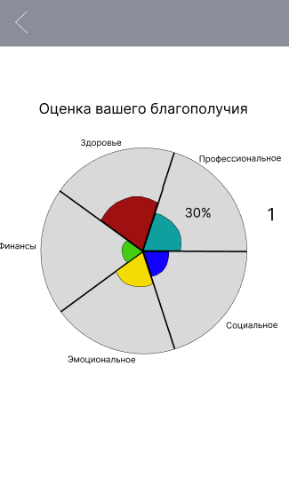

Рисунок – Макет окна отображения персонального отчёта

На макете выделен блок 1, содержащий круговую диаграмму, отображающую результаты тестирований по основным направлениям благополучия в процентах. Каждый из секторов подписан соответствующим направлением благополучия.

## 2.6 Описание постановки задачи “Учёт результатов тестов сотрудников”

**Общее описание задачи**

Данная задача направлена на реализацию взаимодействия сотрудника и психолога с системой. В этой задаче описываются функции, необходимые для учета результатов тестов сотрудников: отображение и прохождение тестирований, ознакомление с персональным отчётом (обратной связью), ознакомление с отчётом по прохождению тестов сотрудниками цеха, а также экспорт результатов тестирований.

**Наименование и назначение задачи**

Наименование: “Учёт результатов тестов сотрудников”

Назначение: предоставить прохождение теста, собрать результаты тестирования и отобразить необходимые отчёты. На рисунке 28 отображены функции, входящие в решение данной задачи

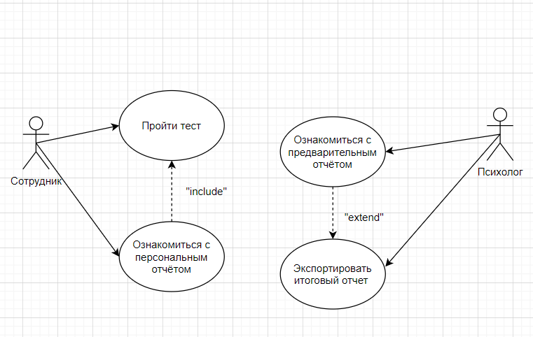

Рисунок – Назначение задачи “Учёт результатов тестов сотрудников”

Таким образом, назначение данной задачи в том, чтобы позволять сотруднику пройти тест: ответить на полученные вопросы, и отправить решенный тест, а после система позволяет ознакомиться с персональным отчётом по результатам тестирования в виде подсчитанного процента благополучия по каждому из основных направлений благополучия: финансы, здоровье, социальное благополучие, эмоциональное благополучие и профессиональное благополучие. Ознакомление с предварительным отчётом требует хотя бы одного прохождения теста сотрудником.

Назначение данной задачи для психолога в ознакомлении с предварительным отчётом по прошедшим тест сотрудникам, а если психолога будет устраивать предварительный отчёт, то психолог может экспортировать результаты тестирования в виде Excel-документа.

Для ознакомления с персональным отчётом обязательно прохождение теста сотрудником, поэтому диаграмма последовательностей составлена сразу для двух прецедентов (Рисунок 29).

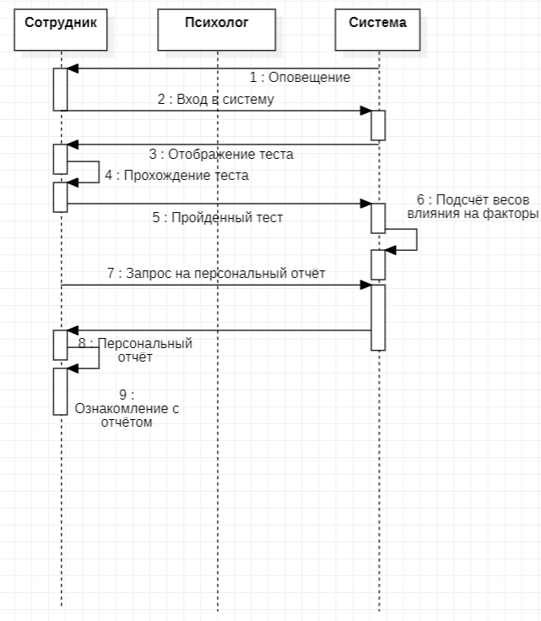

Рисунок – Диаграмма последовательностей для прецедентов «Ознакомиться с персональным отчётом» и “Пройти тест”

Так как ознакомление с предварительным отчётом и экспорт итогового отчёта связаны, то целесообразно отобразить на диаграмме последовательностей сразу два прецедента: “Ознакомиться с предварительным отчётом” и “Экспорт итогового отчёта” (Рисунок 30).

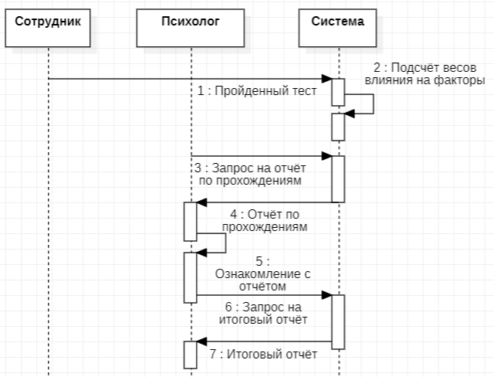

Рисунок – Диаграмма последовательностей для прецедентов «Ознакомление с предварительным отчётом» и «Экспортировать итоговый отчёт»

Таким образом, сценарии взаимодействия сотрудников и психолога с системой были детализированы с помощью диаграмм последовательностей.

**Формулировка условий и ограничений**

Для данной задачи существуют следующие ограничения:

* персональный отчёт может быть просмотрен только после хотя бы 1 прохождения теста сотрудником;
* подсчитанные результаты итогового отчёта могут быть как положительными, так и отрицательными;
* в персональном отчёте сотрудника могут быть только неотрицательные значения, если подсчёт основных факторов будет показывать отрицательное число, то следует заменить его на нулевое;
* сотрудник может завершить тест только после ответа на все вопросы.

**Периодичность решения задачи**

Периодичность решения задачи – два раза в год.

**Взаимосвязи с другими задачами**

Данная задача не решается автономно, так как имеет зависимость от смежных задач. Зависимость рассматриваемой задачи от смежных отображена в таблице 8

Таблица 8 – Взаимосвязи с другими задачами

|  |  |  |  |
| --- | --- | --- | --- |
| Вход | | Выход | |
| Название блока | Форма представления информации | Название блока | Форма представления информации |
| Составление теста | Данные из БД | Результаты решения используются только в решаемой задаче | Страница сайта с отчётом, итоговый отчёт Excel-документ |
| Прохождение тестирования | Информационный файл (отмеченные варианты ответов) |
| Учет пользователей | Данные из базы данных об авторизованном пользователе |  |  |

Таким образом, данная задача принимает данные из смежной задачи внутри системы, для отображения вопросов тестов для сотрудников. После прохождения теста сотрудниками, система принимает результаты тестов из внешней среды, для формирования необходимых отчётов.

**Ограничения со стороны смежных задач**

Главным ограничением со стороны предшествующей задачи составления теста, является наличие этого самого теста (файл БД), если теста не будет, то не будет начато тестирование.

Дополнительным ограничением служит факт прохождения теста хотя бы одним сотрудником, так как без результатов тестов не получится сформировать отчёты.

**Организация сбора исходных данных**

Источники информации для задачи:

* база данных;
* цехи предприятия;

Способы получения информации:

* проведение тестирования;
* авторизация сотрудника;
* составленный тест из базы данных.

**Временные ограничения на выдачу результатов решения**

Результаты должны быть получены сотрудниками и психологом в течение 5 минут после получения данных тестирования.

**Специфические особенности задачи**

К специфическим особенностям задачи относятся:

* просмотр предварительного отчёта. Психолог обязательно просматривает предварительный отчёт перед экспортом итогового;
* результаты тестов сотрудников сохраняются в базе данных;
* возможность обращения психолога к Excel документам итоговых отчётов.

**Сравнение рассмотренных вариантов решения**

Реализация задачи не зависит от метода решения.

**Информационное обеспечение задачи**

**Схема информационных потоков**

Потоки информации проходят внутри системы с внутренними базами данных. В связи с требованиями выполнения задач, и требованиями заказчика для решения данной задачи была составлена следующая схема информационных потоков (Рисунок 31)

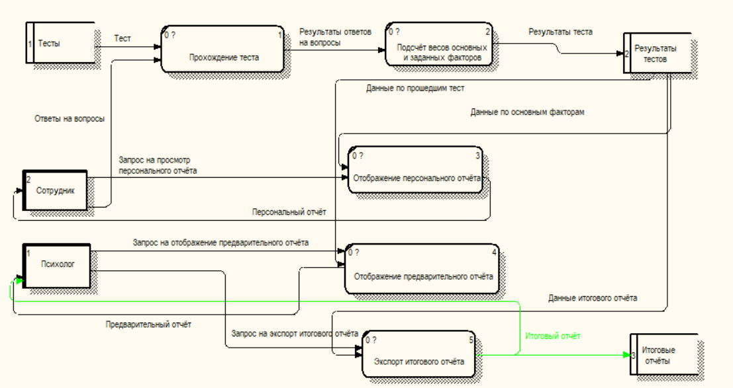

Рисунок – Схема информационных потоков задачи “Учёт результатов тестов сотрудников”

Исходя из схемы, получателями и поставщиками информации являются психолог и сотрудники: сотрудники проходят тест и получают персональный отчёт по результатам, а психолог может запросить у системы составление необходимых отчётов по тестированию, и получит, соответственно, сформированные отчёты.

**Описание входной информации**

Входной информацией задачи являются составленный тест из базы данных и результаты тестирования на основании этого теста. Тест содержит вопросы, а вопросы содержат варианты ответов, которые в свою очередь имеют веса влияния на факторы.

Результаты тестирования представляют собой выбранные варианты ответов на поставленные вопросы теста.

Авторизованный сотрудник – это информация о пользователе и его роли.

**Описание выходной информации**

В качестве выходной информации выступают:

* предварительный отчёт;
* итоговый отчёт;
* персональный отчёт.

Предварительный отчёт должен отражать следующую структуру (Рисунок 32):

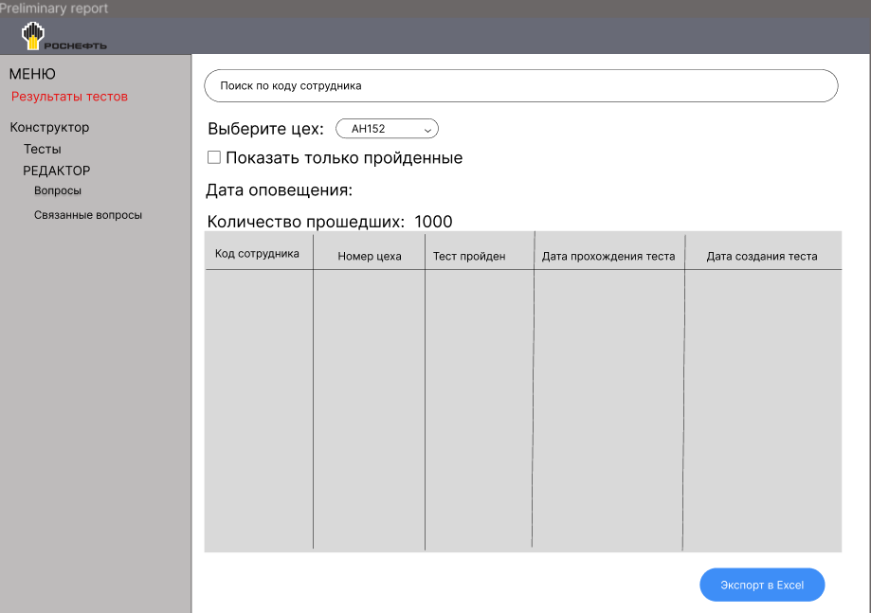

Рисунок – Структура предварительного отчёта

В данной таблице представлено 5 столбцов: код сотрудника, номер цеха, тест пройден, дата похождения теста и дата создания теста. Код сотрудника, номер цеха, факт прохождения теста и дата прохождения ­ результат задачи, когда дата создания теста, это входные данные в рассматриваемую задачу.

Итоговый отчёт должен выглядеть следующим образом (Рисунок 33)

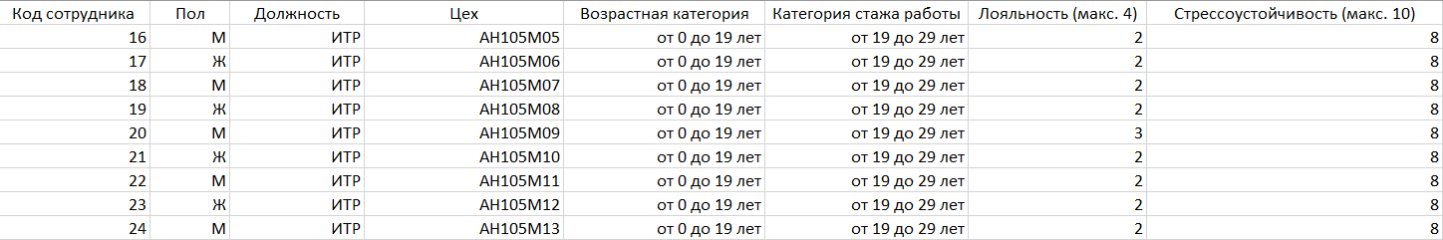

Рисунок – Структура итогового отчёта

Итоговый отчёт должен быть в форме Excel файла и содержать как обязательные данные про сотрудника, так и результат рассматриваемой задачи в виде подсчитанных весов влияния на факторы.

Персональный отчёт должен представлять из себя круговую диаграмму, в которой есть 5 секторов, представляющих направления благополучия, в зависимости от величины значения подсчитанного фактора благополучия, секторы заполняются цветом и выводится результат подсчёта в виде процента.

Персональный отчёт должен выглядеть следующим образом (Рисунок 34)

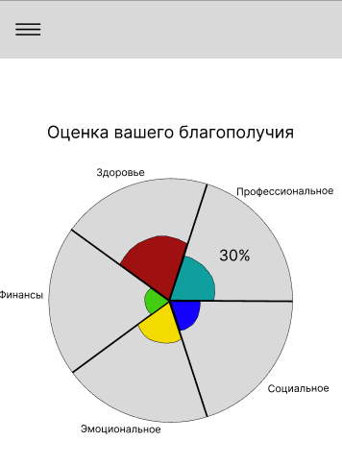

Рисунок – Форма персонального отчёта

Персональный отчёт должен быть в виде круговой диаграммы и содержать результаты рассматриваемой задачи в виде подсчитанного процента согласно математической модели.

**Математическое обеспечение задачи**

**Алгоритм подсчёта весов заданных факторов**:

1) прохождение теста сотрудником и отправка результатов в базу данных;

2) далее, когда будет необходим итоговый отчёт, происходит подсчёт весов на заданные факторы:

3) по выбранному психологом тестированию, находятся все сотрудники, которые прошли тест;

4) далее найденным сотрудникам считаются веса заданных психологом факторов. По идентификатору Ответа и Фактора находится заданный психологом ответ с фактором и назначенным весом. Далее идёт сложение весов факторов для каждого ответа по каждому фактору;

5)запись данных значений в итоговый отчёт и его экспорт в формате Excel.

**Алгоритм подсчёта весов основных факторов:**

1. нахождение весов заданных факторов;
2. нахождение максимально возможных значений для каждого заданного фактора в пределах одного тестирования;
3. сложение весов заданных факторов;
4. сложение весов максимально возможных значений для каждого заданного фактора;
5. деление суммы весов полученных заданных факторов на сумму максимально возможных весов;
6. умножение результата деления на 100;
7. отображение результатов сотруднику в виде круговой диаграммы.

Итогом данного алгоритма будет процент по каждому из направлений благополучия.

**Описание тестового примера**

Есть 3 вопроса различного типа для одного сотрудника, с вариантами ответов и весами:

1. Насколько вы оцениваете психологическую обстановку в Вашем цехе? (1 Вариант)
   1. хорошо (лояльность +1, стрессоустойчивость +1);
   2. средне (лояльность -1, стрессоустойчивость +1);
   3. плохо (лояльность +1, стрессоустойчивость -1);
2. Что может повлиять на выбор Вами работы в нашей или другой компании? (Несколько вариантов ответов)
   1. престижность и авторитет Компании (лояльность +1, стрессоустойчивость +1);
   2. интересные задачи / деятельность (лояльность -1, стрессоустойчивость +1);
   3. комфортная психологическая обстановка в коллективе (лояльность +1, стрессоустойчивость -1)
3. Отметьте уровень Вашей общей удовлетворённости работы в нашей Компании, где 1 – крайне не удовлетворён, 9 – абсолютно удовлетворён:

0 1 2 3 4 5 6 7 8 9

Психолог указывает в качестве весов факторов шкалы диапазон значений, например от -1 до 1, таким образом, каждый вариант ответа шкалы будет иметь вес 0,2 деления этого диапазона чисел.

Измеряемый фактор данной шкалы – лояльность, диапазон чисел – от -1 до 1, таким образом, вес каждого деления – 0,2.

Сотрудник выбрал следующие ответы:

1. хорошо

2. престижность и авторитет Компании, интересные задачи

3. оценка по шкале 4 (-0,2)

Таким образом, можно подсчитать полученные веса на заданные факторы:

Лояльность: 1+1-1-0,2 = 1,2

Стрессоустойчивость: 1+1+1 = 3

**Подсчёт результатов по основным направлениям благополучия**

Так как лояльность и стрессоустойчивость относятся к профессиональному благополучию, то необходимо найти отношения полученных весов факторов к их максимально возможным

Максимально возможные веса:

Стрессоустойчивость: 1+1+1 = 3

Лояльность: 1+1+1+1 = 4

Сумма максимально возможных весов для каждого фактора: 3+4 = 7

Тогда вес основного фактора:

$$\frac{1,2+3}{7}*100=60\%$$

Таким образом, значение основного фактора благополучия по направлению профессионализма будет равен 60%.

## 2.7 Описание постановки задачи “Составление тестов”

**Общее описание задачи**

Данная задача описывает функции, необходимые для составления банка вопросов, составления тестов, составления вопросов и ответов на них, выбора и создания факторов. Все описываемые данной задачей функции предназначены исключительно для специалиста по работе с персоналом (психолога).

**Наименование и назначение задачи**

Наименование: “Составление тестов”

Назначение: составление тестов для сотрудников с помощью конструктора тестов. На рисунке 35 отображены функции, входящие в решение данной задачи

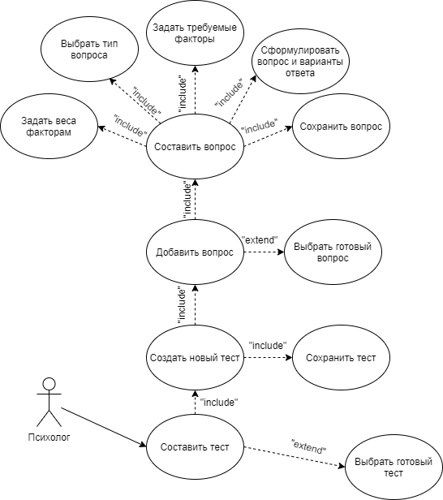

Рисунок – Назначение задачи “Составление тестов”

Назначение задачи составления тестов состоит в том, чтобы подготовить тест для сотрудников. Подготовка теста может быть разной: тест можно либо составить, либо выбрать составленный. При составлении теста, пользователь наполняет его вопросами, которые также могут быть либо составлены, либо выбраны из готовых. При составлении вопросов, пользователю необходимо выполнить обязательные действия по его составлению: выбрать тип вопроса, сформулировать вопрос и варианты ответа, задать факторы, задать веса факторам и сохранить вопрос.

Не все представленные функции нуждаются в постоянном повторении, так как пользователя также могут устроить уже составленные тесты и вопросы, и составление новых может быть излишним.

Из представленной диаграммы прецедентов следует, что лишь одна функция является определяющей для рассматриваемой задачи – “Составить тест”, остальные являются лишь подфункциями данной функции. Исходя из этого, был построен сценарий взаимодействия психолога с системой с помощью диаграммы последовательности (Рисунок 36)

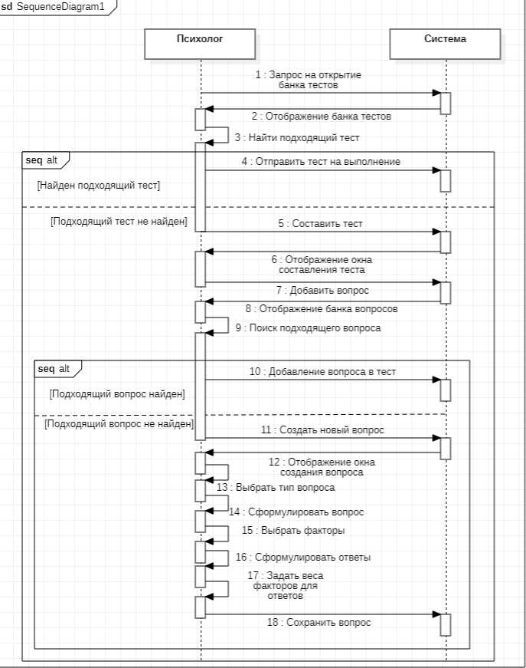

Рисунок – Диаграмма последовательностей для прецедента «Составить тест»

Таким образом, был детализирован сценарий взаимодействия психолога с системой. Исходя из диаграммы, можно заметить, что выполнение задачи может быть достигнуто несколькими способами: выбрать готовый тест, составить тест и заполнить готовыми вопросами или составить новые вопросы. Психолог самостоятельно принимает решение, каким образом решить данную задачу. Однако, в независимости от метода решения, результат задачи будет одинаков – составленный тест для сотрудников.

**Формулировка условий и ограничений**

Для задачи составления тестов существуют следующие ограничения:

1. для 1 вопроса не может измеряться более 5 факторов;
2. для 1 вопроса не может быть более 10 вариантов ответа;
3. тест обязательно должен иметь название.

**Периодичность решения задачи**

Задача составления тестов решается 2 раза в год.

**Взаимосвязи с другими задачами**

Данная задача не решается автономно, так как имеет зависимость от смежных задач. Зависимость рассматриваемой задачи от смежных отображена в таблице 9

Таблица 9 – Взаимосвязи с другими задачами

|  |  |  |  |
| --- | --- | --- | --- |
| Вход | | Выход | |
| Название блока | Форма представления информации | Название блока | Форма представления информации |
| Учёт пользователей | Данные из БД об авторизованном психологе | Учет результатов пользователей | Составленный тест |

Таким образом, данная задача принимает данные из смежной задачи внутри системы, для получения доступа пользователем к конструктору создания тестов. Далее, результат идёт в смежную задачу учета результатов пользователей в виде составленного теста для прохождения.

**Ограничения со стороны смежных задач**

Ограничением со стороны задачи учета пользователей в системе является то, что приступить к составлению теста может только авторизованный пользователь, и этим пользователем должен быть психолог.

**Организация сбора исходных данных**

Источники информации для задачи:

* база данных;
* методика составления тестов психолога;

Способы получения информации:

* составление теста в соответствие с методикой: формулирование вопросов, выбор и создание измеряемых факторов и т.п.;
* авторизация психолога в системе.

**Временные ограничения на выдачу результатов решения**

Все результаты взаимодействия пользователя с конструктором тестов должны быть получены не более чем за 2 мин.

**Специфические особенности задачи**

К специфическим особенностям задачи относится следующее:

* составленные тесты сохраняются в базе данных;
* сформулированные вопросы сохраняются в базе данных;
* созданные факторы сохраняются в базе данных.

**Сравнение рассмотренных вариантов решения**

Реализация задачи не зависит от метода решения.

**Информационное обеспечение задачи**

**Схема информационных потоков**

Потоки информации проходят внутри системы с внутренними базами данных. В связи с требованиями выполнения задачи, и требованиями заказчика для решения данной задачи была составлена следующая схема информационных потоков (Рисунок 37)

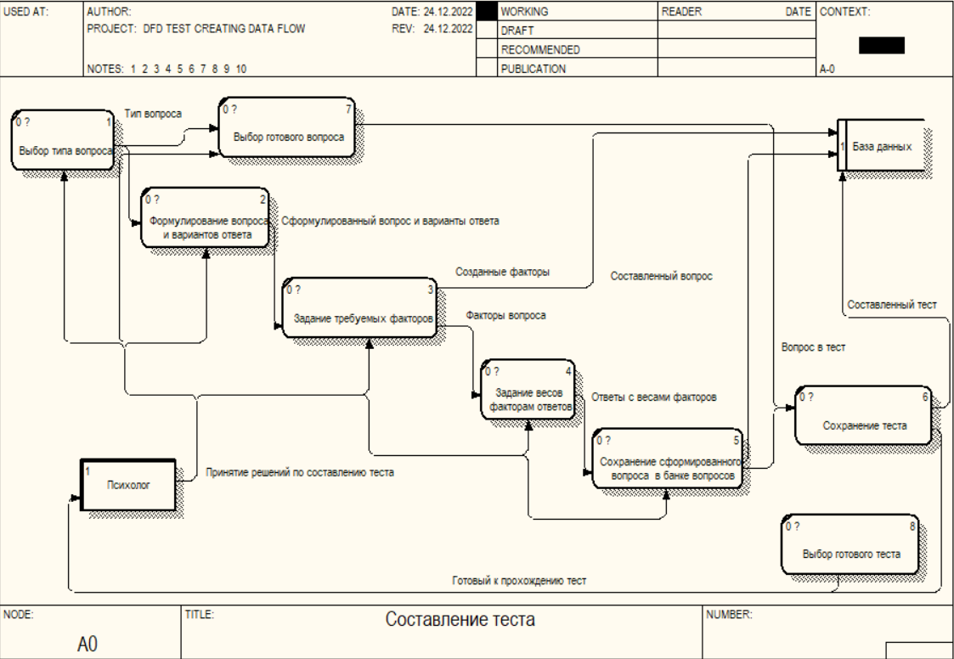

Рисунок – Схема информационных потоков задачи “Составление тестов”

Исходя из схемы, получателем и поставщиком информации является психолог. Психолог составляет тесты и принимает решения по составлению теста: каким тест должен быть, какие вопросы содержать и какие факторы измерять. Результаты работы психолога сохраняются в базе данных, а именно составленные тесты, вопросы и созданные факторы. После окончания работы над тестом (выбором готового или составлением нового), психолог получает готовый к прохождению тест, который он может отправить сотрудникам на выполнение.

**Описание входной информации**

Входной информацией задачи является авторизованный пользователь, который имеет роль “Психолог”, а также его методика составления тестов. Авторизованный психолог – это информация из базы данных, подтверждающая роль пользователя, как “Психолог”. Методика составления тестов проявляется при непосредственном составлении теста, а именно формулирование вопросов, принятия решений об измеряемых факторах и т.п.

**Описание выходной информации**

В качестве выходной информации выступает составленный психологом тест, который содержит вопросы. Вопросы содержат ответы, имеющие свои веса влияния на факторы.

Тест должен иметь следующую структуру (Рисунок 38)

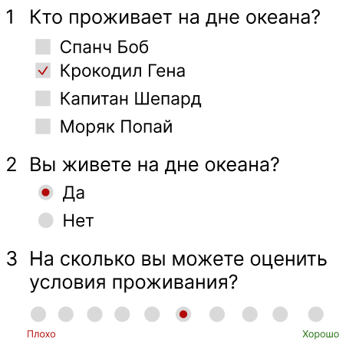

Рисунок – Структура теста для сотрудника

Таким образом, тест должен отображать вопросы и варианты ответов на них. Варианты ответа могут быть отмечены пользователем и отправлены как результат тестирования.

## 2.8 Выбор и обоснование программных инструментов

Для проектирования программного продукта потребуются бесплатные программные продукты, позволяющие строить диаграммы и изображать дизайн интерфейса продукта. В качестве подобных продуктов предлагается использовать следующие:

**Figma** – бесплатный программный-продукт, позволяющий составлять дизайн интерфейса, за счёт большого и гибкого инструментария [7].

**Diagrams.net** – бесплатный программный продукт, позволяющий строить диаграммы, благодаря наличию готовых макетов диаграмм [8].

Для реализации программного продукта требуются инструменты работы с клиентской частью, позволяющие реализовывать веб-приложения как под размеры экрана монитора, так и мод мобильные экраны. Язык программирования должен быть гибким и не сложным в освоении.

**Angular** – JavaScript фреймворк, имеющий мощный инструментарий для реализации клиентской части веб-приложений, для различных размеров монитора [9].

**Javascript** – гибкий язык программирования, имеющий небольшой порог входа [10].

Для реализации программного продукта требуется система управления базами данных, для которой риск прекращения поддержки минимален. Для взаимодействия с сервером необходима мощная и гибкая среда, позволяющая организовать обмен данными между клиентом и сервером.

**PostgreSQL** – это свободная объектно-реляционная система управления базами данных, с открытым исходным кодом. Даже после прекращения поддержки, благодаря наличию исходного кода, можно осуществлять поддержку самостоятельно [11].

**NodeJS** – мощная и гибкая среда, исполняющая JavaScript код для организации обмена данными между клиентом и сервером.

От среды разработки требуется удобный интерфейс, поддержка необходимых фреймворков, поддержка сохранения промежуточных версий реализуемого программного продукта и полностью бесплатное использование [8].

**Visual Studio Code** – это открытая кроссплатформенная среда разработки, имеющая удобный интерфейс, имеет поддержку любых фреймворков, благодаря наличию инструмента для скачивания и установки программных пакетов [12].

# 3. Реализация приложения

Для выполнения задачи ВКР, согласно проектировочному заданию, были реализованы следующие части системы:

* клиентскую часть;
* серверную часть;
* базу данных.

В клиентской части были полностью реализованы все компоненты, согласно проектировочному заданию.

Для MVP было реализовано 4 сервиса: сервис взаимодействия с результатами тестирования, сервис конвертации результатов тестирования в Excel файл, сервис авторизации/регистрации, а также сервис для взаимодействия с данными вопросов и ответов.

В серверной части было реализовано взаимодействие с базой данных и клиентской частью посредством реализации роутов, с помощью которых, с клиентской части могут быть посланы запросы и получены ответы. Для непосредственного выполнения запросов к базе данных был реализован контроллер. На данный момент было реализовано 3 контроллера (аутентификации, взаимодействия с результатами тестирований, ), содержащих методы согласно их назначениям.

метод для занесения результатов тестирования и метод для получения результатов тестирования в формате JSON. Также, для типизации получаемых с данных с БД была реализована модель результатов тестирования, содержащая свойства идентичные свойствам одноименной таблицы в БД. Для получения результатов тестирования не предусмотрено типизации, так как структура возвращаемого с БД ответа будет непостоянной. Результаты тестирования получаются в виде JSON файла, который впоследствии преобразуется на клиенте в Excel файл и данные на экране.

В базе данных были реализованы все таблицы и наложенные на них ограничения, предусмотренные техническим проектированием. Помимо этого, для реализации поставленной задачи подсчёта результатов тестирования был написан алгоритм, состоящий из хранимой процедуры и функции. Ввиду не статичной структуры возвращаемого ответа, было необходимо создание структуры ответа до определения функции возврата. Суть функции заключается в заполнении структуры временной таблицы, которая будет возвращена в JSON формате. Благодаря формированию временной таблицы перед возвратом ответа, серверная часть получает аккуратную структуру ответа, с которой удобно работать.

Посредством реализации вышеперечисленных частей, в соответствии с техническим заданием, было разработано приложение, на текущем этапе которого было реализовано прохождение тестирования, а также формирование и вывод итогового отчета по его результатам.

Прохождение тестирования представляет собой выбор вариантов ответа среди представленных вопросов и занесение их в базу данных, после завершения теста. Прохождение тестирования представлено на рис. 39

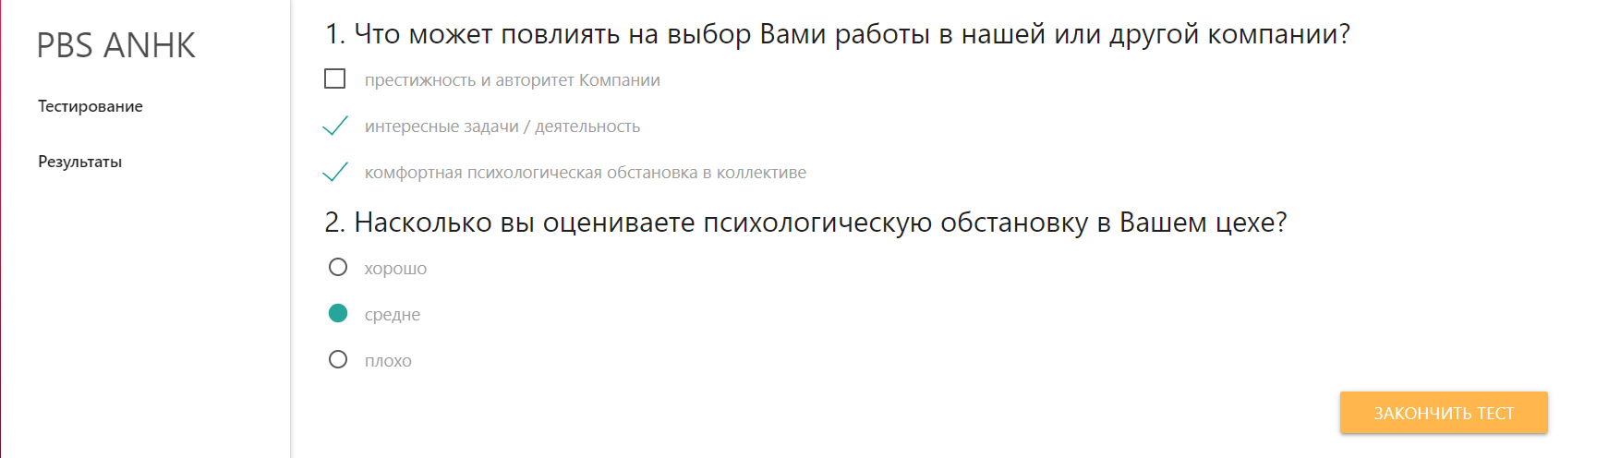

Рисунок 39 – Прохождение тестирования

По результатам тестирование формируется итоговый отчет, который содержит информацию о сотруднике, который её прошел, и балл по каждому из измеряемых психологом факторов. Результаты тестирования представлены на рис. 40.

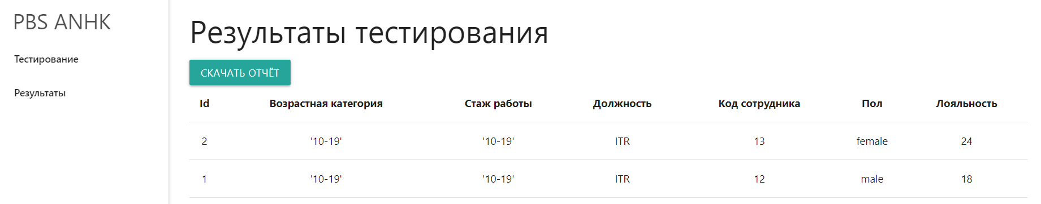

Рисунок 40 – Представление результатов тестирования

Данная таблица представляет информацию о двух сотрудниках, которые прошли тест. Также результаты можно экспортировать в формате Excel документа, для проведения дальнейшего анализа полученных данных. Пример итогового отчёта в формате Excel представлен на рис. 41.

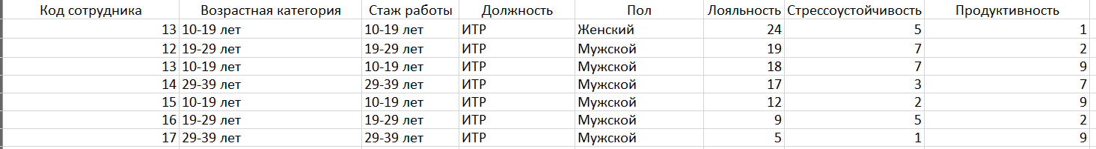

Рисунок 41 – Итоговый отчёт

Таким образом, на текущем этапе разработки веб-приложение уже способно выполнить часть поставленных перед ней задач, которые необходимы для работы психолога.

**6.1 Безопасность жизнедеятельности**

С развитием технологий и электронно-вычислительных машин (ЭВМ), несомненно, растет количество людей, которые непосредственно вовлечены в работу с ними. IT-специалисты выполняют очень широкий спектр разнообразных задач, но большинство задач решается с помощью компьютеров.

Персональный компьютер – довольно устройство, состоящее из множества деталей, которые для своей работы требуют большое количество электроэнергии. При выполнении сложных вычислительных задач, компьютер перегревается, так как для их выполнения требуется большее количество электроэнергии, чем для стационарных задач. Таким образом, если компьютер не будет снабжен исправной системой охлаждения с достаточным показателем теплоотвода, то может самовозгореться из-за экстремальных температур деталей внутри. Огонь вызывает плавление пластика, что вызывает выброс в воздух вредных для человека веществ.

Помимо этой опасности, непосредственно во время работы за компьютером, человек подвергается воздействию ряда опасных и вредных факторов согласно ГОСТ 12.0.003-2015:

* электромагнитные поля (ЭМП);
* вредные вещества, находящиеся в воздухе;
* мягкое рентгеновское излучение (для ПК, оборудованных ВДТ на базе плоских дискретных экранов);
* значительное умственное напряжение и нервно-эмоциональная нагрузка операторов;
* высокая напряженность зрительной работы.

Исходя из специфики работы IT-специалиста, работники подвергаются воздействию множества опасных и вредных факторов, которые руководству компании необходимо либо устранить, либо минимизировать. Таким образом, руководству компании необходимо придерживаться правил охраны труда, которая направлена на сохранение здоровья IT-специалистов, обеспечение комфортного и безопасного труда.

**Цель:**

Произвести анализ производственного объекта: выявить вредные и опасные производственный факторы.

Для выполнения поставленной цели необходимо решить следующие задачи:

* выполнить краткое описание объекта;
* описать опасные и вредные производственные факторы;
* выполнить расчет искусственного освещения или площади естественного освещения в помещении;
* выполнить анализ пожарной безопасности помещения;
* описать алгоритм действий при возникновении ЧС природного или техногенного характера.

**4.1 Краткое описание объекта**

В связи с ограниченным доступом к предприятию заказчика, разработка осуществляется удаленно, на территории общежития 11, по адресу ул. Академика Курчатова, 8а, комната 132, представляющая собой рабочий офис студента.

Схема комнаты представлена на рисунке _

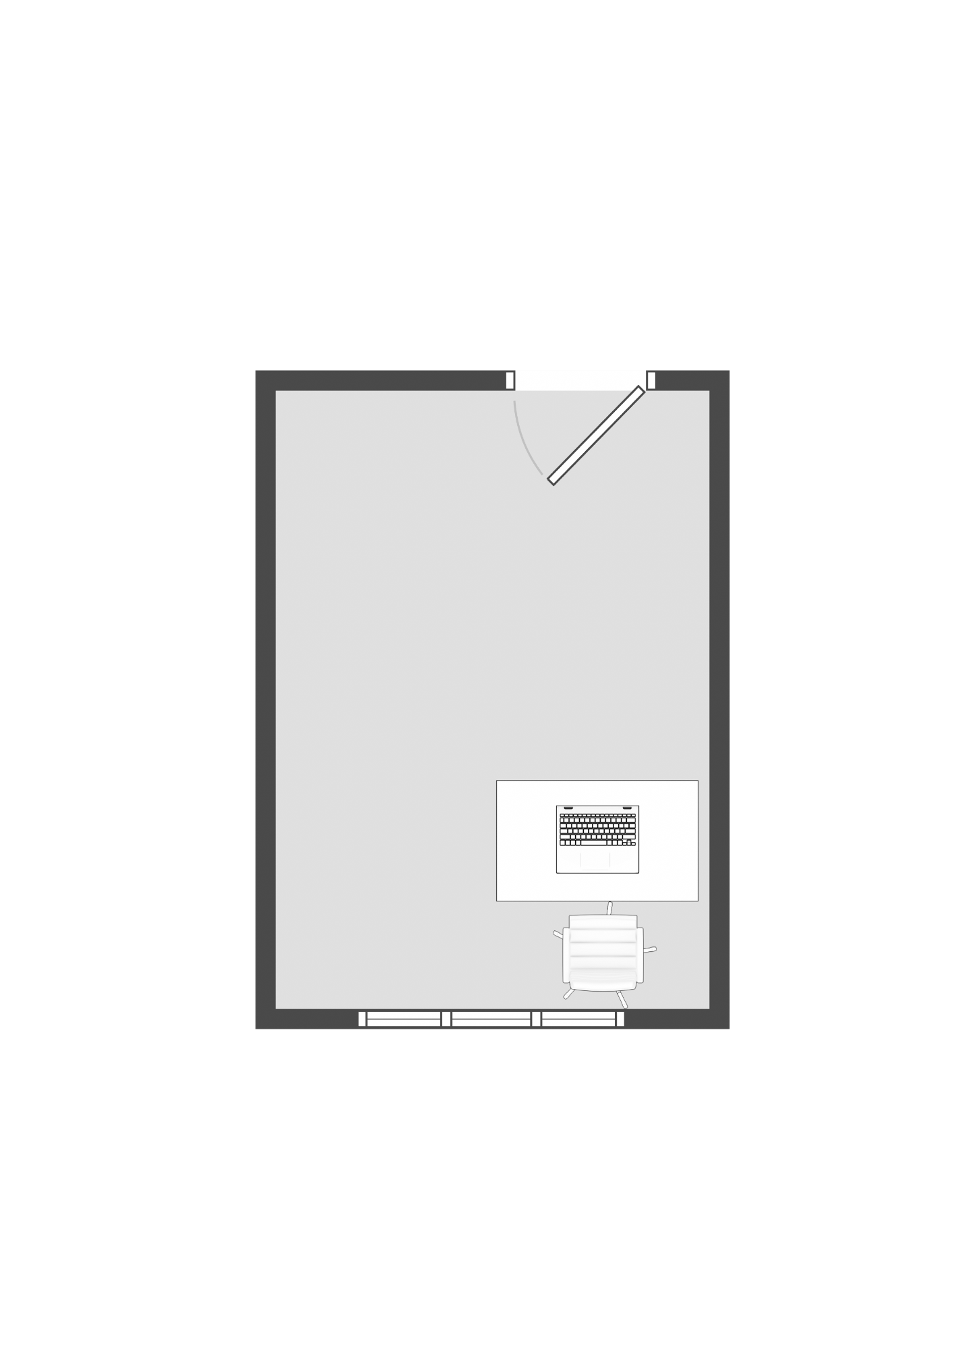

Рисунок – Схема комнаты

В связи с расположением здания студгородке, в общежитии доступны различные виды коммуникаций: доступ к проходимым асфальтированным дорогам, наличие проводного интернета, поставщиком которого является ИРНИТУ, наличие беспроводного интернета на всех видах устройств, поддерживающих беспроводную сеть, наличие телефонной связи для быстрой коммуникации, наличие электроснабжения и водоснабжения комнат общежитий.

Весь Иркутск обладает достаточно большой сейсмичностью по шкале MSK-64 – до 10 баллов, также большинство многоквартирных домов (в том числе и общежития), не обладают устойчивостью к землетрясениям. Место работы расположено недалеко от реки Ангара, однако здание расположено значительно выше уровня моря, тем самым почти исключая возможность затопления. Также не исключена террористическая угроза. Вероятность возникновения остальных условий, способных вызвать аварийную ситуацию в здании минимальна.

Около здания предусмотрены мусорные баки для утилизации мусора, а также в офисе предусмотрена мусорная урна, поэтому деятельность здания наносит минимальный вред окружающей среде, ввиду устранения возникновения мест неконтролируемых свалок мусора.

В кабинете имеется 1 портативный персональный компьютер, оснащенный исправной системой охлаждения и прошедший профилактику замены термоинтерфейса, что в свою очередь исключает вероятность возникновения возгорания устройства из-за перегрева.

## 4.2 Опасные и вредные производственные факторы

В процессе трудовой деятельности на человека могут воздействовать различные опасные и вредные производственные факторы.

В общежитии 11 проведен анализ потенциально вредных и опасных производственных факторов в соответствии с ГОСТ 12.0.003-2015.

В таблице 4.1 представлен анализ потенциально вредных и опасных производственных факторов.

Таблица _– Опасные и вредные производственные факторы

|  |  |  |  |  |  |  |
| --- | --- | --- | --- | --- | --- | --- |
| **Опасные и вредные**  **Факторы** | **Источники, места, причины возникновения опасных и вредных факторов** | | **Нормируемые параметры** | | **Основные**  **средства**  **защиты** | |
| Вредные факторы | | | | | | |
| Повышенный уровень электромагнитных излучений | Работа вычислительной техники | | В диапазоне 5Гц – 2кГц:  E = 25 В/м;  Н = 250 нТл.  СанПиН 1.2.3685-21 | | Перерыв на отдых, изоляционные экраны | |
| Повышенная яркость света | Экран монитора | | До 200 включ. кд/м2 СанПиН 52.13330.2016 | | Уменьшение яркости монитора | |
| Пониженная контрастность | Неисправные осветительные приборы, выполнение работ в позднее время суток | | ен = 1,2 –1,3%;  Ен = 300 лк.  СанПиН 1.2.3685-21  СанПиН 52.13330.2016 | | Заменить осветительные приборы, соблюдать дневной режим работы | |
| Электромагнитные излучения превышают допустимую норму | ПК и прочие электроприборы | | В диапазоне 5Гц – 2кГц: E=25, В/м; В=250нТл, Н= 2,5 В/м  СанПиН 1.2.3685-21 [15] | | Экранирование, заземление, изоляция, использование  ЖК- мониторов | |
| Отклонение параметра микроклимата от  нормируемых  значений | | Природная и искусственная температура воздуха | Категория работ Iб Холодный период t=21-23С0,  φ=40-60%,  𝜗=0,1-0,2м/с  теплый период t=22-24 С0, φ=40-60%,  𝜗=0,1-0,3м/с  СанПиН 1.2.3685-21 | | Центральное отопление, кондиционер, дополнительные средства отопления | |
| Перенапряжение анализаторов | | Плотность сигналов (световых, звуковых) и сообщений в среднем за 1 час работы | Допустимо 76 – 175.  Р 2.2.2006 – 05 | | Использовать средства индивидуальной защиты: специальные очки для работы за компьютером,  Перерыв на отдых | |
| Монотонность труда | | Стереотипные рабочие движения (количество за смену), низкая подвижность тела.  При локальной нагрузке  (с участием мышц кистей и пальцев рук) | Оптимально до 20000  однотипных движений за смену.  Р 2.2.2006 – 05 | | Смена позы, регламентированный перерыв | |
| Опасные факторы | | | | | | |
| Опасность поражения электрическим током | Неисправность проводки ввиду длительного срока эксплуатации, риск выхода из строя техники из-за перенапряжения сети. | | | U=220B  I=0,6-1,5мА (ток самоосвобождение)  ГОСТ 12.1.019-2017 | | Наличие изоляций токопроводящих поверхностей, наличие защитного заземления или зануления |
| Опасность возникновения пожаров | Короткое замыкание,  несоблюдение техники безопасности на кухне | | | Категория по пожарной опасности: В1-В4.  Классы горючих веществ и материалов:  Класс А  Класс Е  123-ФЗ | | Использование предупредительной сигнализации, автоматическое пожаротушение, условия эвакуации людей |

Таким образом, по таблице _ можно сделать следующий вывод:

Температура воздуха не должна превышать значения указанных величин для категорий работ Iб. Температура воздуха в рабочих помещениях не должна превышать 24°С для категории работ Iб, фактическая температура в помещении приблизительно 22°С. Влажность воздуха не должна превышать 60%, фактическая влажность воздуха равна 50%-55%. Скорость движения воздуха в теплый период для категории Iб должна соответствовать диапазону 0,1-0,3 м/с, в холодный период – 0,1-0,2 м/с. Фактическая скорость воздуха равна 0,2 м/с. Напряженность электромагнитного поля на расстоянии 50 см вокруг ПК по электрической составляющей должна быть не более 25 В/м в диапазоне частот 5 Гц – 2 кГц. Фактическая напряженность составляет 22 В/м. Класс условий 3.1 ловлю, что соответствует вредным условиям труда по напряженности трудового процесса. Определение категорий кабинета осуществлялось путем последовательной проверки принадлежности его к категориям помещений по взрывопожарной и пожарной опасности.

**_ Организация рабочего места программиста при выполнении проекта ВКР**

При размещении рабочих мест операторов, администраторов, пользователей ПК и ПЭВМ, следует руководствоваться требованиями и нормами, изложенными в СанПиН 2.2.3670-20[_], СанПиН-2.2.2.1332-03 [_], СанПиН 2.2.4.1294-03 [_**]** и других нормативных документах [_]**.**

Для рациональной организации рабочего места программиста, оператора, администратора и др. сотрудников необходимо учесть:

1. расстояние между рабочими столами с видеомониторами (в направлении тыла поверхности одного видеомонитора и экрана другого видеомонитора);
2. размещение экрана видеомонитора;
3. конструкцию рабочего стола;
4. конструкцию рабочего стула;
5. окрашивание стен, потолка, пола.

**_ Требования к рабочему столу**

1. Высота рабочей поверхности стола для взрослых пользователей должна регулироваться в пределах 680 – 800 мм; при отсутствии такой возможности высота рабочей поверхности стола должна составлять 725 мм.
2. Модульными размерами рабочей поверхности стола для ВДТ и ПЭВМ, на основании которых должны рассчитываться конструктивные размеры, следует считать: ширину 800, 1000, 1200 и 1400 мм, глубину 800 и 1000 мм при нерегулируемой его высоте, равной 725 мм.
3. Рабочий стол должен иметь пространство для ног высотой не менее 600 мм, шириной – не менее 500 мм, глубиной на уровне колен − не менее 450 мм и на уровне вытянутых ног – не менее 650 мм.

Конструкция рабочего стола должна обеспечивать оптимальное размещение на рабочей поверхности используемого оборудования.

**_ Требования к креслу**

Рабочий стул (кресло) должен быть подъемно-поворотным и регулируемым по высоте и углам наклона сиденья и спинки, а также − расстоянию спинки от переднего края сиденья.

Конструкция его должна обеспечивать:

1. ширину и глубину поверхности сиденья не менее 400 мм;
2. поверхность сиденья с закругленным передним краем;
3. регулировку высоты поверхности сиденья в пределах 400 – 550 мм и углам наклона вперед до 15 град. и назад до 5 град.;
4. высоту опорной поверхности спинки 300 ± 20 мм, ширину – не менее 380 мм и радиус кривизны горизонтальной плоскости – 400 мм;
5. угол наклона спинки в вертикальной плоскости в пределах ±30 градусов;
6. регулировку расстояния спинки от переднего края сиденья в пределах 260 – 400 мм;
7. стационарные или съемные подлокотники длиной не менее 250 мм и шириной – 50 –70 мм;
8. регулировку подлокотников по высоте над сиденьем в пределах 230 ± 30 мм и внутреннего расстояния между подлокотниками в пределах 350 – 500 мм.

**_ Требования к рабочему месту**

1. Рабочее место должно быть оборудовано подставкой для ног, имеющей ширину не менее 300 мм, глубину не менее 400 мм, регулировку по высоте в пределах до 150 мм и по углу наклона опорной поверхности подставки до 20 град. Поверхность подставки должна быть рифленой и иметь по переднему краю бортик высотой 10 мм.
2. При организации рабочих мест для работы на технологическом оборудовании, в состав которых входят ВДТ или ПЭВМ (станки с программным управлением, роботизированные технологические комплексы, гибкое автоматизированное производство, диспетчерские пульты управления и др.), следует предусматривать:
   1. пространство по глубине не менее 850 мм с учетом выступающих частей оборудования для нахождения человека-оператора;
   2. пространство для стоп глубиной и высотой не менее 150 мм и шириной не менее 530 мм;
   3. расположение устройств ввода-вывода информации, обеспечивающее оптимальную видимость экрана.

**_ Эргономические требования к рабочему месту**

Рабочее место и взаимное расположение всех его элементов должно соответствовать антропометрическим, физическим и психологическим требованиям. Большое зна­чение имеет и характер работы. В частности, при организации рабочего места програм­миста должны быть соблюдены основные условия: оптимальное размеще­ние оборудования, входящего в состав рабочего места, достаточное рабочее простран­ство, позволяющее осуществлять все необходимые движения и перемещения.

Эргономическими аспектами проектирования видеотерминальных рабочих мест, в частности, являются: высота рабочей поверхности, размеры пространства для ног.

Главными элементами рабочего места программиста являются стол и кресло, поэтому осно­в­ным рабочим положением является положение сидя.

Рабочая поза программиста не вызывает существенных нагрузок, однако общая утомляемость присутствует, так как специалисту требуется большое количество времени проводить в сидячем положении. Для того, чтобы период общего утомления программиста не наступал слишком быстро, необходимо рационально организовать рабочее место, обеспечив легкодоступность всех необходимых объектов в пределах рабочей зоны. К данным объектам, несомненно, относится рабочий компьютер (ноутбук), документы и прочие инструменты работы с документами. Для определения легкодоступности используется разграничение оптимальной зоны для категорий объектов рабочего стола.

***Оптимальная зона*** – часть моторного поля рабочего места, ограниченного дугами, описываемыми предплечьями при движении в локтевых суставах с опорой в точке локтя и с относительно неподвижным плечом.

Оптимальное размещение предметов труда и документации в зонах досягаемости: ДИСПЛЕЙ размещается в зоне а (в центре); СИСТЕМНЫЙ БЛОК − в предусмотренной нише стола; КЛАВИАТУРА − в зоне г/д; «МЫШЬ» − в зоне в справа; СКАНЕР − в зоне а/б (слева);



Рисунок – Зоны досягаемости рук в горизонтальной плоскости

а − зона максимальной до­сягаемости;

б − зона досягаемости пальцев при вытянутой руке;

в − зона легкой досягаемо­сти ладони;

г − оптимальное простран­ство для грубой ручной работы;

д − оптимальное простран­ство для тонкой ручной работы.

Таким образом обеспечивается максимально возможный комфорт программиста при выполнении рутинных рабочих задач. Минимальными предметами труда программиста является компьютер (ноутбук), периферийное устройство управления курсором (компьютерная мышь) и ввода символов (клавиатура). Такой набор инструментов обеспечивает полный спектр возможностей для выполнения большинства задач программиста.

На рисунке 3 изображена схема текущего размещения основных и периферийных устройств для рассматриваемой организации рабочего места программиста.

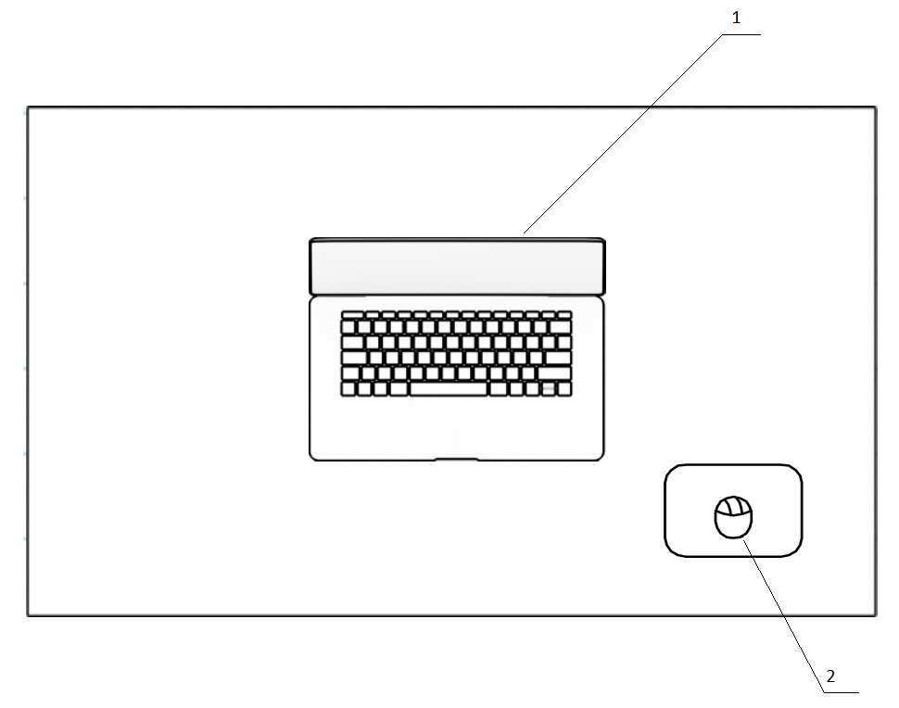

Рисунок – Размещение основных и периферийных составляющих ПК: 1 – Рабочий ноутбук, 2 – манипулятор типа «мышь»

В рассматриваемом случае организации рабочего места, имеется портативный персональный компьютер (ноутбук) со встроенной клавиатурой и средством управления курсором. Однако для выполнения рабочих задач используется отдельный контроллер – компьютерная мышь, ввиду лучшей эргономичности и большей скоростью отклика на команды пользователя.

Такое расположение периферийных устройств и рабочего устройства обеспечивает правильную позу при работе, так как клавиатура находится на одном уровне с локтями, а корпус ноутбука обеспечивает хорошую подставку для кистей рук.

Монитор ноутбука имеет пониженный контраст и яркость в силу того, что матрица дисплея имеет тип TN, с обновлением кадра около 1 мс, что обеспечивает комфортную работу при длительном зрительном контакте с дисплеем. Масштабирование изображения рабочего устройства настроено на 125% – рекомендуемое значение, обеспечивающее комфортный просмотр всех элементов интерфейса, без необходимости менять своё рабочее положение и рекомендуемое расстояние глаз от монитора (50-60 см). Сам монитор расположен чуть ниже уровня глаз, что обеспечивает меньшую нагрузку на глаза при длительном зрительном контакте.

Однако, помимо размещения устройств, необходимых для выполнения рабочих задач, необходимо также учесть остальные факторы, непосредственно влияющие на результативность, эффективность и комфортность работы специалиста.

Согласно постановлению СП 2.2.3670-20 "Санитарно-эпидемиологические требования к условиям труда", для офисной работы существуют нормативные требования, соблюдение которых необходимо при организации рабочего места.

Так как в рассматриваемом случае, в условиях комнаты общежития, рабочие обязанности выполняет лишь 1 программист, рассмотрим нормативные значения для габаритов рабочего стола, представленных в таблице 1.

Таблица 1

|  |  |  |  |  |  |  |
| --- | --- | --- | --- | --- | --- | --- |
| Место замеров, комната | Фактические значения | | | Нормативные значеия | | |
| Высота рабочей поверхности | Высота сидения | Пространство для ног | Высота рабочей поверхности | Высота сидения | Пространство для ног |
| 132 | 770 | 450 | 700 | 680 | 430 | 500 |

Схема рабочего места программиста (вид спереди, вид сверху) представлена на рисунке 3

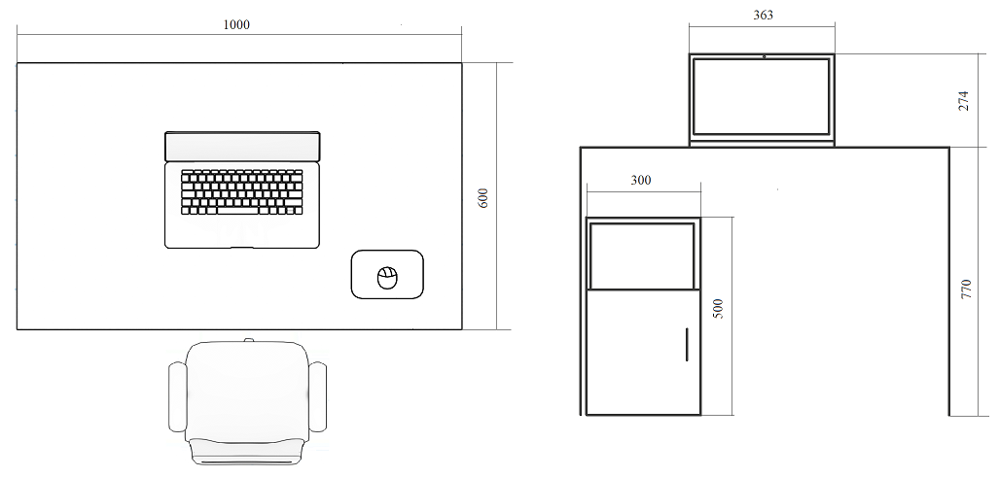

Рисунок – Рабочее место программиста

Таким образом, рабочее место специалиста соответствует всем нормативным нормам и обеспечивает комфортную работу специалиста. Рост специалиста в сидячем положении около 1170 мм, когда как верхняя часть дисплея расположена на высоте около 1133 мм. Что обеспечивает необходимый угол зрения, учитывая, что зрительное внимание специалиста направлено на среднюю часть интерфейса.

**_ Электробезопасность**

Электробезопасность рабочего места является одной из важнейших частей организации рабочего места, так как воздействие электрического тока на организм человека крайне вредно и опасно, так как он производит термическое, электролитическое и биологическое действие на организм, вызывая тем самым различные физико-химические последствия для организма.

По сравнению с другими видами травматизма, электротравматизм занимает одно из лидирующих мест по числу тяжелых или летальных исходов. Это обусловлено тем, что электроприборы давно стали предметами первой необходимости в жизни человека, тем самым повышая риск травм, полученных электрическим током.

**Основными причинами электротравматизма** являются:

* Пренебрежительное отношение к требованиям техники безопасности при взаимодействии с электрическими приборами;
* Невыполнение организационных и технических мероприятий по обеспечению безопасности работы с электрическими приборами;
* Появление напряжения в непредусмотренных местах, способных проводить электрический ток. Чаще всего это вызвано повреждением изолирующей части токопроводящих элементов.

При организации рабочего места необходимо оценить рабочее помещение, определив класс помещений по степени опасности поражения электрическим током, так как не только производственные объекты несут в себе подобную опасность, но и рабочие офисы, в которых не так много электроприборов под высоким напряжением.

В соответствии с ПУЭ-7 п.1.1.13 по степени опасности поражения электрическим током помещения подразделяются на:

1. **Помещения с повышенной опасностью**

* Повышенное содержание влаги в воздухе (свыше 75,0 %);
* Наличие большой концентрации токопроводящей пыли, образуемой в ходе технологического процесса;
* Покрытие пола проводит электроток (железобетон, металл, земля и т.д.);
* Температура воздуха не опускается ниже отметки 35,0°С;
* Вероятная угроза поражения электротоком при косвенном касании токоведущих элементов. Наличие контакта токоведущего элемента с поврежденной изоляцией с какой-либо косвенной токопроводящей поверхностью, например, с металлом.

1. **Особо опасные помещения**

* Крайне высокая концентрация влаги (показания относительной влажности приближаются к 100,0%);
* Повышенная концентрация химически активных соединений веществ, превышающих допустимую норму и способных нанести вред электрическим приборам;
* В помещении более одного фактора из списка условий для категории повышенной опасности.

**_ Помещения без повышенной опасности**

* Низкая влажность, не превышающая 60,0%;
* Наличие дополнительных систем, поддерживающих климат в помещении (отопление, вентиляция);
* Покрытие пола выполнено из диэлектрического материала, не допускаются металлические, железобетонные и другие покрытия, способные проводить электрический ток;
* Температура воздуха до 30,0°С;
* Не допускается технологическая пыль в помещении;
* В воздухе не присутствуют химически активные вещества;

Исходя из того, что в помещении имеется отопление и вентиляция, покрытие пола выполнено из ламината, который является диэлектриком, температура воздуха не превышает 25°С, влажность не превышает 60,0%, наличие технологической пыли и химических веществ исключено ввиду того, что помещение не является производственным, можно отнести рабочее место к классу помещения без повышенной опасности, так как все факторы, представляющие опасность, находятся в пределах нормы.

Для работы специалисту необходим ноутбук, который в свою очередь относится к электрооборудованию с III классом по степени защиты от поражения электрическим током, согласно «Правилам технической эксплуатации электроустановок потребителей», утвержденных приказом Минэнерго РФ № 6 от 13.01.2003 г. (ПТЭЭП). Напряжение оборудования с подобным классом защиты на них не достигает 42 В постоянного тока или 36 В переменного тока. Внешний блок питания имеет заземление, а корпус ноутбука выполнен из пластика, что исключает удар электрическим током.

Таким образом одним из основных требований является наличие исправного внешнего блока питания без повреждений корпуса, а также наличие в нем заземления. Корпус ноутбука должен быть выполнен из пластика.

**_ Пожаробезопасность**

Главным законом, по обеспечению противопожарного режима, является федеральный закон №69-ФЗ «О пожарной безопасности», который регулирует правовые отношения в этой сфере. Практическое воплощение по обеспечению пожарной безопасности регулирует 123-ФЗ.

Пожаро- взрывоопасность здания определяется несколькими факторами, связанными со спецификой проводимых в офисах здания технологических процессов. Данные процессы также характеризуются наличием взрывоопасных горючих веществ и материалов и площадью рабочих помещений, показателей, исходя из которых можно судить о категории пожарной и взрывопожарной опасности, к которой можно отнести здание.

Согласно федеральному закону №69-ФЗ, существует 5 категорий пожарной и взрывопожарной опасности. Каждая из них характеризует свою степень опасности, исходя из характеристик, которыми обладает здание или офис.

Таким образом, рассматриваемое помещение можно отнести к категории В (пожароопасность), так как в офисе присутствует деревянная мебель, и причиной возникновения пожара может служить неисправность техники, несоблюдение правил пожарной безопасности или неисправность электропроводки.

В общежитии 11 проживает большое количество людей, распределенных по комнатам, поэтому для обеспечения пожарной безопасности были приняты следующие решения:

* проведение противопожарного инструктажа ответственным лицом по пожарной безопасности в отделе под роспись в журнале регистрации;
* в рекреации общежития расположен плакат с телефонными номерами экстренного реагирования;
* в рекреации расположен план эвакуации, выполненный в соответствие с ГОСТ 34428-2018;
* около кухни, наиболее пожароопасного места, расположен пожарный кран и углекислотный огнетушитель;
* назначены ответственные лица за противопожарное состояние данного помещения отдела;
* работает система автоматического оповещения о пожаре, система расположена в каждой из секций общежития;
* настроены датчики дыма для обнаружения первичных признаков пожара, датчики дыма находятся в каждой из комнат общежития, а также в коридоре и кухне.

На рисунке _ изображён план эвакуации при пожаре на первом этаже общежития, а также расположение огнетушащих инструментов.

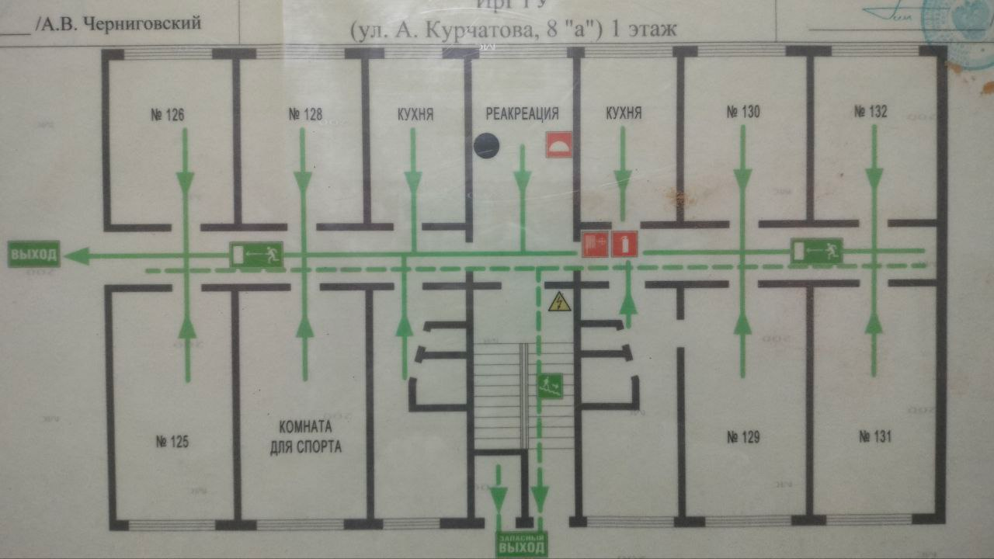

Рисунок – План эвакуации из помещения

Все меры, принимаемые в офисе для обеспечения пожарной безопасности, соответствуют нормам федерального закона о пожарной безопасности.

**_ Средства пожаротушения**

В наличии у общежития следующие средства первичного пожаротушения:

* пожарный кран;
* углекислотный огнетушитель;
* инструменты для первичного пожаротушения.

На рисунке _ изображен пожарный кран и огнетушитель.

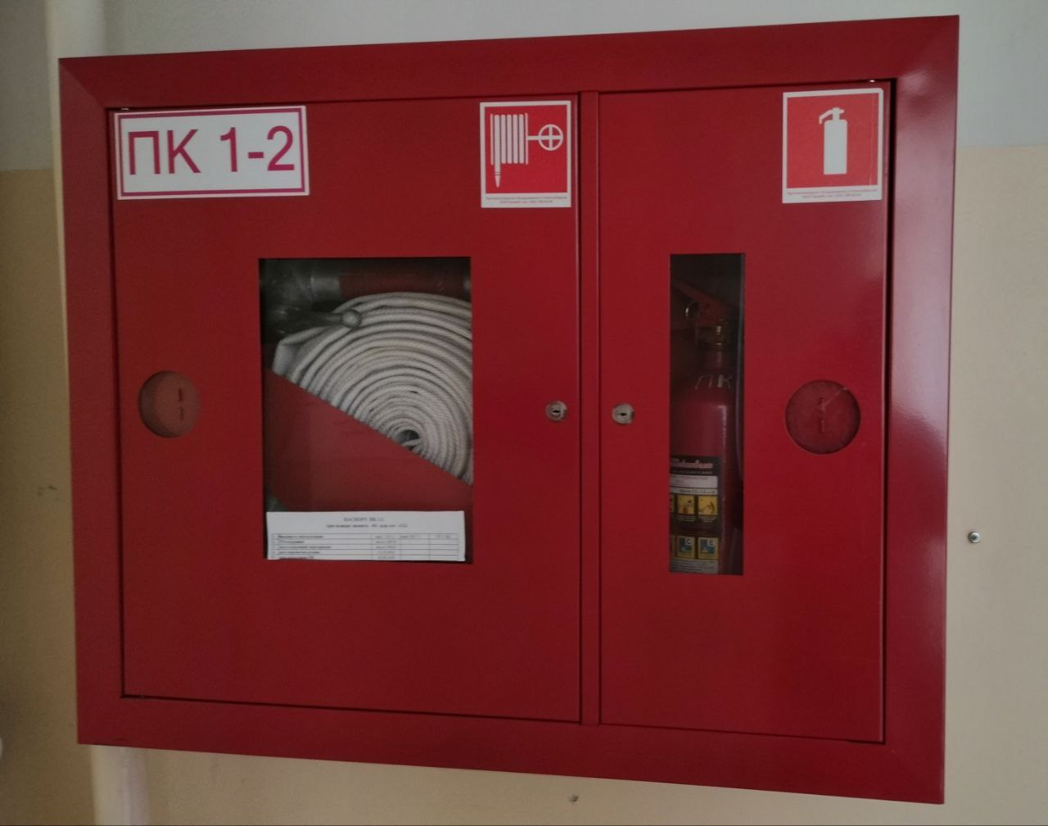

Рисунок – Пожарный кран и огнетушитель

Данные средства пожаротушения расположены в каждой на каждом этаже общежития, и рассчитаны на первичное тушение пожара в пределах одного этажа.

На рисунке _ изображено место хранения инструментов для первичного пожаротушения

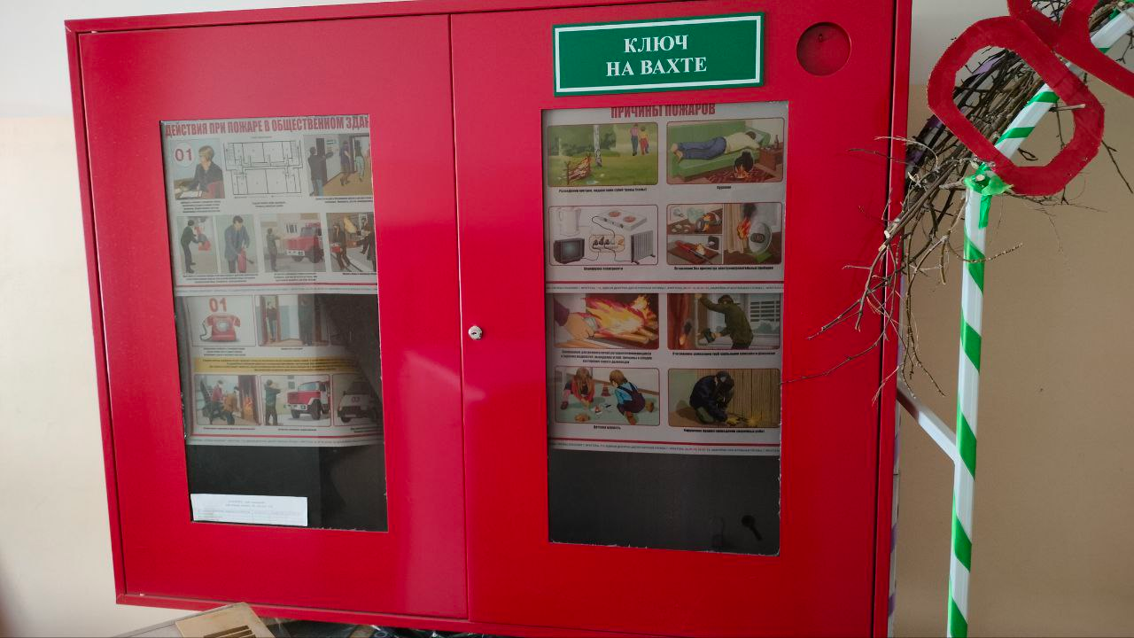

Рисунок – Место хранения инструментов первичного пожаротушения

Таким образом, общежитие 11 снабжено достаточным количество средств обнаружения пожара, оповещение о пожаре, а также средствами его первичной ликвидации.

# Вывод по главе безопасности жизнедеятельности

По итогу данного раздела были выявлены опасные и вредные производственные факторы на рабочем месте; произведен анализ решений, принимаемых в отделе по пожарной безопасности.

В ходе выполнения работы были исследованы основные разделы безопасности трудовой деятельности программиста в общежитии 11. Было проведено исследование опасных и вредных факторов, организация рабочего места программиста, а также исследование пожарной безопасности и электробезопасности.

# 4. Экономическая часть

**4.1 Планирование комплекса работ по разработке темы и оценка трудоемкости**

Для разработки было задействовано два человека: заказчик и программист (исполнитель). Заказчик принимает участие в формировании постановки задачи, требований к системе, и дает необходимые консультации при разработке системы. Исполнитель отвечает за проектирование информационного обеспечения, разработку структур баз данных, реализацию вычислительных алгоритмов в виде завершенного продукта, разработку интерфейсных блоков и отладку программы.

Выбор комплекса работ по разработке проекта производится в соответствии с фактическим исполнением работ по разработке системы (Таблица 10).

|  |  |  |  |  |
| --- | --- | --- | --- | --- |
| Таблица 10 – Комплекс работ по разработке системы | | | | |
| **Содержание работ** | **Исполнители** | **Длительность, дни** | **Загрузка** | |
| **дни** | **%** |
| 1. Подготовка процесса разработки и анализ требований | | | | |
| 1.1 Исследование и обоснование разработки | | | | |
| 1.1.1 Постановка задачи | Заказчик  Программист | 3 | 1  3 | 33  100 |
| 1.1.2 Сбор исходных данных | Заказчик  Программист | 1 | 1  1 | 100  100 |
| 1.1.3 Моделирование процесса оценки благополучия сотрудников (AS IS) | Заказчик  Программист | 1 | 0  1 | 0  100 |
| 1.2 Поиск аналогов и прототипов | | | | |
| 1.2.1 Анализ существующих методов решения задачи и программных средств | Заказчик  Программист | 1 | 0  1 | 0  100 |
| 1.3 Анализ требований | | | | |
| 1.3.1 Определение и анализ требований к проектируемой программе | Заказчик  Программист | 11 | 1  11 | 9  100 |
| 1.3.2 Определение структуры входных и выходных данных | Заказчик  Программист | 2 | 1  2 | 50  100 |
| 1.3.3 Выбор программных средств реализации | Заказчик  Программист | 1 | 0  1 | 0  100 |
| Итого по этапу 1 | Заказчик  Программист | 20 | 4  20 | 20  100 |
| 2. Проектирование | | | | |
| 2.1 Моделирование процесса TO-BE | Заказчик  Программист | 2 | 0  2 | 0  100 |

|  |  |  |  |  |
| --- | --- | --- | --- | --- |
| Продолжение таблицы 10 | | | | |
| **Содержание работ** | **Исполнители** | **Длительность, дни** | **Загрузка** | |
| **дни** | **%** |
| 2.2 Проектирование функциональных возможностей | Заказчик  Программист | 2 | 0  2 | 0  100 |
| 2.3 Проектирование программной архитектуры | Заказчик  Программист | 3 | 0  3 | 0  100 |
| 2.4 Проектирование базы данных | Заказчик  Программист | 12 | 0  12 | 0  100 |
| 2.5 Проектирование пользовательского интерфейса | Заказчик  Программист | 3 | 0  3 | 0  100 |
| 2.6 Описание постановок задач | Заказчик  Программист | 7 | 0  7 | 0  100 |
| Итого по этапу 2 | Заказчик  Программист | 29 | 0  29 | 0  100 |
| 3. Программирование и тестирование программных модулей | | | | |
| 3.1 Разработка базы данных | Заказчик  Программист | 2 | 0  2 | 0  100 |
| 3.2 Разработка серверной части | Заказчик  Программист | 2 | 0  2 | 0  100 |
| 3.3 Разработка клиентской части | Заказчик  Программист | 2 | 0  2 | 0  100 |
| 3.4 Тестирование | Заказчик  Программист | 1 | 0  1 | 0  100 |
| Итого по этапу 3 | Заказчик  Программист | 7 | 0  7 | 0  100 |
| 4. Оформление рабочей документации | | | | |
| 4.1 Проведение расчетов показателей безопасности жизнедеятельности | Заказчик  Программист | 3 | 0  3 | 0  100 |
| 4.2 Проведение экономических расчетов | Заказчик  Программист | 2 | 0  2 | 0  100 |
| 4.3 Оформление пояснительной записки | Заказчик  Программист | 3 | 0  3 | 0  100 |
| Итого по этапу 4 | Заказчик  Программист | 8 | 0  8 | 0  100 |
| Итого по проекту | Заказчик  Программист | 64 | 4  64 | 6  100 |

На основе данных таблицы 10 разработаны таблица последовательности выполнения задач (Рисунок 42), а также график Ганта (Рисунок 43), показывающий взаимосвязь задач, с точки зрения календарного плана проекта.

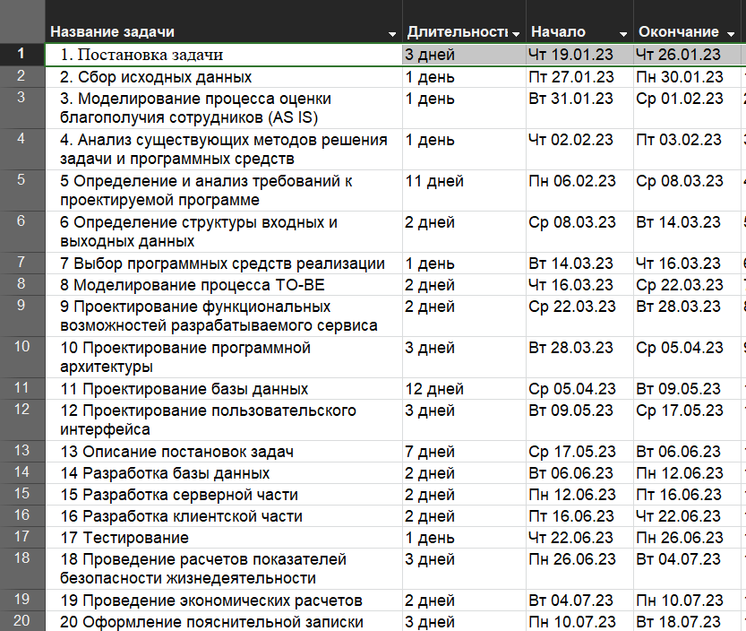

Рисунок – Таблица последовательности задач

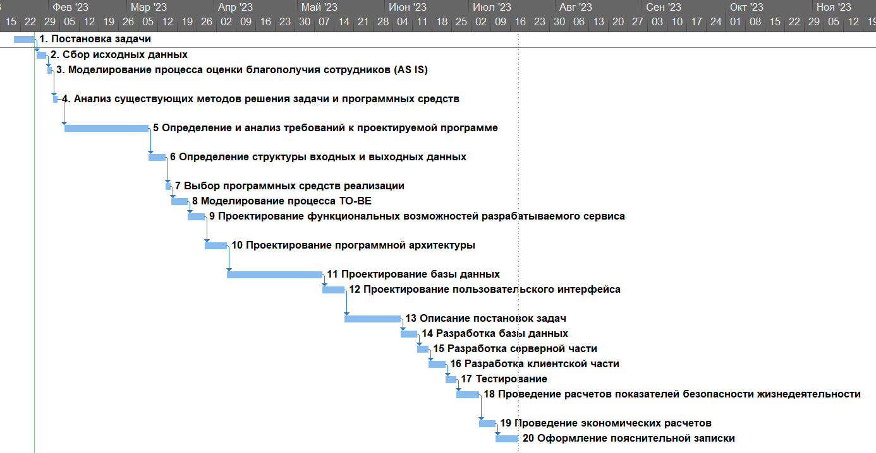

Рисунок – График Ганта

**4.2 Расчёт затрат на разработку проекта**

В соответствии с методикой [15], был проведен расчёт затрат на разработку проекта.

Капитальные вложения, связанные с автоматизацией обработки информации, рассчитываются по формуле

|  |  |  |
| --- | --- | --- |
|  | $$К= К_{п}+ К_{р}$$ | (4.1) |

где Кп – капитальные вложения на проектирование, руб.;

Кр – капитальные вложения на реализацию проекта, руб.

Предпроизводственные затраты представляют собой единовременные расходы на разработку технического задания, технического и рабочего проекта системы, и для её опытной интеграции в объект. Сюда включаются затраты на разработку алгоритмов и программ, стоимость разработок по привязке типовых проектных решений (ТПР) и пакетов прикладных программ (ППП) к конкретному объекту автоматизации.

Суммарные затраты на проектирование системы определяются по формуле

|  |  |  |
| --- | --- | --- |
|  | $$К_{п}=(\left(1+W_{d}\right)\left(1+W_{c}\right)+W_{H})\sum_{i=1}^{m}{З_{oi}+ C_{м}+ M_{в} ,}$$ | (4.2) |

где m – количество работников, участвующих в разработке проекта;

Зoi – затраты на основную заработную плату работника i-й категории, руб.;

Wd – коэффициент, который учитывает дополнительную заработную плату в долях к основной заработной плате.

Wс – коэффициент, учитывающий отчисления на социальные нужды, в долях к общей сумме из основной и дополнительной заработной платы разработчиков. Общий процент взноса составляет 0,3 часть от общей заработной платы, без учета страховых взносов на производственный травматизм, который равняется 0,002;

Wн – коэффициент, учитывающий накладные расходы организации, в долях к основной заработной плате разработчиков;

СM – затраты на материалы;

Мв – затраты на использование машинного времени. Затраты на основную заработную плату работника i-й категории:

Расчет основной заработной платы разработчиков проекта приведен в таблице 11 из расчета, что в месяце в среднем 22 рабочих дня.

|  |  |  |  |  |
| --- | --- | --- | --- | --- |
| Таблица 11 – Основная заработная плата разработчиков | | | | |
| Должность | Должностной оклад, руб. | Средняя дневная ставка, руб. | Затраты времени на разработку, человекодней | ОЗП, руб |
| Заказчик | – | 1000 | 4 | 4000 |
| Программист | 21114,6 | 1005,46 | 64 | 64349,44 |
| Итого | | | | 68349,44 |

Ввиду того, что информационная система должна быть спроектирована, разработана и отлажена с помощью компьютера, к суммарным затратам на разработку добавляются затраты на использование машинного времени, исчисляемые по формуле 6.3

|  |  |  |
| --- | --- | --- |
|  | $$М_{в}= t_{мв}*S_{мв}*К_{м} ,$$ | (4.3) |

где tмв – машинное время компьютера, необходимое для разработки программного продукта; tмв = 448 час.;

Sмч – стоимость 1 часа машинного времени

Км – коэффициент мультипрограммности (показывает долю машинного времени, отводимого непосредственно на работу над проектом); Км=1.

**Расчёт одного часа машинного времени**

Расчёт стоимости одного часа машинного времени осуществляется по формуле

|  |  |  |
| --- | --- | --- |
|  | $$С_{м.ч}= \frac{С_{р}}{Ф_{эфф}*К_{з}} ,$$ | (4.4) |

где Ср – годовые расходы, обеспечивающие функционирование вычислительного комплекса, руб/год

Фэфф – годовой эффективный фонд времени работы оборудования в год, час;

Кз — коэффициент загрузки оборудования

**Расчёт годовых расходов, обеспечивающих функционирование вычислительного комплекса**

Годовые расходы, для обеспечения функционирования вычислительного комплекса

|  |  |  |
| --- | --- | --- |
|  | $$С_{р}= С_{рем}+ С_{ам}+ С_{м}+С_{эл}+ С_{пр} ,$$ | (4.5) |

где Срем – затраты на профилактический ремонт оборудования (2,5% от стоимости оборудования)

См – затраты на расходные материалы, составляют 1% от стоимости комплекса технических средств, руб;

Сэл – стоимость электроэнергии, потребляемой техническим комплексом, руб;

Сам – сумма годовых амортизационных отчислений комплекса технических средств,руб;

Спр – прочие расходы, учитываются в случае аренды машинного времени, затраты на Интернет и др., руб.

|  |  |  |
| --- | --- | --- |
|  | $$С_{эл}= Ц_{э}+ М_{к}+ Т_{маш} ,$$ | (4.6) |

где Цэ – стоимость 1кВт/ч электроэнергии;

Мк – мощность компьютера;

Тмаш – затраты машинного времени, час.

Сэл = 1,42 * 0,5 * 448 = **318,08** руб

Срем = $\frac{40000*2.5}{100}$ = 1000 руб

Спр = 2 * 1000 = 2000 руб

См = 40000/100 = 400 руб

Средний срок службы персонального компьютера 3 года (36 месяцев) при постоянном использовании.

Коэффициент амортизации рассчитывается по формуле

|  |  |  |
| --- | --- | --- |
|  | $$k=\frac{1}{n}*100\% ,$$ | (4.7) |

где n – количество месяцев полезного использования объекта основных средств.

Коэффициент амортизации для данного оборудования составляет

k = (1 / 36) × 100 = 2,7

Сумма амортизационных отчислений рассчитывается по формуле:

|  |  |  |
| --- | --- | --- |
|  | $$С_{ам}=\frac{С_{к}* Н_{а}}{100} ,$$ | (4.8) |

где Цк – стоимость комплекса технических средств, руб;

На – норма амортизации, %

Следовательно, сумма амортизационных отчислений составляет

Сам = 40000*2,7/100 = **1080** руб.

Таким образом, годовые расходы, обеспечивающие функционирование вычислительного комплекса, составляют

Ср = 1000 + **1080** + 400 + 318,08 + 2000 =4798,08 руб.

**Расчет эффективного фонда времени работы оборудования в год**

|  |  |  |
| --- | --- | --- |
|  | $$Т=\left(365-В-П\right)*С*А*К_{р} ,$$ | (4.9) |

где В – количество выходных дней в году;

П – количество праздничных дней в году;

С – количество смен в сутках;

А – средняя длительность одной смены в часах;

Кр – коэффициент использования номинального времени работы оборудования.

Т = (365–104 -14)*1*4*1 = 988 час.

Стоимость 1 часа машинного времени составляет

См.ч = $\frac{4798,08 }{988*1}$ = 4.85 руб

Таким образом, затраты на использование машинного времени составляют

Mв = 448 * 4.85 * 1 = 2172,8 1975,68 руб

Материалы, приобретенные в процессе выполнения работы, и их стоимость приведены в таблице 12

Таблица _ – Затраты на материалы

|  |  |  |  |  |
| --- | --- | --- | --- | --- |
| Материалы | Единица измерения | Требуемое количество | Цена за единицу, руб | Сумма, руб. |
| Бумага формата А4 | пачка | 1 | 400 | 400 |
| Итого | | | | 400 |

Следовательно, капитальные вложения на проектирование равны:

Кп = 68349,44 *((1+0.3) *(1+ 0,302) + 0.6) +400+2172,8 = 159270,72 руб.

Смета затрат на разработку представлена в таблице 13

Таблица _ – Затраты на разработку

|  |  |
| --- | --- |
| Статьи затрат | Сумма, руб. |
| Основная заработная плата | 68349,44 |
| Дополнительная зарплата | 20504,83 |
| Отчисления на социальные нужды | 26656,28 |
| Затраты на материалы | 400 |
| Затраты на машинное время | 2172,8 |
| Накладные расходы организации | 41187,37 |
| ИТОГО | 159270,72 |

Затраты на основное и вспомогательное оборудование составят

|  |  |  |
| --- | --- | --- |
|  | $$K_{o}= \sum_{j=1}^{n}{C_{bj}*Q_{j}*}Y_{j},$$ | (4.10) |

где Cbj – балансовая стоимость j-го вида оборудования, руб. (при n=1 Cb1=40000 руб.);

Qj – количество единиц j-гo оборудования, руб. (1 шт.);

Yj – коэффициент загрузки j-го вида оборудования при обработке информации по решению задач предметной области:

|  |  |  |
| --- | --- | --- |
|  | $$Y_{j}=\frac{T_{j}}{Ф_{эфj}},$$ | (4.11) |

где Фэфj – эффективный годовой фонд времени работы технического средства jго вида, час./год.

Время работы технического средства j-го вида по решению s задач, час./год:

|  |  |  |
| --- | --- | --- |
|  | $$T_{j}= \sum_{k=1}^{s}{t_{kj}*U_{k}},$$ | (4.12) |

где tкj – трудоемкость однократной обработки информации по к-й задаче на j-м виде технических средств, часов машинного времени (tкj=6);

Uк – частота (периодичность) решения к-й задачи, дней /год (Uк =247).

Время работы технического средства

Tj = 6 * 247 =1482

Коэффициент загрузки оборудования составит

Yj=1482/988 = 1.5

Таким образом, затраты на реализацию составят

Кр = 40000 * 1*1.5 = 60000 руб

Итого затраты на проектирование, разработку и внедрение аналога составят **219270,72** руб.

# Расчет показателей экономической эффективности

При планировании объема продаж были использованы данные маркетингового исследования о размере рынка услуг по предоставлению программных продуктов для тестирований внутри организаций (типы организаций в Иркутске, число сотрудников организаций, средние цены на предоставление услуг сервисов в открытом доступе)

Целевыми группами являются небольшие, средние и крупные компании Иркутска по общему количеству сотрудников. Все целевые группы представлены в таблице 14. Данные получены из открытого интернет-ресурса [16].

Таблица _ – Объем рынка в количественном выражении

|  |  |  |  |
| --- | --- | --- | --- |
| Целевая группа | Небольшие компании (кол-во сотрудников до 100 человек) | Средние компании (кол-во сотрудников от 100 до 500 человек) | Крупные предприятия(кол-во сотрудников от 500 человек) |
| Объем рынка в количественном выражении, компании. | 1108 | 144 | 5 |

Услуги сервиса разделены в соответствии с количеством сотрудников, для которых будет проводится тестирование. В таблице 15 предоставлен спектр услуг, цена на приобретение и месячный объем продаж.

Таблица _ – Планирование продаж

|  |  |  |
| --- | --- | --- |
| Наименование | Месячный объем продаж, шт. | Цена, руб. |
| Аренда услуг сервиса для тестирования до 100 человек | 7 | 600 |
| Аренда услуг сервиса для тестирования до 500 человек | 6 | 750 |
| Аренда услуг сервиса для тестирования до 700 человек | 5 | 1050 |
| Аренда услуг сервиса для тестирования до 1000 человек | 2 | 1350 |
| Аренда услуг сервиса для тестирования до 1500 человек | 2 | 1650 |
| Аренда услуг сервиса для тестирования до 2500 человек | 1 | 2050 |
| Аренда услуг сервиса для тестирования до 3000 человек | 1 | 2550 |
| Аренда услуг сервиса для тестирования до 4500 человек | 1 | 3150 |
| Аренда услуг сервиса для тестирования до 6000 человек | 1 | 4500 |
| Аренда услуг сервиса для тестирования до 8000 человек | 1 | 5500 |
| Аренда услуг сервиса для тестирования до 10000 человек | 1 | 7500 |

При планировании доходов проекта, установление цен на услуги сервиса опиралось на среднерыночные, так как существует множество сервисов, которые предлагают аналогичные услуги по проведению различного рода тестирований. Каждая услуга предоставляется на месяц свободного использования компанией.

Опираясь на данные расценки за оказание услуг сервиса, был подсчитан бюджет доходов и расходов за 3 года, с учетом налогообложения (табл. 16)

Таблица _ – Бюджет доходов и расходов

|  |  |  |  |
| --- | --- | --- | --- |
| Статья | 2023 | 2024 | 2025 |
| Доходы, всего | 275720 | 461040 | 492680 |
| Тестирование до 100 человек | 25620 | 42840 | 45780 |
| Тестирование до 500 человек | 27450 | 45900 | 49050 |
| Тестирование до 700 человек | 32025 | 53550 | 57225 |
| Тестирование до 1000 человек | 16470 | 27540 | 29430 |
| Тестирование до 1500 человек | 20130 | 33660 | 35970 |
| Тестирование до 2500 человек | 12505 | 20910 | 22345 |
| Тестирование до 3000 человек | 15555 | 26010 | 27795 |
| Тестирование до 4500 человек | 19215 | 32130 | 34335 |
| Тестирование до 6000 человек | 27450 | 45900 | 49050 |
| Тестирование до 8000 человек | 33550 | 56100 | 59950 |
| Тестирование до 10000 человек | 45750 | 76500 | 81750 |
| Расходы, всего | 152689 | 240732 | 223884 |
| Аренда сервера | 20000 | 32500 | 30000 |
| Сопровождение | 80000 | 122500 | 115000 |
| Продление использования домена | 300 | 600 | 300 |
| Оплата услуг интернет-провайдера | 8000 | 13000 | 12000 |
| Амортизация | 43111 | 70056 | 64667 |
| Оплата коммунальных услуг | 1278 | 2077 | 1917 |
| Прибыль до налогообложения | 123031 | 256468 | 268796 |
| Налоги | 11029 | 19888 | 19707 |
| Чистая прибыль | 112002 | 236580 | 249089 |

Как видно из таблицы 16, проект является достаточно прибыльным, так как даже в первый год реализации, проект позволяет получать от 14000 руб. чистой прибыли в месяц. Далее доходность от проекта растет, за счёт большей заинтересованности со стороны компаний.

Программный продукт не требует постоянного работника для его дальнейшей поддержки, поэтому сопровождение осуществляется за счёт сторонней компании, предоставляющей услуги сопровождения программных продуктов.

Далее были подсчитаны налоговые отчисления за 3 года по различным системам и выбрана наиболее оптимальная из них для проекта.

Сравнение систем налоговых отчислений представлен в табл. 17

Таблица _ – Сравнение систем налоговых отчислений

|  |  |  |  |
| --- | --- | --- | --- |
| Выбор оптимальной системы налогообложения | 2023 | 2024 | 2025 |
| Налог на профессиональный доход |  |  |  |
| НПД 4% с дохода | 11029 | 18442 | 19707 |
| УСН |  |  |  |
| УСН 6% с дохода | 16543,2 | 27662,4 | 29560,8 |
| УСН 15% (доходы-расходы) | 18455 | 36325 | 40393 |

Исходя из таблицы, наиболее оптимальной системой налогообложения является НПД 4%. Такая система является наиболее подходящей для проекта так как подразумевает меньшие отчисления, пока не будет превышен лимит дохода в 2,4 млн рублей.

Далее необходимо оценить вложения проект. Для успешной реализации требуются как аппаратные, так и программные средства, а также услуги сторонних компаний. Начальный бюджет инвестиций представлен в таблице 18.

Таблица _ – Начальный бюджет инвестиций

|  |  |  |
| --- | --- | --- |
| Статья | Стоимость, руб. | **Характеристики, описание** |
| **Основные средства** | 54000 |  |
| Персональный компьютер | 50000 | ПК ARDOR GAMING NEO M110 [Intel Core i3-12100F, 4x3.3 ГГц, 16 ГБ DDR4, GeForce GTX 1660 SUPER, SSD 500 ГБ, без ОС] |
| Роутер | 4000 | Wi-Fi роутер TP-Link Archer C80 [4 LAN, 1000 Мбит/с, 4 (802.11n), 5 (802.11ac), Wi-Fi 1900 Мбит/с, IPv6] |
| **Стартовые расходы** |  |  |
| Покупка домена сайта | 5000 | Услуга сторонней компании, для получения доменного имени. |
| Разработка системы | 219270,72 | Стоимость разработанной системы |
| Аренда сервера | 2500 | Аренда ЭВМ для обработки запросов пользователей |
| Итого | 280770,72 |  |

Итого для успешной реализации проекта необходимо инвестировать 280770,72 руб.

Средства для финансирования проекта были предоставлены на условиях социального контракт на ведение предпринимательской деятельности, на условии безвозвратного финансирования. Средства получены в размере – 259730 руб. Денежные потоки за первый год представлены на табл. 19.

Таблица _ – Потоки денежных средств

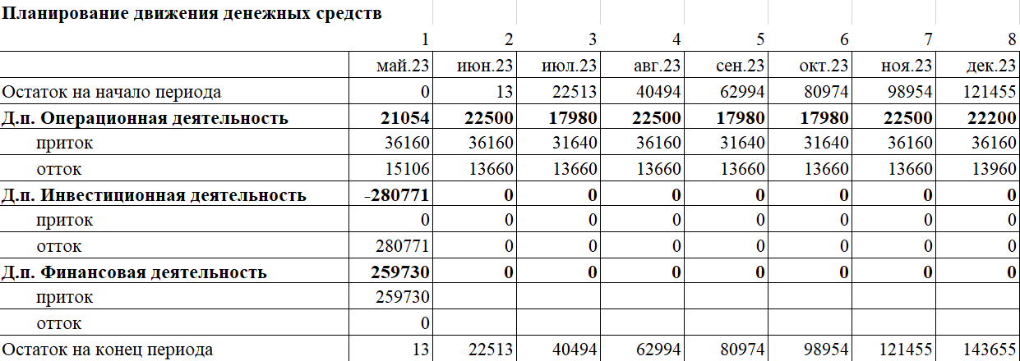

Исходя из таблицы денежных потоков, можно сделать вывод, что проект прибыльный, так как остаток на конец периода никогда не опускается ниже 0.

Расчет ставки дисконтирования по проекту производился с использованием кумулятивного метода, при котором рассчитывают сумму следующих показателей:

* безрисковая ставка, принятая на уровне доходности облигаций государственного займа с длительным сроком погашения – 9,5% ;
* прогнозируемый уровень инфляции – 10,5% ;
* премия за риск – 4%.

Таким образом, в расчетах принята ставка дисконтирования на уровне 24%, что, в целом, соответствует принятым в регионе значениям.

Далее были рассчитаны показатели эффективности.

**NPV** (сумма приведенных денежных потоков) = 327767 руб.

Индекс прибыльности (PI), рассчитанный как отношение дисконтированного денежного потока по операционной деятельности к инвестициям. Данное отношение составило 1,26, что значительно больше 1, следовательно, полученное значение говорит об эффективности проекта.

Внутренняя норма доходности была рассчитана встроенной функцией ВСД – показывает ставку доходности, при которой NPV равен нулю – составила 107.49%. Полученное значение в несколько раз больше ставки дисконта, и это тоже говорит об эффективности проекта.

Сроки окупаемости рассчитываются как отношение инвестиций к денежным потокам по операционной деятельности за период.

Простой срок окупаемости составил 11,25 месяцев.

Дисконтированный, рассчитанный с учетом дисконтированного денежного потока, составил 12,07 месяцев.

Все подсчитанные показатели эффективности представлены на таблице 20.

Таблица _ – Показатели эффективности проекта

|  |  |
| --- | --- |
| Показатель | Значение |
| NPV чистая приведенная стоимость проекта, руб. | 327767 |
| Период окупаемости простой PP, Мес. | 11,25 |
| Период окупаемости дисконтированный DPP, Мес. | 12,07 |
| Внутренняя норма доходности, % | 107.49% |
| Индекс прибыльности, % | 26 |

Таким образом, все показатели превышают рекомендуемые значения и свидетельствуют об эффективности проекта.

Заключение

Целью курсового проекта является повышение оперативности и сокращение трудозатрат при проведении психологического тестирования и обработке его результатов, за счёт разработки веб-приложения “ПБС АНХК” для “АО АНХК”.

Для достижения поставленной цели были решены задачи:

* выполнен анализ предметной области, выявлены процессы, подлежащие автоматизации;
* смоделированы бизнес-процессы и проведен анализ текущего подхода к проведению процесса;
* выполнен анализ современных решений, автоматизирующих сбор информации с сотрудников посредством тестирования, обоснована необходимость разработки веб-приложения “ПБС АНХК”;
* сформулированы требования к веб-приложению
* спроектирована концептуальная архитектура системы;
* смоделированы бизнес-процессы с учетом разрабатываемой системы;
* выполнена реализация веб-приложения.

На разработанное веб-приложение имеет следующие возможности:

* выбор вариантов ответов и сохранение их в базе данных;
* автоматический подсчёт весов полученных тестированием ответов;
* формирование отчета по результатам ответов;
* конструктор вопросов и факторов;
* отчёт по количеству прохождений для каждого тестирования;
* авторизация и регистрация пользователя;
* банк вопросов с возможностью редактирования и создания вопросов;
* экспорт результатов тестирования в формате Excel.

Ведется работа над реализацией остальных функций веб-приложения: формирование отчёта по основным направлениям Well-being и формирование отчёта по проценту людей, прошедших тест. Также ведется работа над реализацией авторизации и регистрации в системе.

Таким образом, разработанное веб-приложение позволит значительно сократить время и трудозатраты на проведение тестирований психологом среди всех сотрудников компании, позволит контролировать процесс прохождения тестирования, путем получения информации о тех сотрудниках, кто ещё не прошел назначенный им тест, и мотивацией их на его прохождение.

Список использованных источников

1. Официальная документация IDEF0. URL: https://www.idef.com (дата обращения: 12.10.2022)
2. Официальный сайт AllFusion Process Modeler. URL: https://bpmmicro.com/support/software (дата обращения: 13.10.2022)
3. Официальный сайт StartExam. URL: https://www.startexam.ru (дата обращения: 09.10.2022)
4. Официальный сайт Let’s test. URL: https://letstest.ru (дата обращения: 08.10.2022)
5. Официальный сайт Profdialog. URL: https://prof-dialog.ru (дата обращения: 07.10.2022)
6. Официальный сайт Testograf. URL: https://www.testograf.ru (дата обращения: 06.10.2022)
7. Официальный сайт Figma. URL: www.figma.com (дата обращения: 08.11.2022)
8. Официальный сайт Diagrams net. URL: https://app.diagrams.net (дата обращения: 01.10.2022)
9. Официальная документация Angular. URL: https://angular-doc.ru (дата обращения: 16.11.2022)
10. Официальная документация Javascript. URL: https://www.ecma-international.org/publications-and-standards/standards/ecma-262 (дата обращения: 10.11.2022)
11. Официальная документация PostgreSQL. URL: https://www.postgresql.org/docs (дата обращения: 10.11.2022)
12. Официальная документация NodeJS. URL: https://nodejs.org/ru/docs (дата обращения: 28.10.2022)
13. Официальный сайт Visual Studio Code. URL: https://code.visualstudio.com (дата обращения: 26.10.2022)
14. Официальная документация UML. URL: https://www.omg.org/spec/UML (дата обращения: 01.10.2022)
15. Миньков С.Л. Программная инженерия. Лабораторный практикум. Часть 2: учебное пособие – Томск: ТУСУР, 2014. – 40 с.
16. https://spark-interfax.ru/statistics/city/25401000000